PROCESSO ADMINISTRATIVO Nº 055/2026
PREGÃO ELETRÔNICO Nº 016/2026

CONTRATANTE: Município de Pirajuí.

OBJETO: Contratação de empresa especializada para prestação de serviços contínuos de limpeza, asseio e conservação predial nas unidades escolares da Rede Municipal de Ensino, com dedicação exclusiva de mão de obra, fornecimento de materiais, insumos, equipamentos e EPIs, incluindo a disponibilização e implantação de sistema informatizado (software), em plataforma web e aplicativo mobile, para gestão, controle e monitoramento da execução contratual, conforme especificações constantes do Termo de Referência, que integra este Edital como Anexo I.

VALOR TOTAL DA CONTRATAÇÃO: R$ 3.363.294,36 (TRÊS MILHÕES, TREZENTOS E SESSENTA E TRÊS MIL, DUZENTOS E NOVENTA E QUATRO REAIS E TRINTA E SEIS CENTAVOS).

DATA E HORA DA SESSÃO PÚBLICA: 27/07/2026 às 08h30 (horário de Brasília).

Critério de Julgamento: Menor preço.

Modo de disputa: Aberto.

PREFERÊNCIA ME/EPP/EQUIPARADAS: Sim.
PROCESSO ADMINISTRATIVO Nº 055/2026
PREGÃO ELETRÔNICO Nº 016/2026

Torna-se público que o MUNICÍPIO DE PIRAJUÍ, ESTADO DE SÃO PAULO por meio da SENHORA GERONICE LEMOS DE OLIVEIRA CALDEIRA, PREFEITA DO MUNICÍPIO, sediado na Praça Doutor Pedro da Rocha Braga nº 116 – Bairro Centro – CEP 16.600-041 – Pirajuí – SP, realizará licitação, na modalidade PREGÃO, na forma ELETRÔNICA, nos termos da Lei nº 14.133, de 1º de abril de 2021, do Decreto nº 3.501, de 31 de janeiro de 2024, e demais legislação aplicável e, ainda, de acordo com as condições estabelecidas neste Edital.

1. OBJETO:

1.1. O objeto da presente licitação é a Contratação de empresa especializada para prestação de serviços contínuos de limpeza, asseio e conservação predial nas unidades escolares da Rede Municipal de Ensino, com dedicação exclusiva de mão de obra, fornecimento de materiais, insumos, equipamentos e EPIs, incluindo a disponibilização e implantação de sistema informatizado (software), em plataforma web e aplicativo mobile, para gestão, controle e monitoramento da execução contratual, conforme condições, quantidades e exigências estabelecidas neste Edital e seus anexos.

1.2. A licitação será realizada em único item.

2. PARTICIPAÇÃO:

2.1. Poderão participar deste certame os interessados cujo ramo de atividade seja compatível com o objeto da licitação e que estiverem previamente credenciados no SISTEMA DE CADASTRAMENTO UNIFICADO DE FORNECEDORES (SICAF) e no SCPI PORTAL DE COMPRAS, em atividade econômica compatível com o seu objeto, sejam detentores de senha para participar de procedimentos eletrônicos e tenham credenciado os seus representantes, na forma estabelecida no regulamento que disciplina a inscrição nos referidos Cadastros.

2.1.1. Os interessados deverão atender às condições exigidas no cadastramento no Sicaf até o terceiro dia útil anterior à data prevista para recebimento das propostas.

2.2. O licitante responsabiliza-se exclusiva e formalmente pelas transações efetuadas em seu nome, assume como firmes e verdadeiras suas propostas e seus lances, inclusive os atos praticados diretamente ou por seu representante, excluída a responsabilidade do provedor do sistema ou do órgão ou entidade promotora da licitação por eventuais danos decorrentes de uso indevido das credenciais de acesso, ainda que por terceiros.

2.3. É de responsabilidade do cadastrado conferir a exatidão dos seus dados cadastrais nos Sistemas relacionados no item anterior e mantê-los atualizados junto aos órgãos responsáveis pela informação, devendo proceder, imediatamente, à correção ou à alteração dos registros tão logo identifique incorreção ou aqueles se tornem desatualizados.

2.4. A não observância do disposto no item anterior poderá ensejar desclassificação no momento da habilitação.

2.5. Será concedido tratamento favorecido para as microempresas e empresas de pequeno porte, para as sociedades cooperativas mencionadas no art. 16 da Lei nº 14.133, de 2021, e para o microempreendedor individual – MEI, nos limites previstos na Lei Complementar nº 123, de 2006.

2.6. NÃO PODERÃO DISPUTAR ESTA LICITAÇÃO:

2.6.1. Aquele que não atenda às condições deste Edital e seu(s) anexo(s);

2.6.2. Sociedade que desempenhe atividade incompatível com o objeto da licitação;

2.6.3. Pessoas físicas;

2.6.4. Empresas estrangeiras que não tenham representação legal no Brasil com poderes expressos para receber citação e responder administrativa ou judicialmente;

2.6.5. Autor do anteprojeto, do projeto básico ou do projeto executivo, pessoa física ou jurídica, quando a licitação versar sobre serviços ou fornecimento de bens a ele relacionados;

2.6.6. Empresa, isoladamente ou em consórcio, responsável pela elaboração do projeto básico ou do projeto executivo, ou empresa da qual o autor do projeto seja dirigente, gerente, controlador, acionista ou detentor de mais de 5% (cinco por cento) do capital com direito a voto, responsável técnico ou subcontratado, quando a licitação versar sobre serviços ou fornecimento de bens a ela necessários;

2.6.7. Pessoa física ou jurídica que se encontre, ao tempo da licitação, impossibilitada de participar da licitação em decorrência de sanção que lhe foi imposta;

2.6.8. Aquele que mantenha vínculo de natureza técnica, comercial, econômica, financeira, trabalhista ou civil com dirigente do órgão ou entidade contratante ou com agente público que desempenhe função na licitação ou atue na fiscalização ou na gestão do contrato, ou que deles seja cônjuge, companheiro ou parente em linha reta, colateral ou por afinidade, até o terceiro grau;

2.6.9. Empresas controladoras, controladas ou coligadas, nos termos da Lei nº 6.404, de 15 de dezembro de 1976, concorrendo entre si;

2.6.10. Pessoa física ou jurídica que, nos 5 (cinco) anos anteriores à divulgação do edital, tenha sido condenada judicialmente, com trânsito em julgado, por exploração de trabalho infantil, por submissão de trabalhadores a condições análogas às de escravo ou por contratação de adolescentes nos casos vedados pela legislação trabalhista;

2.6.11. Pessoas jurídicas reunidas em consórcio;
2.6.12. Organizações da Sociedade Civil de Interesse Público - OSCIP, atuando nessa condição;

2.7. Não poderá participar, direta ou indiretamente, da licitação ou da execução do contrato, agente público do órgão ou entidade contratante, devendo ser observadas as situações que possam configurar conflito de interesses no exercício ou após o exercício do cargo ou emprego, nos termos da legislação que disciplina a matéria, conforme § 1º do art. 9º da Lei nº 14.133, de 2021;

2.8. O impedimento de que trata o item 2.6.7 será também aplicado ao licitante que atue em substituição a outra pessoa, física ou jurídica, com o intuito de burlar a efetividade da sanção a ela aplicada, inclusive a sua controladora, controlada ou coligada, desde que devidamente comprovado o ilícito ou a utilização fraudulenta da personalidade jurídica do licitante;

2.9. A critério da Administração e exclusivamente a seu serviço, o autor dos projetos e a empresa a que se referem os itens 2.6.5 e 2.6.6 poderão participar no apoio das atividades de planejamento da contratação, de execução da licitação ou de gestão do contrato, desde que sob supervisão exclusiva de agentes públicos do órgão ou entidade;

2.10. Equiparam-se aos autores do projeto as empresas integrantes do mesmo grupo econômico;

2.11. O disposto nos itens 2.6.5 e 2.6.6 não impede a licitação ou a contratação de serviço que inclua como encargo do contratado a elaboração do projeto básico e do projeto executivo, nas contratações integradas, e do projeto executivo, nos demais regimes de execução.

2.12. Em licitações e contratações realizadas no âmbito de projetos e programas parcialmente financiados por agência oficial de cooperação estrangeira ou por organismo financeiro internacional com recursos do financiamento ou da contrapartida nacional, não poderá participar pessoa física ou jurídica que integre o rol de pessoas sancionadas por essas entidades ou que seja declarada inidônea nos termos da Lei nº 14.133/2021.

2.13. A vedação de que trata o item 2.7 estende-se a terceiro que auxilie a condução da contratação na qualidade de integrante de equipe de apoio, profissional especializado ou funcionário ou representante de empresa que preste assessoria técnica.

3. DA APRESENTAÇÃO DA PROPOSTA E DOS DOCUMENTOS DE HABILITAÇÃO:

3.1. Os licitantes encaminharão, exclusivamente por meio do sistema eletrônico, a proposta com o preço, conforme o critério de julgamento adotado neste Edital, até a data e o horário estabelecidos para abertura da sessão pública.

3.2. NO CADASTRAMENTO DA PROPOSTA INICIAL, O LICITANTE DECLARARÁ, QUE: (conforme modelo mostrado no Anexo V deste Edital)

3.3. Está ciente e concorda com as condições contidas no edital e seus anexos, bem como de que a proposta apresentada compreende a integralidade dos custos para atendimento dos direitos trabalhistas assegurados na Constituição Federal, nas leis trabalhistas, nas normas infralegais, nas convenções coletivas de trabalho e nos termos de ajustamento de conduta vigentes na data de sua entrega em definitivo e que cumpre plenamente os requisitos de habilitação definidos no instrumento convocatório.

3.4. Não emprega menor de 18 anos em trabalho noturno, perigoso ou insalubre e não emprega menor de 16 anos, salvo menor, a partir de 14 anos, na condição de aprendiz, nos termos do artigo 7º, XXXIII, da Constituição.

3.5. Não possui empregados executando trabalho degradante ou forçado, observando o disposto nos incisos III e IV do art. 1º e no inciso III do art. 5º da Constituição Federal.

3.6. Cumpre as exigências de reserva de cargos para pessoa com deficiência e para reabilitado da Previdência Social, previstas em lei e em outras normas específicas.
3.7. O licitante enquadrado como microempresa ou empresa de pequeno porte deverá declarar, ainda, que cumpre os requisitos estabelecidos no artigo 3º da Lei Complementar nº 123, de 2006, estando apto a usufruir do tratamento favorecido estabelecido em seus arts. 42 a 49, observado o disposto nos §§ 1º ao 3º do art. 4º, da Lei nº 14.133, de 2021.

3.7.1. Nos itens exclusivos para participação de microempresas e empresas de pequeno porte, a assinalação do campo “não” impedirá o prosseguimento no certame, para aquele item;

3.7.2. Nos itens em que a participação não for exclusiva para microempresas e empresas de pequeno porte, a assinalação do campo “não” apenas produzirá o efeito de o licitante não ter direito ao tratamento favorecido previsto na Lei Complementar nº 123, de 2006, mesmo que microempresa ou empresa de pequeno porte.

3.8. Não poderá se beneficiar do tratamento jurídico diferenciado estabelecido nos arts. 42 a 49 da Lei Complementar nº 123, de 2006, a pessoa jurídica:

    - De cujo capital participe outra pessoa jurídica;

3.8.2. Que seja filial, sucursal, agência ou representação, no País, de pessoa jurídica com sede no exterior;

3.8.3. De cujo capital participe pessoa física que seja inscrita como empresário ou seja sócia de outra empresa que receba tratamento jurídico diferenciado nos termos da Lei Complementar nº 123, de 2006, desde que a receita bruta global ultrapasse o limite de que trata o inciso II do art. 3º da referida lei;

3.8.4. Cujo titular ou sócio participe com mais de 10% (dez por cento) do capital de outra empresa não beneficiada pela Lei Complementar nº 123, de 2006, desde que a receita bruta global ultrapasse o limite de que trata o inciso II do art. 3º da referida lei;

3.8.5. Cujo sócio ou titular seja administrador ou equiparado de outra pessoa jurídica com fins lucrativos, desde que a receita bruta global ultrapasse o limite de que trata o inciso II do art. 3º da referida lei;

3.8.6. Constituída sob a forma de cooperativas, salvo as de consumo;

    - Que participe do capital de outra pessoa jurídica;

3.8.8. Que exerça atividade de banco comercial, de investimentos e de desenvolvimento, de caixa econômica, de sociedade de crédito, financiamento e investimento ou de crédito imobiliário, de corretora ou de distribuidora de títulos, valores mobiliários e câmbio, de empresa de arrendamento mercantil, de seguros privados e de capitalização ou de previdência complementar;

3.8.9. Resultante ou remanescente de cisão ou qualquer outra forma de desmembramento de pessoa jurídica que tenha ocorrido em um dos 5 (cinco) anos-calendário anteriores;

    - Constituída sob a forma de sociedade por ações.

3.8.11. Cujos titulares ou sócios guardem, cumulativamente, com o contratante do serviço, relação de pessoalidade, subordinação e habitualidade.

3.9. A falsidade da declaração de que trata os itens 3.2 ou 3.7 sujeitará o licitante às sanções previstas na Lei nº 14.133, de 2021, e neste Edital.

3.10. Os licitantes poderão retirar ou substituir a proposta ou, na hipótese de a fase de habilitação anteceder as fases de apresentação de propostas e lances e de julgamento, os documentos de habilitação anteriormente inseridos no sistema, até a abertura da sessão pública.

3.11. Não haverá ordem de classificação na etapa de apresentação da proposta e dos documentos de habilitação pelo licitante, o que ocorrerá somente após os procedimentos de abertura da sessão pública e da fase de envio de lances.

3.12. Serão disponibilizados para acesso público os documentos que compõem a proposta dos licitantes convocados para apresentação de propostas, após a fase de envio de lances.

3.13. Desde que disponibilizada a funcionalidade no sistema, o licitante poderá parametrizar o seu valor final mínimo quando do cadastramento da proposta e obedecerá às seguintes regras:

3.13.1. A aplicação do intervalo mínimo de diferença de valores ou de percentuais entre os lances, que incidirá tanto em relação aos lances intermediários quanto em relação ao lance que cobrir a melhor oferta; e

3.13.2. Os lances serão de envio automático pelo sistema, respeitado o valor final mínimo, caso estabelecido, e o intervalo de que trata o subitem acima.

3.14. Caberá ao licitante interessado em participar da licitação acompanhar as operações no sistema eletrônico durante o processo licitatório e se responsabilizar pelo ônus decorrente da perda de negócios diante da inobservância de mensagens emitidas pela Administração ou de sua desconexão.

3.15. O licitante deverá comunicar imediatamente ao provedor do sistema qualquer acontecimento que possa comprometer o sigilo ou a segurança, para imediato bloqueio de acesso.

4. DO PREENCHIMENTO DA PROPOSTA:

4.1. O licitante deverá enviar sua proposta mediante o preenchimento, no sistema eletrônico, dos seguintes campos:

4.1.1. Valor Unitário e Total de cada item, em algarismos, expressos em moeda corrente nacional, apurados à data de sua apresentação;

4.1.2. Unidade de Medida;
4.1.3. Descrição detalhada do objeto, contendo as informações similares à especificação do Termo de Referência.

4.2. Todas as especificações do objeto contidas na proposta vinculam o licitante.

4.2.1. O licitante NÃO poderá oferecer proposta em quantitativo inferior ao previsto para contratação.

4.3. Nos valores propostos estarão inclusos todos os custos operacionais, encargos previdenciários, trabalhistas, tributários, comerciais e quaisquer outros que incidam direta ou indiretamente na execução do objeto.

4.4. Os preços ofertados, tanto na proposta inicial, quanto na etapa de lances, serão de exclusiva responsabilidade do licitante, não lhe assistindo o direito de pleitear qualquer alteração, sob alegação de erro, omissão ou qualquer outro pretexto.

4.5. Se o regime tributário da empresa implicar o recolhimento de tributos em percentuais variáveis, a cotação adequada será a que corresponde à média dos efetivos recolhimentos da empresa nos últimos doze meses.

4.6. Independentemente do percentual de tributo inserido na planilha, no pagamento serão retidos na fonte os percentuais estabelecidos na legislação vigente.

4.7. A apresentação das propostas implica obrigatoriedade do cumprimento das disposições nelas contidas, em conformidade com o que dispõe o Termo de Referência, assumindo o proponente o compromisso de executar o objeto licitado nos seus termos, bem como de fornecer os serviços necessários, em quantidades e qualidades adequadas à perfeita execução contratual, promovendo, quando requerido, sua substituição.

4.8. O prazo de validade da proposta não será inferior a 60 (sessenta) dias, a contar da data de sua apresentação.

4.9. Os licitantes devem respeitar os preços máximos estabelecidos nas normas de regência de contratações públicas, quando participarem de licitações públicas.

4.10. Caso o critério de julgamento seja o de menor preço, os licitantes devem respeitar os preços máximos previstos no Termo de Referência.

4.11. O descumprimento das regras supramencionadas pela Administração por parte dos contratados pode ensejar a responsabilização pelo Tribunal de Contas do Estado de São Paulo e, após o devido processo legal, gerar as seguintes consequências: assinatura de prazo para a adoção das medidas necessárias ao exato cumprimento da lei, nos termos do art. 71, inciso IX, da Constituição; ou condenação dos agentes públicos responsáveis e da empresa contratada ao pagamento dos prejuízos ao erário, caso verificada a ocorrência de superfaturamento por sobrepreço na execução do contrato.

5. DA ABERTURA DA SESSÃO, CLASSIFICAÇÃO DAS PROPOSTAS E FORMULAÇÃO DE LANCES:

5.1. A abertura da presente licitação dar-se-á automaticamente em sessão pública, por meio de sistema eletrônico, na data, horário e local indicados neste Edital.

5.1.1. Encerrada a fase de habilitação prevista no Capítulo 7 deste Edital, somente as licitantes habilitadas participarão da etapa competitiva de apresentação de propostas e lances.

5.2. Os licitantes poderão retirar ou substituir a proposta ou os documentos de habilitação, quando for o caso, anteriormente inseridos no sistema, até a abertura da sessão pública.

5.3. O sistema disponibilizará campo próprio para troca de mensagens entre a Pregoeira e os licitantes.

5.4. Iniciada a etapa competitiva, os licitantes deverão encaminhar lances exclusivamente por meio de sistema eletrônico, sendo imediatamente informados do seu recebimento e do valor consignado no registro.

5.4.1 Somente participarão da etapa competitiva de apresentação de propostas e lances as licitantes previamente habilitadas na forma do item 10.1.1 deste Edital.

5.5. O lance deverá ser ofertado pelo valor total do único item.

5.6. As licitantes habilitadas poderão oferecer lances sucessivos, observando o horário fixado para abertura da sessão e as regras estabelecidas no Edital.

5.7. O licitante somente poderá oferecer lance de valor inferior ao último por ele ofertado e registrado pelo sistema.

5.8. O intervalo mínimo de diferença de valores ou percentuais entre os lances, que incidirá tanto em relação aos lances intermediários quanto em relação à proposta que cobrir a melhor oferta deverá ser de 1% (um por cento).

5.9. O licitante poderá, uma única vez, excluir seu último lance ofertado, no intervalo de quinze segundos após o registro no sistema, na hipótese de lance inconsistente ou inexequível.

5.10. O procedimento seguirá de acordo com o modo de disputa adotado.

5.11. Caso seja adotado para o envio de lances no pregão eletrônico o modo de disputa “aberto”, os licitantes apresentarão lances públicos e sucessivos, com prorrogações.

5.11.1. A etapa de lances da sessão pública terá duração de dez minutos e, após isso, será prorrogada automaticamente pelo sistema quando houver lance ofertado nos últimos dois minutos do período de duração da sessão pública.

5.11.2. A prorrogação automática da etapa de lances, de que trata o subitem anterior, será de dois minutos e ocorrerá sucessivamente sempre que houver lances enviados nesse período de prorrogação, inclusive no caso de lances intermediários.

5.11.3. Não havendo novos lances na forma estabelecida nos itens anteriores, a sessão pública encerrar-se-á automaticamente, e o sistema ordenará e divulgará os lances conforme a ordem final de classificação, sem prejuízo da aplicação da margem de preferência e do desempate ficto, conforme disposto neste edital, quando for o caso.

5.11.4. Definida a melhor proposta, se a diferença em relação à proposta classificada em segundo lugar for de pelo menos 5% (cinco por cento), a pregoeira, auxiliado pela equipe de apoio, poderá admitir o reinício da disputa aberta, para a definição das demais colocações.

5.11.5. Após o reinício previsto no item supra, os licitantes serão convocados para apresentar lances intermediários.

5.12. Após o término dos prazos estabelecidos nos subitens anteriores, o sistema ordenará e divulgará os lances segundo a ordem crescente de valores.

5.13. Não serão aceitos dois ou mais lances de mesmo valor, prevalecendo aquele que for recebido e registrado em primeiro lugar.

5.14. Durante o transcurso da sessão pública, os licitantes serão informados, em tempo real, do valor do menor lance registrado, vedada a identificação do licitante.

5.15. No caso de desconexão com a Pregoeira, no decorrer da etapa competitiva do Pregão, o sistema eletrônico poderá permanecer acessível aos licitantes para a recepção dos lances.

5.16. Quando a desconexão do sistema eletrônico para a pregoeira persistir por tempo superior a dez minutos, a sessão pública será suspensa e reiniciada somente após decorridas vinte e quatro horas da comunicação do fato pela Pregoeira aos participantes, no sítio eletrônico utilizado para divulgação.

5.17. Caso o licitante não apresente lances, concorrerá com o valor de sua proposta.

5.18. Em relação a itens não exclusivos para participação de microempresas e empresas de pequeno porte, uma vez encerrada a etapa de lances, será efetivada a verificação automática, junto à Receita Federal, do porte da entidade empresarial, caso a contratação não se enquadre nas vedações dos §§1º e 2º do art. 4º da Lei nº 14.133, de 2021. O sistema identificará em coluna própria as microempresas e empresas de pequeno porte participantes, procedendo à comparação com os valores da primeira colocada, se esta for empresa de maior porte, assim como das demais classificadas, para o fim de aplicar-se o disposto nos arts. 44 e 45 da Lei Complementar nº 123, de 2006.

5.18.1. Nessas condições, as propostas de microempresas e empresas de pequeno porte que se encontrarem na faixa de até 5% (cinco por cento) acima da melhor proposta ou melhor lance, serão consideradas empatadas com a primeira colocada.

5.18.2. A licitante mais bem classificada nos termos do subitem anterior terá o direito de encaminhar uma última oferta para desempate, obrigatoriamente em valor inferior ao da primeira colocada, no prazo de 5 (cinco) minutos controlados pelo sistema, contados após a comunicação automática para tanto.

5.18.3. Caso a microempresa ou a empresa de pequeno porte melhor classificada desista ou não se manifeste no prazo estabelecido, serão convocadas as demais licitantes microempresa e empresa de pequeno porte que se encontrem naquele intervalo de até 5% (cinco por cento), na ordem de classificação, para o exercício do mesmo direito, no prazo estabelecido no subitem anterior.

5.18.4. No caso de equivalência dos valores apresentados pelas microempresas e empresas de pequeno porte que se encontrem nos intervalos estabelecidos nos subitens anteriores, será realizado sorteio entre elas para que se identifique aquela que primeiro poderá apresentar melhor oferta.

5.18.5. A obtenção do benefício a que se refere o item anterior fica limitada às microempresas e às empresas de pequeno porte que, no ano-calendário de realização da licitação, ainda não tenham celebrado contratos com a Administração Pública cujos valores somados extrapolem a receita bruta máxima admitida para fins de enquadramento como empresa de pequeno porte.

5.18.6. Persistindo o empate, será assegurada preferência, sucessivamente, aos bens produzidos ou prestados por:

5.18.6.1. Empresas estabelecidas no território do Estado em que este se localize;

5.18.6.2. Empresas brasileiras;

5.18.6.3. Empresas que invistam em pesquisa e no desenvolvimento de tecnologia no País;

5.18.6.4. Empresas que comprovem a prática de mitigação, nos termos da Lei nº 12.187, de 29 de dezembro de 2009.

5.19. Esgotados todos os demais critérios de desempate previstos em lei, a escolha do licitante vencedor ocorrerá por sorteio, em ato público, para o qual todos os licitantes serão convocados, vedado qualquer outro processo.

5.20. Encerrada a etapa de envio de lances da sessão pública, na hipótese da proposta do primeiro colocado permanecer acima do preço máximo definido para a contratação, a pregoeira poderá negociar condições mais vantajosas, após definido o resultado do julgamento.

5.20.1. A negociação poderá ser realizada com as demais licitantes habilitadas, observada a ordem de classificação inicialmente estabelecida, quando o primeiro colocado, mesmo após a negociação, for desclassificado em razão de sua proposta permanecer acima do preço máximo definido pela Administração.

5.20.2. A negociação será realizada por meio do sistema, podendo ser acompanhada pelos demais licitantes.

5.20.3. O resultado da negociação será divulgado a todos os licitantes e anexado aos autos do processo licitatório.

5.20.4. A pregoeira solicitará ao licitante mais bem classificado que, no prazo de 02 (duas) horas, envie a proposta adequada ao último lance ofertado após a negociação realizada, acompanhada, se for o caso, dos documentos complementares, quando necessários à confirmação daqueles exigidos neste Edital e já apresentados.
5.20.5. É facultado à Pregoeira prorrogar o prazo estabelecido, a partir de solicitação fundamentada feita no chat pelo licitante, antes de findo o prazo.

5.21. Após a negociação do preço, a Pregoeira iniciará a fase de aceitação e julgamento da proposta.

6. DA FASE DE JULGAMENTO:

6.1. Encerrada a etapa de negociação, a Pregoeira verificará a permanência das condições de participação da licitante provisoriamente classificada em primeiro lugar, especialmente quanto à inexistência de sanção superveniente que impeça sua participação na licitação ou futura contratação, nos termos do art. 14 da Lei nº 14.133/2021, da legislação correlata e do item 2.6 deste Edital, mediante consulta aos seguintes cadastros:

6.1.1. Sistema de Cadastramento Unificado de Fornecedores (Sicaf);

6.1.2. Cadastro Nacional de Empresas Punidas – CNEP, mantido pela Controladoria-Geral da União (https://portaldatransparencia.gov.br/pagina-interna/603244-cnep); e

6.1.3. Relação de apenados publicada pelo Tribunal de Contas do Estado de São Paulo (https://www.tce.sp.gov.br/pesquisa-relacao-apenados).

6.2. A consulta aos cadastros será realizada no nome e no CNPJ da empresa licitante;

6.2.1. A consulta no CNEP quanto às sanções previstas na Lei nº 8.429, de 1992, também ocorrerá no nome e no CPF do sócio majoritário da empresa licitante, se houver, por força do art. 12 da citada lei.

6.3. Caso conste na Consulta de Situação do licitante a existência de Ocorrências Impeditivas Indiretas, a Pregoeira diligenciará para verificar se houve fraude por parte das empresas apontadas no Relatório de Ocorrências Impeditivas Indiretas.

6.3.1. A tentativa de burla será verificada por meio dos vínculos societários, linhas de fornecimento similares, dentre outros.

6.3.2. O licitante será convocado para manifestação previamente a uma eventual desclassificação.

6.3.3. Constatada a existência de sanção, o licitante será reputado inabilitado, por falta de condição de participação.

6.4. Caso o licitante provisoriamente classificado em primeiro lugar tenha se utilizado de algum tratamento favorecido às ME/EPPs ou tenha se valido da aplicação da margem de preferência, a Pregoeira verificará se o licitante faz jus ao benefício aplicado.

6.5. Verificadas as condições de participação e de utilização do tratamento favorecido, a pregoeira examinará a proposta classificada em primeiro lugar quanto à adequação ao objeto e à compatibilidade do preço em relação ao máximo estipulado para contratação neste Edital e em seus anexos, observado o disposto no artigo 29 a 35 da IN SEGES nº 73, de 30 de setembro de 2022.

6.6. Será desclassificada a proposta vencedora que:

6.6.1. Contiver vícios insanáveis;

6.6.2. Não obedecer às especificações técnicas contidas no Termo de Referência;

6.6.3. Apresentar preços inexequíveis ou permanecer acima do preço máximo definido para a contratação;

6.6.4. Não tiver sua exequibilidade demonstrada, quando exigido pela Administração;

6.6.5. Apresentar desconformidade com quaisquer outras exigências deste Edital ou seus anexos, desde que insanável.
6.7. No caso de bens e serviços em geral, é indício de inexequibilidade das propostas valores inferiores a 50% (cinquenta por cento) do valor orçado pela Administração.

6.7.1. A inexequibilidade, na hipótese de que trata o caput, só será considerada após diligência da pregoeira, que comprove:

6.7.1.1. Que o custo do licitante ultrapassa o valor da proposta; e

6.7.1.2. Inexistirem custos de oportunidade capazes de justificar o vulto da oferta.

6.8. Se houver indícios de inexequibilidade da proposta de preço, ou em caso da necessidade de esclarecimentos complementares, poderão ser efetuadas diligências, para que a empresa comprove a exequibilidade da proposta.

6.9. Caso o custo global estimado do objeto licitado tenha sido decomposto em seus respectivos custos unitários por meio de Planilha de Custos e Formação de Preços elaborada pela Administração, o licitante classificado em primeiro lugar será convocado para apresentar Planilha por ele elaborada, com os respectivos valores adequados ao valor final da sua proposta, sob pena de não aceitação da proposta.

6.10. Erros no preenchimento da planilha não constituem motivo para a desclassificação da proposta. A planilha poderá́ ser ajustada pelo licitante, no prazo indicado pelo sistema, desde que não haja majoração do preço e que se comprove que este é o bastante para arcar com todos os custos da contratação;

6.10.1. O ajuste de que trata este dispositivo se limita a sanar erros ou falhas que não alterem a substância das propostas;

6.10.2. Considera-se erro no preenchimento da planilha passível de correção a indicação de recolhimento de impostos e contribuições na forma do Simples Nacional, quando não cabível esse regime.

6.11. Para fins de análise da proposta quanto ao cumprimento das especificações do objeto, poderá ser colhida a manifestação escrita do setor requisitante do serviço ou da área especializada no objeto.

6.12. Caso o Termo de Referência exija a apresentação de amostra, o licitante classificado em primeiro lugar deverá apresentá-la, conforme disciplinado no Termo de Referência, sob pena de não aceitação da proposta.

6.13. Por meio de mensagem no sistema, será divulgado o local e horário de realização do procedimento para a avaliação das amostras, cuja presença será facultada a todos os interessados, incluindo os demais licitantes.

6.14. Os resultados das avaliações serão divulgados por meio de mensagem no sistema.

6.15. No caso de não haver entrega da amostra ou ocorrer atraso na entrega, sem justificativa aceita pela Pregoeira, ou havendo entrega de amostra fora das especificações previstas neste Edital, a proposta do licitante será recusada.

6.16. Se a(s) amostra(s) apresentada(s) pelo primeiro classificado não for(em) aceita(s), a Pregoeira analisará a aceitabilidade da proposta ou lance ofertado pelo segundo classificado. Seguir-se-á com a verificação da(s) amostra(s) e, assim, sucessivamente, até a verificação de uma que atenda às especificações constantes no Termo de Referência.

7. DA FASE DE HABILITAÇÃO:

7.1. Para fins de habilitação, as licitantes deverão apresentar os documentos exigidos neste Edital, mediante inserção no sistema eletrônico, até a data e horário fixados para a abertura da sessão pública.

7.1.1. Em razão da adoção da inversão de fases prevista no art. 17, § 1º, da Lei Federal nº 14.133/2021, todos os documentos de habilitação deverão ser inseridos no sistema eletrônico até a data e horário fixados para a abertura da sessão pública, sendo vedada a inclusão de novos documentos após esse momento, ressalvadas as hipóteses de diligência previstas no art. 64 da Lei nº 14.133/2021, destinadas exclusivamente ao saneamento, esclarecimento ou complementação de informações relativas a documentos já apresentados ou à comprovação de condição preexistente à data da abertura da sessão pública.

7.2. Quando permitida a participação de empresas estrangeiras que não funcionem no País, as exigências de habilitação serão atendidas mediante documentos equivalentes, inicialmente apresentados em tradução livre.

7.3. Na hipótese de o licitante vencedor ser empresa estrangeira que não funcione no País, para fins de assinatura do contrato ou da ata de registro de preços, os documentos exigidos para a habilitação serão traduzidos por tradutor juramentado no País e apostilados nos termos do disposto no Decreto nº 8.660, de 29 de janeiro de 2016, ou de outro que venha a substituí-lo, ou consularizados pelos respectivos consulados ou embaixadas.

7.4. Os documentos exigidos para fins de habilitação poderão ser substituídos por registro cadastral emitido por órgão ou entidade pública, desde que o registro tenha sido feito em obediência ao disposto na Lei nº 14.133/2021.

7.5. Será verificado se o licitante apresentou declaração de que atende aos requisitos de habilitação, e o declarante responderá pela veracidade das informações prestadas, na forma da lei.

7.6. Será verificado se o licitante apresentou no sistema, sob pena de inabilitação, a declaração de que cumpre as exigências de reserva de cargos para pessoa com deficiência e para reabilitado da Previdência Social, previstas em lei e em outras normas específicas.

7.7. O licitante deverá apresentar, sob pena de desclassificação, declaração de que suas propostas econômicas compreendem a integralidade dos custos para atendimento dos direitos trabalhistas assegurados na Constituição Federal, nas leis trabalhistas, nas normas infralegais, nas convenções coletivas de trabalho e nos termos de ajustamento de conduta vigentes na data de entrega das propostas.

7.8. A habilitação será verificada por meio do SICAF, nos documentos por ele abrangidos.

7.8.1. Somente haverá a necessidade de comprovação do preenchimento de requisitos mediante apresentação dos documentos originais não-digitais quando houver dúvida em relação à integridade do documento digital ou quando a lei expressamente o exigir.

7.9. É de responsabilidade do licitante conferir a exatidão dos seus dados cadastrais no SICAF e mantê-los atualizados junto aos órgãos responsáveis pela informação, devendo proceder, imediatamente, à correção ou à alteração dos registros tão logo identifique incorreção ou aqueles se tornem desatualizados.

7.9.1. A não observância do disposto no item anterior poderá ensejar desclassificação no momento da habilitação.

7.10. A verificação pela pregoeira, em sítios eletrônicos oficiais de órgãos e entidades emissores de certidões constitui meio legal de prova, para fins de habilitação.

7.10.1. Os documentos de habilitação não abrangidos pelo SICAF deverão ser apresentados na forma prevista no item 7.1.1 deste Edital.

7.11. A verificação das informações constantes do SICAF, bem como a análise dos documentos de habilitação nele não contidos, será realizada em relação a todas as licitantes, previamente à fase de apresentação de propostas e lances, em observância à inversão de fases prevista no art. 17, § 1º, da Lei Federal nº 14.133/2021.

7.11.1. Os documentos relativos à regularidade fiscal, trabalhista, econômico-financeira e de qualificação técnica previstos neste Edital e no Termo de Referência serão exigidos e analisados durante a fase de habilitação, anteriormente à fase de apresentação de propostas e lances, observado o disposto no art. 17, § 1º, da Lei Federal nº 14.133/2021.

7.12. Encerrado o prazo para apresentação da documentação de habilitação, poderá ser admitida, mediante decisão fundamentada da Pregoeira, a apresentação de documentos ou informações destinados exclusivamente ao saneamento, esclarecimento ou complementação de documentos já apresentados, bem como à comprovação de condição preexistente à data da abertura da sessão pública, observado o disposto no art. 64 da Lei Federal nº 14.133/2021, em até 02 (duas) horas, para:

7.12.1. A aferição das condições de habilitação do licitante, desde que decorrentes de fatos existentes à época da abertura do certame;

7.12.2. Atualização de documentos cuja validade tenha expirado após a data de recebimento das propostas;

7.12.3. Suprimento da ausência de documento de cunho declaratório emitido unilateralmente pelo licitante;

7.12.4. Suprimento da ausência de certidão e/ou documento de cunho declaratório expedido por órgão ou entidade cujos atos gozem de presunção de veracidade e fé pública.

7.13. Findo o prazo assinalado sem o envio da nova documentação, restará preclusa essa oportunidade conferida ao licitante, implicando sua inabilitação.

7.14. Na análise dos documentos de habilitação, a comissão de contratação poderá sanar erros ou falhas, que não alterem a substância dos documentos e sua validade jurídica, mediante decisão fundamentada, registrada em ata e acessível a todos, atribuindo-lhes eficácia para fins de habilitação e classificação.

7.15. Na hipótese de o licitante não atender às exigências para habilitação, a Pregoeira examinará a proposta subsequente e assim sucessivamente, na ordem de classificação, até a apuração de uma proposta que atenda ao presente edital, observado o prazo disposto no subitem 7.10.1.

7.16. Somente serão disponibilizados para acesso público os documentos de habilitação do licitante cuja proposta atenda ao edital de licitação, após concluídos os procedimentos de que trata o subitem anterior.

7.17. A comprovação de regularidade fiscal e trabalhista das microempresas e das empresas de pequeno porte somente será exigida para efeito de contratação, e não como condição para participação na licitação.

8. DOS RECURSOS:

8.1. A interposição de recurso referente ao julgamento das propostas, à habilitação ou inabilitação de licitantes, à anulação ou revogação da licitação, observará o disposto no art. 165 da Lei nº 14.133, de 2021.

8.2. O prazo recursal é de 3 (três) dias úteis, contados da data de intimação ou de lavratura da ata.

8.3. Quando o recurso apresentado impugnar o julgamento das propostas ou o ato de habilitação ou inabilitação do licitante:

8.3.1. A intenção de recorrer deverá ser manifestada imediatamente, sob pena de preclusão;

8.3.2. O prazo para a manifestação da intenção de recorrer não será inferior a 10 (dez) minutos.

8.3.3. O prazo para apresentação das razões recursais será iniciado na data de intimação ou de lavratura da ata de habilitação ou inabilitação;

8.3.4. Na hipótese de adoção da inversão de fases prevista no § 1º do art. 17 da Lei nº 14.133, de 2021, o prazo para apresentação das razões recursais será iniciado na data de intimação da ata de julgamento.

8.4. Os recursos deverão ser encaminhados em campo próprio do sistema.

8.5. O recurso será dirigido à autoridade que tiver editado o ato ou proferido a decisão recorrida, a qual poderá reconsiderar sua decisão no prazo de 3 (três) dias úteis, ou, nesse mesmo prazo, encaminhar recurso para a autoridade superior, a qual deverá proferir sua decisão no prazo de 10 (dez) dias úteis, contado do recebimento dos autos.

8.6. Os recursos interpostos fora do prazo não serão conhecidos.

8.7. O prazo para apresentação de contrarrazões ao recurso pelos demais licitantes será de 3 (três) dias úteis, contados da data da intimação pessoal ou da divulgação da interposição do recurso, assegurada a vista imediata dos elementos indispensáveis à defesa de seus interesses.

8.8. O recurso e o pedido de reconsideração terão efeito suspensivo do ato ou da decisão recorrida até que sobrevenha decisão final da autoridade competente.

8.9. O acolhimento do recurso invalida tão somente os atos insuscetíveis de aproveitamento.

8.10. Os autos do processo permanecerão com vista franqueada aos interessados nos sítios eletrônicos: http://prefeiturapirajui1.ddns.net:8079/COMPRASEDITAL/ e www.pirajui.sp.gov.br.

9. DAS INFRAÇÕES ADMINISTRATIVAS E SANÇÕES:

9.1. Comete infração administrativa, nos termos da lei, o licitante que, com dolo ou culpa:

9.1.1. Deixar de entregar a documentação exigida para o certame ou não entregar qualquer documento que tenha sido solicitado pela pregoeira durante o certame;

9.1.2. Salvo em decorrência de fato superveniente devidamente justificado, não mantiver a proposta em especial quando:

9.1.2.1. Não enviar a proposta adequada ao último lance ofertado ou após a negociação;

9.1.2.2. Recusar-se a enviar o detalhamento da proposta quando exigível;
9.1.2.3. Pedir para ser desclassificado quando encerrada a etapa competitiva;

9.1.2.4. Deixar de apresentar amostra;

9.1.2.5. Apresentar proposta ou amostra em desacordo com as especificações do edital;

9.1.3. Não celebrar o contrato ou não entregar a documentação exigida para a contratação, quando convocado dentro do prazo de validade de sua proposta;

9.1.4. Recusar-se, sem justificativa, a assinar o contrato ou a ata de registro de preço, ou a aceitar ou retirar o instrumento equivalente no prazo estabelecido pela Administração;

9.1.5. Apresentar declaração ou documentação falsa exigida para o certame ou prestar declaração falsa durante a licitação;

9.1.6. Fraudar a licitação;

9.1.7. Comportar-se de modo inidôneo ou cometer fraude de qualquer natureza, em especial quando:

9.1.7.1. Agir em conluio ou em desconformidade com a lei;

9.1.7.2. Induzir deliberadamente a erro no julgamento;

9.1.7.3. Apresentar amostra falsificada ou deteriorada;

9.1.8. Praticar atos ilícitos com vistas a frustrar os objetivos da licitação.

9.1.9. Praticar ato lesivo previsto no art. 5º da Lei n.º 12.846, de 2013.

9.2. Com fulcro na Lei nº 14.133, de 2021, a Administração poderá, após regular processo administrativo, garantida a prévia defesa, aplicar aos licitantes e/ou adjudicatários as seguintes sanções, sem prejuízo das responsabilidades civil e criminal:
9.2.1. Advertência;

9.2.2. Multa;

9.2.3. Impedimento de licitar e contratar e

9.2.4. Declaração de inidoneidade para licitar ou contratar, enquanto perdurarem os motivos determinantes da punição ou até que seja promovida sua reabilitação perante a própria autoridade que aplicou a penalidade.

9.3. Na aplicação das sanções serão considerados:

9.3.1. A natureza e a gravidade da infração cometida;

9.3.2. As peculiaridades do caso concreto;

9.3.3. As circunstâncias agravantes ou atenuantes;

9.3.4. Os danos que dela provierem para a Administração Pública;

9.3.5. A implantação ou o aperfeiçoamento de programa de integridade, conforme normas e orientações dos órgãos de controle.

9.4. A multa será recolhida no prazo máximo de 10 (dez) dias úteis, a contar da comunicação oficial.

9.4.1. Para as infrações previstas nos itens 9.1.1, 9.1.2 e 9.1.3, a multa será de 0,5% a 15% do valor do contrato licitado.

9.4.2. Para as infrações previstas nos itens 9.1.5, 9.1.6, 9.1.7, 9.1.8 e 9.1.9 a multa será de 15% a 30% do valor do contrato licitado.

9.5. As sanções de advertência, impedimento de licitar e contratar e declaração de inidoneidade para licitar ou contratar poderão ser aplicadas, cumulativamente ou não, à penalidade de multa.

9.6. Na aplicação da sanção de multa será facultada a defesa do interessado no prazo de 15 (quinze) dias úteis, contado da data de sua intimação.

9.7. A sanção de impedimento de licitar e contratar será aplicada ao responsável em decorrência das infrações administrativas relacionadas nos itens 9.1.1, 9.1.2 e 9.1.3, quando não se justificar a imposição de penalidade mais grave, e impedirá o responsável de licitar e contratar no âmbito da Administração Pública direta e indireta do ente federativo ao qual pertencer o órgão ou entidade, pelo prazo máximo de 3 (três) anos.

9.8. Poderá ser aplicada ao responsável a sanção de declaração de inidoneidade para licitar ou contratar, em decorrência da prática das infrações dispostas nos itens 9.1.5, 9.1.6, 9.1.7, 9.1.8 e 9.1.9, bem como pelas infrações administrativas previstas nos itens 9.1.1, 9.1.2 e 9.1.3 que justifiquem a imposição de penalidade mais grave que a sanção de impedimento de licitar e contratar, cuja duração observará o prazo previsto no art. 156, §5º, da Lei n.º 14.133/2021.

9.9. A recusa injustificada do adjudicatário em assinar o contrato ou a ata de registro de preço, ou em aceitar ou retirar o instrumento equivalente no prazo estabelecido pela Administração, descrita no item 9.1.3, caracterizará o descumprimento total da obrigação assumida e o sujeitará às penalidades e à imediata perda da garantia de proposta em favor do órgão ou entidade promotora da licitação, nos termos do art. 45, §4º da IN SEGES/ME nº 73, de 2022.

9.10. A apuração de responsabilidade relacionada às sanções de impedimento de licitar e contratar e de declaração de inidoneidade para licitar ou contratar demandará a instauração de processo de responsabilização a ser conduzido por comissão composta por 2 (dois) ou mais servidores estáveis, que avaliará fatos e circunstâncias conhecidos e intimará o licitante ou o adjudicatário para, no prazo de 15 (quinze) dias úteis, contado da data de sua intimação, apresentar defesa escrita e especificar as provas que pretenda produzir.

9.11. Caberá recurso no prazo de 15 (quinze) dias úteis da aplicação das sanções de advertência, multa e impedimento de licitar e contratar, contado da data da intimação, o qual será dirigido à autoridade que tiver proferido a decisão recorrida, que, se não a reconsiderar no prazo de 5 (cinco) dias úteis, encaminhará o recurso com sua motivação à autoridade superior, que deverá proferir sua decisão no prazo máximo de 20 (vinte) dias úteis, contado do recebimento dos autos.

9.12. Caberá a apresentação de pedido de reconsideração da aplicação da sanção de declaração de inidoneidade para licitar ou contratar no prazo de 15 (quinze) dias úteis, contado da data da intimação, e decidido no prazo máximo de 20 (vinte) dias úteis, contado do seu recebimento.

9.13. O recurso e o pedido de reconsideração terão efeito suspensivo do ato ou da decisão recorrida até que sobrevenha decisão final da autoridade competente.

9.14. A aplicação das sanções previstas neste edital não exclui, em hipótese alguma, a obrigação de reparação integral dos danos causados.

9.15. Para a garantia da ampla defesa e contraditório dos licitantes, as notificações serão enviadas eletronicamente para os endereços de e-mail informados na proposta comercial, bem como os cadastrados pela empresa no SICAF.

9.15.1. Os endereços de e-mail informados na proposta comercial e/ou cadastrados no Sicaf serão considerados de uso contínuo da empresa, não cabendo alegação de desconhecimento das comunicações a eles comprovadamente enviadas.

10. DA IMPUGNAÇÃO AO EDITAL E DO PEDIDO DE ESCLARECIMENTO:

10.1. Qualquer pessoa é parte legítima para impugnar este Edital por irregularidade na aplicação da Lei nº 14.133, de 2021, devendo protocolar o pedido até 3 (três) dias úteis antes da data da abertura do certame.

10.2. A resposta à impugnação ou ao pedido de esclarecimento será divulgada em sítio eletrônico oficial no prazo de até 3 (três) dias úteis, limitado ao último dia útil anterior à data da abertura do certame.

10.3. A impugnação e o pedido de esclarecimento poderão ser realizados de forma eletrônica, pelo e-mail: licitacoes@pirajui.sp.gov.br.

10.4. As impugnações e pedidos de esclarecimentos não suspendem os prazos previstos no certame.

10.4.1. A concessão de efeito suspensivo à impugnação é medida excepcional e deverá ser motivada pela Pregoeira, nos autos do processo de licitação.

10.5. Acolhida a impugnação, será definida e publicada nova data para a realização do certame.

11. DO TERMO DE CONTRATO

11.1. Após a homologação e adjudicação, caso se conclua pela contratação, será firmado termo de contrato, ou outro instrumento equivalente.

11.2. O adjudicatário terá o prazo de 05 (cinco) dias úteis, contados a partir da data de sua convocação, para assinar o termo de contrato ou instrumento equivalente, sob pena de decair o direito à contratação, sem prejuízo das sanções previstas neste Edital.

11.3. Alternativamente à convocação para comparecer perante o órgão ou entidade para a assinatura do Termo de Contrato ou instrumento equivalente, a Administração poderá:

a) encaminhá-lo para assinatura, mediante correspondência postal com aviso de recebimento (AR), para que seja assinado e devolvido no prazo de 05 (cinco) dias úteis, a contar da data de seu recebimento;

b) disponibilizar acesso ao sistema de processo eletrônico para que seja assinado digitalmente em até 05 (cinco) dias úteis; ou

c) outro meio eletrônico, assegurado o prazo de 05 (cinco) dias úteis para resposta após recebimento da notificação pela Administração.

11.4. Os prazos dos itens 11.2 e 11.3 poderão ser prorrogados, por igual período, por solicitação justificada do adjudicatário e aceita pela Administração.

11.5. O prazo de vigência da contratação é o estabelecido no Termo de Referência.

11.6. Na assinatura do contrato ou instrumento equivalente será exigido o Cadastro Informativo de Créditos não Quitados do Setor Público Federal – Cadin e a comprovação das condições de habilitação e contratação consignadas neste Edital, que deverão ser mantidas pelo fornecedor durante a vigência do contrato.

11.7. A existência de registro no Cadin constitui fator impeditivo para a contratação.

12. DAS DISPOSIÇÕES GERAIS:

12.1. Será divulgada ata da sessão pública no sistema eletrônico.

12.2. Não havendo expediente ou ocorrendo qualquer fato superveniente que impeça a realização do certame na data marcada, a sessão será automaticamente transferida para o primeiro dia útil subsequente, no mesmo horário anteriormente estabelecido, desde que não haja comunicação em contrário, pela Pregoeira.

12.3. Todas as referências de tempo no Edital, no aviso e durante a sessão pública observarão o horário de Brasília – DF.

12.4. A homologação do resultado desta licitação não implicará direito à contratação.
12.5. As normas disciplinadoras da licitação serão sempre interpretadas em favor da ampliação da disputa entre os interessados, desde que não comprometam o interesse da Administração, o princípio da isonomia, a finalidade e a segurança da contratação.

12.6. Os licitantes assumem todos os custos de preparação e apresentação de suas propostas e a Administração não será, em nenhum caso, responsável por esses custos, independentemente da condução ou do resultado do processo licitatório.

12.7. Na contagem dos prazos estabelecidos neste Edital e seus Anexos, excluir-se-á o dia do início e incluir-se-á o do vencimento. Só se iniciam e vencem os prazos em dias de expediente na Administração.

12.8. O desatendimento de exigências formais não essenciais não importará o afastamento do licitante, desde que seja possível o aproveitamento do ato, observados os princípios da isonomia e do interesse público.

12.9. Em caso de divergência entre disposições deste Edital e de seus anexos ou demais peças que compõem o processo, prevalecerão as disposições deste Edital.

12.10. O Edital e seus anexos estão disponíveis, na íntegra, no Portal Nacional de Contratações Públicas (PNCP) e no endereço eletrônico http://prefeiturapirajui1.ddns.net:8079/COMPRASEDITAL/.

12.11. Integram este Edital, para todos os fins e efeitos, os seguintes anexos:

12.11.1. ANEXO I – Termo de Referência;

12.11.2. ANEXO I.A – Tabela Geral Consolidada das Unidades Escolares;

12.11.3. ANEXO II – Especificações Técnicas, Materiais de Limpeza e Descartáveis;

12.11.4. ANEXO III – Prova de Conceito;

12.11.5. ANEXO IV – Minuta de Termo de Contrato;

12.11.6. ANEXO V – Modelo Arquivo Declaração (Fase Cadastramento da Proposta Inicial).

PIRAJUÍ, 08 DE JULHO DE 2026.

GERONICE LEMOS DE OLIVEIRA CALDEIRA
PREFEITA MUNICIPAL DE PIRAJUÍ
PROCESSO ADMINISTRATIVO Nº 055/2026
PREGÃO ELETRÔNICO Nº 016/2026
ANEXO I – TERMO DE REFERÊNCIA

1. CONDIÇÕES GERAIS DA CONTRATAÇÃO:

1.1. Contratação de empresa especializada para prestação de serviços contínuos de limpeza, asseio e conservação predial nas unidades escolares da Rede Municipal de Ensino, com dedicação exclusiva de mão de obra, fornecimento de materiais, insumos, equipamentos e EPIs, incluindo a disponibilização e implantação de sistema informatizado (software), em plataforma web e aplicativo mobile, para gestão, controle e monitoramento da execução contratual, conforme condições constantes do Termo de Referência.

ITEM | CÓDIGO | ESPECIFICAÇÃO | UNIDADE  DE MEDIDA | QUANTIDADE  ESTIMADA | VALOR UNITÁRIO  R$ | VALOR TOTAL  R$
1 | 099.003.584 | CONTRATAÇÃO DE EMPRESA ESPECIALIZADA PARA PRESTAÇÃO DE SERVIÇOS CONTÍNUOS DE LIMPEZA, ASSEIO E CONSERVAÇÃO PREDIAL NAS UNIDADES ESCOLARES DA REDE MUNICIPAL DE ENSINO, COM DEDICAÇÃO EXCLUSIVA DE MÃO DE OBRA, FORNECIMENTO DE MATERIAIS, INSUMOS, EQUIPAMENTOS E EPIS, INCLUINDO A DISPONIBILIZAÇÃO E IMPLANTAÇÃO DE SISTEMA INFORMATIZADO (SOFTWARE), EM PLATAFORMA WEB E APLICATIVO MOBILE, PARA GESTÃO, CONTROLE E MONITORAMENTO DA EXECUÇÃO CONTRATUAL | MÊS | 12 | 280.274,53 | 3.363.294,36

1.2. Os serviços desta contratação são caracterizados como comuns, conforme justificativa constante do Estudo Técnico Preliminar.

1.3. O prazo de vigência da contratação é de 12 (doze) meses, contados da assinatura do Contrato, na forma dos artigos 106 e 107 da Lei nº 14.133, de 2021.

1.4. O contrato oferece maior detalhamento das regras que serão aplicadas em relação à vigência da contratação.

2. FUNDAMENTAÇÃO E DESCRIÇÃO DA NECESSIDADE DA CONTRATAÇÃO:

2.1. A fundamentação da contratação e de seus quantitativos encontra-se pormenorizada em tópico específico dos Estudos Técnicos Preliminares, apêndice deste Termo de Referência.

2.2. O objeto da contratação não está previsto no Plano de Contratações Anual.

3. DESCRIÇÃO DA SOLUÇÃO COMO UM TODO CONSIDERADO O CICLO DE VIDA DO OBJETO E ESPECIFICAÇÃO DOS SERVIÇOS:

3.1. A descrição da solução como um todo encontra-se pormenorizada em tópico específico dos Estudos Técnicos Preliminares, apêndice deste Termo de Referência.

4. REQUISITOS DA CONTRATAÇÃO:

GARANTIA DA CONTRATAÇÃO

4.1. Para garantia do fiel cumprimento das obrigações assumidas, a contratada deverá prestar garantia contratual, nos termos do art. 96 da Lei nº 14.133/2021, no prazo máximo de até 10 (dez) dias úteis, contados da assinatura do contrato.

4.2. O valor da garantia corresponderá a 5% (cinco por cento) do valor total do contrato, podendo ser elevado até 10% (dez por cento), conforme justificativa da Administração em razão da complexidade e dos riscos envolvidos na execução contratual.

4.3. A garantia contratual poderá ser prestada em uma das seguintes modalidades:

4.3.1. Caução em dinheiro ou em títulos da dívida pública;

4.3.2. Seguro-garantia;

4.3.3. Fiança bancária emitida por instituição financeira autorizada a funcionar no País.

4.4. A garantia deverá ter validade durante toda a vigência do contrato, devendo ser atualizada em caso de prorrogação contratual ou alteração do valor contratado.

4.5. A garantia contratual terá por finalidade assegurar:

4.5.1. O cumprimento integral das obrigações contratuais;

4.5.2. O pagamento de eventuais multas aplicadas à contratada;
4.5.3. A reparação de danos causados à Administração ou a terceiros;

4.5.4. A cobertura de inadimplementos contratuais;

4.5.5. O ressarcimento de prejuízos decorrentes de falhas na execução dos serviços.

4.6. A garantia poderá ser executada, total ou parcialmente, nas seguintes hipóteses:

4.6.1. Inexecução total ou parcial do contrato;

4.6.2. Descumprimento de cláusulas contratuais;

4.6.3. Aplicação de penalidades que não tenham sido adimplidas pela contratada;

4.6.4. Ocorrência de danos à Administração ou a terceiros;

4.6.5. Não cumprimento de obrigações trabalhistas, previdenciárias ou sociais relacionadas ao contrato.

4.7. No caso de utilização total ou parcial da garantia, a contratada deverá recompor o valor no prazo máximo de 10 (dez) dias úteis, contados da notificação da Administração.

4.8. A garantia somente será liberada ou restituída após a execução integral do contrato, mediante comprovação do cumprimento de todas as obrigações assumidas, inclusive trabalhistas, previdenciárias e fiscais.

4.9. A não apresentação da garantia contratual no prazo estabelecido poderá ensejar a rescisão do contrato ou a aplicação das penalidades cabíveis, nos termos da legislação vigente.

4.10. A exigência de garantia contratual justifica-se pela natureza contínua e pela relevância dos serviços contratados, que envolvem dedicação exclusiva de mão de obra e atuação em ambiente escolar, demandando elevado grau de responsabilidade, controle e mitigação de riscos operacionais, trabalhistas e administrativos.

SUSTENTABILIDADE

4.11. Além dos critérios de sustentabilidade eventualmente inseridos na descrição do objeto, devem ser atendidos os requisitos que se baseiam no Guia Nacional de Contratações Sustentáveis.

SUBCONTRATAÇÃO

4.12. É vedada a subcontratação total dos serviços.

VISTORIA

4.13. Não há necessidade de realização de avaliação prévia do local de execução dos serviços.

5. MODELO DE EXECUÇÃO DO OBJETO:

5.1. O dimensionamento da mão de obra foi realizado com base em levantamento técnico das áreas físicas de cada unidade escolar, contemplando áreas internas, áreas externas e áreas envidraçadas, conforme discriminado no Anexo I.A – Tabela Geral Consolidada das Unidades Escolares.

5.2. O cálculo do quantitativo mínimo de profissionais considerou:

a) A metragem total de cada unidade;

b) A necessidade de execução simultânea de rotinas diárias;

c) A diversidade de ambientes (salas de aula, sanitários, cozinhas, refeitórios, áreas administrativas e pátios);

d) A obrigatoriedade de manutenção contínua das condições de higiene durante o período de funcionamento escolar;

e) A necessidade de cobertura de ausências eventuais e execução de serviços periódicos.

5.3. O quantitativo mínimo de profissionais por unidade é vinculante e não poderá ser reduzido pela contratada, ainda que por iniciativa própria, sob pena de:

I – Glosa proporcional dos valores correspondentes;

II – Aplicação de penalidades contratuais;

III – Caracterização de inexecução parcial do contrato.

5.4. O dimensionamento estabelecido representa o mínimo necessário para garantir a adequada execução das rotinas previstas neste Termo de Referência, não afastando a responsabilidade da contratada pela perfeita execução dos serviços, independentemente da produtividade individual de seus colaboradores.

5.5. Eventuais alterações estruturais nas unidades escolares, tais como ampliação, redução de áreas ou mudança de layout funcional, poderão ensejar reavaliação técnica do dimensionamento, mediante justificativa formal da Administração e eventual termo aditivo, observado o equilíbrio econômico-financeiro do contrato.

5.6. DA DESCRIÇÃO TÉCNICA E ESPECIFICAÇÃO DOS SERVIÇOS

5.6.1. Os serviços de limpeza, asseio e conservação predial deverão ser executados de forma contínua, sistematizada e supervisionada, garantindo condições adequadas de higiene, salubridade, conservação patrimonial e segurança sanitária nas unidades escolares, em conformidade com a legislação vigente, normas técnicas aplicáveis, boas práticas operacionais e orientações da fiscalização contratual.

5.6.2. A execução deverá abranger integralmente todas as áreas internas, externas e envidraçadas das unidades escolares, compreendendo ambientes pedagógicos, administrativos, sanitários, alimentares, áreas de circulação, pátios, fachadas acessíveis e demais dependências físicas.

5.6.3. Os serviços deverão ser organizados por rotinas operacionais, conforme frequência mínima estabelecida a seguir, podendo ser ajustadas conforme necessidade operacional da Administração.

5.7. ROTINAS OPERACIONAIS

5.7.1. ROTINAS DIÁRIAS:

I – Varrição, remoção de resíduos sólidos e limpeza úmida de pisos internos, utilizando técnica adequada (método de dois baldes ou sistema equivalente);

II – Higienização e desinfecção completa de sanitários, incluindo bacias sanitárias, lavatórios, pisos, paredes, espelhos, metais e superfícies de contato;

III – Limpeza e desinfecção de superfícies de contato frequente (maçanetas, corrimãos, interruptores, carteiras escolares, mesas, balcões);

IV – Limpeza e organização de salas de aula, áreas administrativas, bibliotecas e laboratórios;

V – Limpeza e desinfecção de refeitórios e áreas de preparo de alimentos, observando normas sanitárias específicas;

VI – Coleta, segregação e acondicionamento adequado de resíduos, conforme normas ambientais;

VII – Reposição de papel higiênico, papel toalha e sabonete líquido;

VIII – Varrição e limpeza de áreas externas pavimentadas;

IX – Inspeção visual das condições de limpeza e registro de não conformidades.

5.7.2. ROTINAS SEMANAIS:

I – Lavagem completa de pisos laváveis com produto adequado;

II – Limpeza de portas, batentes, rodapés, divisórias e painéis;

III – Limpeza de janelas, peitoris e esquadrias na face interna;

IV – Limpeza de mobiliários fixos e equipamentos;

V – Limpeza de escadas, corrimãos e rampas com desinfecção;

VI – Remoção de sujeiras acumuladas em áreas externas;

VII – Limpeza de ralos e grelhas aparentes.

5.7.3. ROTINAS QUINZENAIS

I – Limpeza de divisórias envidraçadas internas;

II – Limpeza de luminárias, ventiladores e pontos de iluminação;

III – Limpeza de grades, persianas e elementos metálicos;

IV – Limpeza de superfícies verticais de maior altura acessível;

V – Revisão geral das condições de higienização.

5.7.4. ROTINAS MENSAIS:

I – Lavagem geral de áreas externas pavimentadas;

II – Limpeza profunda de paredes, forros e superfícies verticais;

III – Limpeza de calhas e pontos de drenagem acessíveis;

IV – Tratamento e conservação de pisos, quando aplicável;

V – Limpeza de vidros externos acessíveis e respectivas esquadrias.

5.7.5. DA LIMPEZA DE ÁREAS ENVIDRAÇADAS:

5.7.5.1. A limpeza das áreas envidraçadas deverá contemplar todas as superfícies de vidro internas e externas acessíveis, incluindo janelas, portas, fachadas, divisórias, vitrôs e elementos similares.

5.7.5.2. A execução deverá compreender:

a) Limpeza das faces internas e externas acessíveis;

b) Remoção de manchas, respingos, poeira e resíduos aderidos;

c) Limpeza de caixilhos, esquadrias e peitoris;

d) Manutenção do padrão de transparência e ausência de marcas.

5.7.6. A FREQUÊNCIA MÍNIMA DEVERÁ OBSERVAR:

I – Vidros internos: periodicidade quinzenal;

II – Vidros externos acessíveis: periodicidade mensal;

III – Reforço de limpeza quando houver acúmulo de sujidade.

5.7.7. A execução deverá utilizar:

a) Produtos específicos para superfícies envidraçadas;

b) Equipamentos adequados (rodos profissionais, extensores, escadas certificadas ou plataformas);

c) EPIs compatíveis com a atividade;

d) Procedimentos que garantam segurança e evitem danos estruturais.

5.7.8. Quando houver necessidade de trabalho em altura superior ao limite de segurança para escadas convencionais, deverão ser observadas integralmente as disposições da NR-35 – Trabalho em Altura.

5.8. PROCEDIMENTOS TÉCNICOS OBRIGATÓRIOS

5.8.1. A execução deverá observar:

I – Princípio da limpeza do ambiente menos contaminado para o mais contaminado;

II – Segregação de utensílios por tipo de ambiente, evitando contaminação cruzada;

III – Uso exclusivo de produtos saneantes devidamente registrados nos órgãos competentes;

IV – Sinalização preventiva durante a execução dos serviços;

V – Uso obrigatório de EPIs adequados;

VI – Registro das atividades executadas no sistema informatizado contratado.

5.8.2. A contratada deverá adotar técnicas que minimizem riscos de acidentes, desperdícios de recursos e danos ao patrimônio público.

5.9. DOS MATERIAIS, PRODUTOS, EQUIPAMENTOS, EPIs

5.9.1. A contratada deverá fornecer, às suas expensas, todos os materiais, saneantes domissanitários, insumos, equipamentos, utensílios, uniformes e Equipamentos de Proteção Individual (EPIs) necessários à perfeita execução dos serviços, em quantidade suficiente para atendimento integral das unidades escolares, observando as especificações técnicas constantes no Anexo II – Lista de Materiais, Equipamentos e Insumos.

5.9.2. Todos os produtos de limpeza e higienização utilizados deverão ser compatíveis com o ambiente escolar, possuir eficácia comprovada, não oferecer riscos à saúde de alunos, servidores e demais usuários, e atender integralmente à legislação sanitária vigente.

5.10. Da Conformidade Sanitária dos Produtos

5.10.1. Os saneantes domissanitários deverão possuir registro ou notificação válida junto à Agência Nacional de Vigilância Sanitária – ANVISA, conforme legislação específica aplicável.

5.10.2. Os produtos deverão atender, no mínimo, às disposições contidas nas seguintes normas:

• RDC nº 35/2010 – ANVISA (regulamentação de saneantes);

• RDC nº 216/2004 – ANVISA (Boas Práticas para Serviços de Alimentação);

• RDC nº 275/2002 – ANVISA (procedimentos operacionais padronizados e boas práticas);

• Normas da ABNT aplicáveis;

• Regulamentos técnicos do INMETRO.

5.10.3. Os produtos utilizados em áreas de manipulação e preparo de alimentos deverão possuir comprovação de eficácia quanto à ação bactericida, virucida e sanitizante.

5.11. DO SISTEMA INFORMATIZADO DE SUPERVISÃO, GESTÃO E MONITORAMENTO

5.11.1. Considerando a complexidade operacional da execução dos serviços nas unidades escolares, bem como a necessidade de controle efetivo da frequência, da qualidade e da rastreabilidade das atividades realizadas, a contratada deverá disponibilizar sistema informatizado (software) destinado à supervisão, gestão e monitoramento da execução contratual.

5.11.2. A exigência do sistema fundamenta-se nos princípios da eficiência, da transparência e do controle administrativo, previstos no art. 37 da Constituição Federal e na Lei nº 14.133/2021, visando assegurar:

I – Controle efetivo da presença dos colaboradores;

II – Registro auditável das atividades executadas;

III – Acompanhamento em tempo real pela fiscalização;

IV – Padronização dos procedimentos operacionais;

V – Transparência na medição dos serviços prestados.

5.11.3. O sistema deverá atender integralmente às funcionalidades descritas abaixo:

5.12. SUPERVISÃO E MONITORAMENTO

5.12.1. A empresa deverá apresentar plano de acompanhamento da execução contratual, que inclua a nomeação de um responsável técnico pelo contrato.

5.12.2. A empresa deverá apresentar plano de acompanhamento da execução contratual, que inclua a entrega periódica de relatórios de presença e atividades.

5.12.3. A empresa deverá apresentar plano de acompanhamento da execução contratual, que inclua comunicação ágil com a equipe gestora da escola e da Secretaria de Educação.

5.12.4. O software deverá permitir acesso via browser e aplicativo nativo iOS e Android.

5.12.5. O software deverá permitir controle de níveis de acesso, possibilitando login no sistema como operador, com perfis de supervisor e auxiliares.

5.12.6. A plataforma deverá ser composta por duas soluções, sendo uma versão com painel administrativo web e uma aplicação mobile (Android e iOS) utilizada pelas equipes de operação.

5.12.7. Os dados deverão ser armazenados em nuvem.

5.12.8. Os aplicativos mobile deverão possibilitar o trabalho com dados off-line, com posterior sincronização quando houver conexão com a internet.

5.12.9. A plataforma web deverá permitir a criação de perfis de administrador do sistema e de usuário atendido.

5.12.10. A plataforma deverá possuir chat de ajuda para atividades do dia a dia por meio de inteligência artificial.

5.12.11. A plataforma web deverá permitir o cadastramento dos usuários dos funcionários das equipes.

5.12.12. A plataforma web deverá permitir o cadastro das localidades atendidas.

5.12.13. A plataforma web deverá permitir a criação de cercas digitais, possibilitando que o usuário preste serviço apenas nos locais previamente designados, bem como a conferência da geolocalização dos serviços realizados.

5.12.14. A plataforma web deverá permitir a criação de equipes de trabalho.

5.12.15. A plataforma web deverá permitir a criação de agendas de atendimento para equipes ou para funcionários individualmente.

5.12.16. A plataforma web deverá permitir a criação de checklist contendo as atividades a serem realizadas em determinada data por funcionário ou equipe.

5.12.17. A plataforma web deverá apresentar relatórios dos atendimentos, com possibilidade de filtragem por data, localidade ou equipe/funcionário.

5.12.18. A plataforma web deverá exibir relatório dos serviços executados agrupados por dia, permitindo a realização de avaliação ou comentário.

5.12.19. A plataforma web deverá exibir relatório dos serviços executados agrupados por dia, permitindo a avaliação do serviço prestado, com atribuição de nota e comentário.

5.12.20. A plataforma web deverá possuir sistema de Serviço de Atendimento ao Cidadão – SAC.

5.12.21. O aplicativo mobile deverá permitir o controle de ponto, possibilitando o registro por meio de geolocalização, leitura de QR Code local e biometria facial.

5.12.22. O aplicativo mobile deverá apresentar agenda mensal de atendimento, contendo endereço, contato e geolocalização do local ou escola a ser atendida.

5.12.23. O aplicativo mobile deverá apresentar checklist das atividades a serem desempenhadas, com controle de data e hora de início e término, registro de observações quando necessário e inclusão de fotos de antes e depois da execução das atividades.

5.12.24. O aplicativo mobile deverá permitir o registro de ocorrências não previstas, para fins de documentação do atendimento.

5.12.25. Deverá ser possibilitado o envio de relatórios de prestação de serviço em período pré-estipulado, contemplando ausências, atrasos, avaliações, tarefas demandadas e concluídas.

5.12.26. O aplicativo web deverá possuir controle de conclusão do atendimento mediante escaneamento de QR Code do usuário atendido, habilitando a visualização do relatório do atendimento e da avaliação do serviço prestado.

5.12.27. A plataforma deverá possuir central de treinamento para preparação dos funcionários.

5.12.28. A plataforma deverá possuir central de artigos educacionais, voltada à formação e instrução contínua.

GARANTIA

5.13. O prazo de garantia contratual dos serviços é aquele estabelecido na Lei nº 8.078, de 11 de setembro de 1990 (Código de Defesa do Consumidor).

6. OBRIGAÇÕES DA CONTRATADA

6.1. Obrigações Gerais

6.1.1. Executar os serviços com estrita observância às disposições deste Termo de Referência, do contrato e da legislação aplicável, garantindo padrão de qualidade, regularidade e continuidade.

6.1.2. Manter, durante toda a vigência contratual, as condições de habilitação e qualificação exigidas no processo licitatório.

6.1.3. Designar responsável técnico pelo acompanhamento do contrato, com poderes para representar a empresa perante a Administração.

6.1.4. Manter equipe em número igual ou superior ao quantitativo mínimo estabelecido no Anexo I.A.

6.2. Obrigações Trabalhistas e Previdenciárias

6.2.1. A contratada será integralmente responsável pelo cumprimento de todas as obrigações trabalhistas, previdenciárias, fiscais e fundiárias relativas aos seus empregados, não havendo qualquer vínculo empregatício com a Administração Pública.

6.2.2. A contratada deverá cumprir integralmente a Consolidação das Leis do Trabalho – CLT (Decreto-Lei nº 5.452/1943), bem como as Convenções e Acordos Coletivos da categoria profissional.

6.3. Do Adicional de Insalubridade

6.3.1. A contratada deverá pagar aos seus empregados o adicional de insalubridade em grau máximo (40%), quando caracterizada exposição habitual e permanente a agentes insalubres decorrentes das atividades de limpeza e higienização de sanitários de uso coletivo e manuseio de resíduos, conforme previsto:

I – Art. 189 e 192 da Consolidação das Leis do Trabalho – CLT;

II – Norma Regulamentadora NR-15 do Ministério do Trabalho e Emprego;

III – Anexo 14 da NR-15 (Agentes Biológicos).

6.3.2. O adicional de insalubridade, quando devido, deverá incidir sobre o salário-mínimo, nos termos do art. 192 da CLT, salvo disposição diversa estabelecida por decisão judicial ou norma coletiva.

6.3.3. A contratada deverá apresentar, quando solicitado, laudo técnico de condições ambientais do trabalho (LTCAT) ou Programa de Gerenciamento de Riscos (PGR), conforme exigido pela legislação trabalhista vigente.

6.3.4. A ausência do pagamento do adicional de insalubridade poderá ensejar:

I – Glosa dos valores correspondentes;

II – Retenção de pagamento;

III – Comunicação aos órgãos competentes;

IV – Aplicação das penalidades contratuais.

6.4. Obrigações Operacionais

6.4.1. Fornecer uniformes padronizados e EPIs com Certificado de Aprovação (CA) válido.

6.4.2. Substituir imediatamente empregado que:

I – Não esteja cumprindo adequadamente suas funções;

II – Apresente conduta incompatível com o ambiente escolar;

III – Não utilize EPIs adequadamente.

6.4.3. Garantir substituição imediata de profissionais ausentes, sem prejuízo da continuidade dos serviços.

6.4.4. Manter controle atualizado de frequência, escalas e substituições no sistema informatizado.

6.5. Responsabilidade Civil

6.5.1. A contratada será responsável por quaisquer danos causados ao patrimônio público ou a terceiros, decorrentes de dolo ou culpa de seus empregados.

6.5.2. A contratada responderá integralmente por acidentes de trabalho ocorridos com seus empregados.

6.6. Obrigações Sanitárias e Ambientais

6.6.1. Utilizar exclusivamente produtos regularizados junto à ANVISA.
6.6.2. Cumprir normas ambientais relativas à destinação de resíduos.

6.6.3. Adotar medidas para prevenção de contaminação cruzada.

7. OBRIGAÇÕES DA CONTRATANTE

7.1. Obrigações Gerais

7.1.1. Exercer a fiscalização da execução contratual por meio de servidor(es) formalmente designado(s), nos termos da Lei nº 14.133/2021.

7.1.2. Acompanhar, monitorar e avaliar a execução dos serviços, verificando o cumprimento das obrigações assumidas pela contratada.

7.1.3. Fornecer à contratada todas as informações necessárias à adequada execução do contrato.

7.2. Do Acesso às Unidades

7.2.1. Garantir o acesso dos profissionais da contratada às dependências das unidades escolares, observadas as normas internas de segurança.

7.2.2. Informar previamente alterações de horários, eventos escolares ou quaisquer situações que impactem a execução dos serviços.

7.3. Da Fiscalização e Avaliação

7.3.1. Registrar formalmente ocorrências, não conformidades e determinações técnicas.

7.3.2. Avaliar mensalmente o desempenho da contratada, com base nos indicadores estabelecidos neste Termo de Referência.

7.3.3. Notificar a contratada para correção de falhas identificadas.
7.4. Do Pagamento

7.4.1. Efetuar o pagamento à contratada conforme medição mensal validada, observados os prazos estabelecidos em contrato.

7.4.2. Realizar glosas quando constatadas ausências, inexecuções ou descumprimento de obrigações contratuais.

7.4.3. Poder reter valores, quando necessário, para garantia do cumprimento das obrigações trabalhistas e contratuais, nos termos da legislação vigente.

7.5. Do Equilíbrio Econômico-Financeiro

7.5.1. Garantir à contratada o direito ao reequilíbrio econômico-financeiro do contrato, quando comprovadamente caracterizados os pressupostos legais previstos na Lei nº 14.133/2021.

7.6. Das Responsabilidades Administrativas

7.6.1. A fiscalização exercida pela Contratante não exclui nem reduz a responsabilidade da contratada pela execução integral dos serviços.

7.6.2. A Contratante não assumirá quaisquer encargos trabalhistas, previdenciários ou fiscais relativos aos empregados da contratada.

8. MODELO DE GESTÃO DO CONTRATO:

8.1. O contrato deverá ser executado fielmente pelas partes, de acordo com as cláusulas avençadas e as normas da Lei nº 14.133, de 2021, e cada parte responderá pelas consequências de sua inexecução total ou parcial.

8.2. Em caso de impedimento, ordem de paralisação ou suspensão do contrato, o cronograma de execução será prorrogado automaticamente pelo tempo correspondente, anotadas tais circunstâncias mediante simples apostila.
8.3. As comunicações entre o órgão ou entidade e a contratada devem ser realizadas por escrito sempre que o ato exigir tal formalidade, admitindo-se o uso de mensagem eletrônica para esse fim.

8.4. O órgão ou entidade poderá convocar representante da empresa para adoção de providências que devam ser cumpridas de imediato.

8.5. Após a assinatura do contrato ou instrumento equivalente, o órgão ou entidade poderá convocar o representante da empresa contratada para reunião inicial para apresentação do plano de fiscalização, que conterá informações acerca das obrigações contratuais, dos mecanismos de fiscalização, das estratégias para execução do objeto, do plano complementar de execução da contratada, quando houver, do método de aferição dos resultados e das sanções aplicáveis, dentre outros.

ROTINAS DE FISCALIZAÇÃO

8.6. A execução do contrato deverá ser acompanhada e fiscalizada pelo(s) fiscal(is) do contrato, ou pelos respectivos substitutos.

FISCALIZAÇÃO TÉCNICA

8.7. O fiscal técnico do contrato acompanhará a execução do contrato, para que sejam cumpridas todas as condições estabelecidas no contrato, de modo a assegurar os melhores resultados para a Administração.

8.7.1. O fiscal técnico do contrato anotará no histórico de gerenciamento do contrato todas as ocorrências relacionadas à execução do contrato, com a descrição do que for necessário para a regularização das faltas ou dos defeitos observados.

8.7.2. Identificada qualquer inexatidão ou irregularidade, o fiscal técnico do contrato emitirá notificações para a correção da execução do contrato, determinando prazo para a correção.

8.7.3. O fiscal técnico do contrato informará ao gestor do contrato, em tempo hábil, a situação que demandar decisão ou adoção de medidas que ultrapassem sua competência, para que adote as medidas necessárias e saneadoras, se for o caso.

8.7.4. No caso de ocorrências que possam inviabilizar a execução do contrato nas datas aprazadas, o fiscal técnico do contrato comunicará o fato imediatamente ao gestor do contrato.

8.7.5. O fiscal técnico do contrato comunicará ao gestor do contrato, em tempo hábil, o término do contrato sob sua responsabilidade, com vistas à renovação tempestiva ou à prorrogação contratual.

FISCALIZAÇÃO ADMINISTRATIVA

8.8. O fiscal administrativo do contrato verificará a manutenção das condições de habilitação da contratada, acompanhará o empenho, o pagamento, as garantias, as glosas e a formalização de apostilamento e termos aditivos, solicitando quaisquer documentos comprobatórios pertinentes, caso necessário.

8.9. Caso ocorra descumprimento das obrigações contratuais, o fiscal administrativo do contrato atuará tempestivamente na solução do problema, reportando ao gestor do contrato para que tome as providências cabíveis, quando ultrapassar a sua competência.

8.10. A fiscalização de que trata esta cláusula não exclui nem reduz a responsabilidade do Contratado, inclusive perante terceiros, por qualquer irregularidade, ainda que resultante de imperfeições técnicas, vícios redibitórios, ou emprego de material inadequado ou de qualidade inferior e, na ocorrência desta, não implica corresponsabilidade da Contratante ou de seus agentes, gestores e fiscais, de conformidade com o art. 120 da Lei nº 14.133, de 2021.

GESTOR DO CONTRATO

8.11. Cabe ao gestor do contrato:

8.11.1. Coordenar a atualização do processo de acompanhamento e fiscalização do contrato contendo todos os registros formais da execução no histórico de gerenciamento do contrato, a exemplo da ordem de serviço, do registro de ocorrências, das alterações e das prorrogações contratuais, elaborando relatório com vistas à verificação da necessidade de adequações do contrato para fins de atendimento da finalidade da administração.

8.11.2. Acompanhar os registros realizados pelos fiscais do contrato, de todas as ocorrências relacionadas à execução do contrato e as medidas adotadas, informando, se for o caso, à autoridade superior aquelas que ultrapassarem a sua competência.

8.11.3. Acompanhar a manutenção das condições de habilitação da contratada, para fins de empenho de despesa e pagamento, e anotar os problemas que obstem o fluxo normal da liquidação e do pagamento da despesa.

8.11.4. Tomar providências para a formalização de processo administrativo de responsabilização para fins de aplicação de sanções, a ser conduzido pela comissão de que trata o art. 158 da Lei nº 14.133, de 2021, ou pelo agente ou pelo setor com competência para tal, conforme o caso.

8.11.5. Enviar a documentação pertinente ao setor de contratos para a formalização dos procedimentos de liquidação e pagamento, no valor dimensionado pela fiscalização e gestão nos termos do contrato.

8.12. DO CONTROLE E MEDIÇÃO DOS SERVIÇOS

8.12.1. DO CONTROLE DA EXECUÇÃO:

8.12.1.1. O controle da execução será realizado por meio:

I – Do sistema informatizado de gestão contratado;

II – De inspeções presenciais periódicas;

III – De relatórios mensais consolidados;
IV – De registros fotográficos;

V – De avaliações emitidas pelas unidades escolares.

8.12.2. A contratada deverá manter atualizadas todas as informações no sistema, incluindo:

a) Escala de funcionários por unidade;

b) Registro de ponto diário;

c) Substituições realizadas;

d) Execução de checklists;

e) Registro de ocorrências.

8.12.3. A ausência de registro no sistema poderá caracterizar a não execução do serviço.

8.13. DA MEDIÇÃO DOS SERVIÇOS

8.13.1. A medição será realizada mensalmente, considerando:

I – Quantitativo mínimo de profissionais exigido por unidade;

II – Frequência efetiva de comparecimento;

III – Execução das rotinas previstas;

IV – Cumprimento dos indicadores de desempenho.

8.13.2. O pagamento mensal estará condicionado à validação da fiscalização quanto a:

a) À presença integral da equipe mínima exigida;

b) À execução das atividades previstas;

c) À inexistência de pendências operacionais graves.
8.13.3. A contratada deverá apresentar relatório mensal consolidado contendo:

I – Relação nominal dos profissionais por unidade;

II – Frequência individual;

III – Registro de substituições;

IV – Relatório de atividades executadas;

V – Relatório de ocorrências.

8.14. DAS GLOSAS

8.14.1. A Administração poderá realizar glosa proporcional nos seguintes casos:

I – Ausência injustificada de profissional;

II – Descumprimento do quantitativo mínimo por unidade;

III – Não execução de rotinas obrigatórias;

IV – Falha reiterada na qualidade dos serviços;

V – Inoperância do sistema de controle.

8.14.2. A glosa será calculada proporcionalmente ao período de não execução, sem prejuízo da aplicação de penalidades administrativas.

8.15. DAS NÃO CONFORMIDADES

8.15.1. Consideram-se não conformidades, entre outras:

I – Ambientes com sujeira visível;

II – Sanitários sem reposição de insumos;

III – Ausência de limpeza em áreas críticas;

IV – Não utilização de EPIs;

V – Falhas no registro de execução.

8.15.2. As não conformidades serão registradas formalmente e deverão ser sanadas no prazo máximo de 24 horas.

8.15.3. A reincidência poderá ensejar aplicação de multa contratual.

8.16. DO RELATÓRIO MENSAL DE AVALIAÇÃO

8.16.1. A fiscalização emitirá relatório mensal de avaliação da execução contratual, contendo:

I – Percentual de conformidade;

II – Ocorrências registradas;

III – Aplicação de glosas;

IV – Recomendações técnicas.

8.16.2. O relatório subsidiará:

a) Autorização de pagamento;

b) Aplicação de penalidades;

c) Avaliação do desempenho contratual.

8.17. DA RESPONSABILIDADE PELA EXECUÇÃO

8.17.1. A contratada é responsável pela manutenção do padrão de qualidade estabelecido, independentemente da intensidade da fiscalização exercida pela Administração.

8.17.2. O pagamento não implica reconhecimento automático da execução plena, podendo a Administração revisar medições caso identificadas irregularidades posteriores.

8.18. DOS INDICADORES DE DESEMPENHO E NÍVEIS DE SERVIÇO

8.18.1. Disposições Gerais

8.18.1.1. A execução contratual estará sujeita à avaliação contínua de desempenho, por meio de indicadores objetivos de qualidade, frequência e conformidade, com a finalidade de assegurar a eficiência, a regularidade e a efetividade dos serviços prestados.

8.18.1.2. Os indicadores de desempenho constituem instrumentos de mensuração da qualidade do serviço e poderão impactar a medição mensal, aplicação de glosas e penalidades contratuais.

8.18.2. Indicadores de Desempenho

Serão adotados, no mínimo, os seguintes indicadores:

I – Índice de Presença da Equipe (IPE)

Objetivo: Verificar a manutenção do quantitativo mínimo exigido por unidade.

Cálculo:

Número de profissionais presentes ÷ Número mínimo exigido × 100

Meta mínima aceitável: 100%

Descumprimento:

Glosa proporcional ao período de ausência.

II – Índice de Execução das Rotinas (IER)

Objetivo: Avaliar o cumprimento das rotinas previstas neste Termo de Referência.

Cálculo:

Número de atividades executadas ÷ Número total de atividades previstas × 100

Meta mínima aceitável: 95%

Descumprimento:

Advertência formal e glosa proporcional.

III – Índice de Conformidade Sanitária (ICS)

Objetivo: Avaliar a qualidade da higienização e ausência de não conformidades.

Cálculo:

1 – (Número de não conformidades ÷ Número total de inspeções) × 100

Meta mínima aceitável: 95%

Descumprimento:

Plano de ação corretivo obrigatório.

IV – Índice de Avaliação da Unidade Escolar (IAU)

Objetivo: Mensurar a satisfação da unidade atendida.

Cálculo:

Média das avaliações mensais atribuídas pelo gestor da unidade (nota de 0 a 10)

Meta mínima aceitável: 8,0
Descumprimento:

Reunião técnica obrigatória e plano de melhoria.

V – Índice de Regularidade do Sistema (IRS)

Objetivo: Verificar funcionamento do sistema informatizado.
Meta mínima aceitável:

Disponibilidade mínima de 99% ao mês.

Descumprimento:

Aplicação de penalidade contratual.

8.18.3. CLASSIFICAÇÃO DE DESEMPENHO

O desempenho mensal será classificado da seguinte forma:

Percentual Global | Classificação
≥ 95% | Excelente
90% a 94,99% | Adequado
80% a 89,99% | Regular
< 80% | Insatisfatório

8.19. CONSEQUÊNCIAS DO DESEMPENHO INSATISFATÓRIO

8.19.1. Caso o desempenho seja classificado como “Regular” por dois meses consecutivos, a contratada deverá apresentar plano de ação corretivo no prazo máximo de 5 dias úteis.

8.19.2. Caso o desempenho seja classificado como “Insatisfatório”, poderão ser aplicadas:

I – Advertência formal;
II – Multa contratual;
III – Glosa proporcional;

IV – Instauração de processo administrativo por inexecução parcial.

8.19.3. A reincidência poderá ensejar rescisão contratual, nos termos da Lei nº 14.133/2021.

8.20. Transparência e Registro

8.20.1. Todos os indicadores deverão ser registrados no sistema informatizado de gestão.

8.20.2. Os relatórios mensais de desempenho integrarão o processo de medição e pagamento.

9. CRITÉRIOS DE MEDIÇÃO E DE PAGAMENTO:

RECEBIMENTO

9.1. Os serviços serão recebidos provisoriamente, no prazo de 05 (cinco) dias, pelos fiscais técnico e administrativo, mediante termos detalhados, quando verificado o cumprimento das exigências de caráter técnico e administrativo.

9.2. O prazo da disposição acima será contado do recebimento de comunicação de cobrança oriunda do contratado com a comprovação da prestação dos serviços a que se refere a parcela a ser paga.

9.3. O fiscal administrativo do contrato realizará o recebimento provisório do objeto do contrato mediante termo detalhado que comprove o cumprimento das exigências de caráter administrativo.

9.3.1. Será considerado como ocorrido o recebimento provisório com a entrega do termo detalhado ou, em havendo mais de um a ser feito, com a entrega do último;

9.3.2. O Contratado fica obrigado a reparar, corrigir, remover, reconstruir ou substituir, às suas expensas, no todo ou em parte, o objeto em que se verificarem vícios, defeitos ou incorreções resultantes da execução ou materiais empregados, cabendo à fiscalização não atestar a última e/ou única medição de serviços até que sejam sanadas todas as eventuais pendências que possam vir a ser apontadas no Recebimento Provisório.

9.3.3. A fiscalização não efetuará o ateste da última e/ou única medição de serviços até que sejam sanadas todas as eventuais pendências que possam vir a ser apontadas no Recebimento Provisório.

9.3.4. O recebimento provisório também ficará sujeito, quando cabível, à conclusão de todos os testes de campo e à entrega dos Manuais e Instruções exigíveis.

9.4. Os serviços poderão ser rejeitados, no todo ou em parte, quando em desacordo com as especificações constantes neste Termo de Referência e na proposta, sem prejuízo da aplicação das penalidades.

9.4.1. Quando a fiscalização for exercida por um único servidor, o Termo Detalhado deverá conter o registro, a análise e a conclusão acerca das ocorrências na execução do contrato, em relação à fiscalização técnica e administrativa e demais documentos que julgar necessários, devendo encaminhá-los ao gestor do contrato para recebimento definitivo.

9.5. Os serviços serão recebidos definitivamente no prazo de 05 (cinco) dias, contados do recebimento provisório, por servidor ou comissão designada pela autoridade competente, após a verificação da qualidade e quantidade do serviço e consequente aceitação mediante termo detalhado, obedecendo aos seguintes procedimentos:

9.5.1. Realizar a análise dos relatórios e de toda a documentação apresentada pela fiscalização e, caso haja irregularidades que impeçam a liquidação e o pagamento da despesa, indicar as cláusulas contratuais pertinentes, solicitando à CONTRATADA, por escrito, as respectivas correções;

9.5.2. Emitir Termo Detalhado para efeito de recebimento definitivo dos serviços prestados, com base nos relatórios e documentações apresentadas; e

9.5.3. Comunicar a empresa para que emita a Nota Fiscal ou Fatura, com o valor exato dimensionado pela fiscalização.

9.5.4. Enviar a documentação pertinente ao setor de contratos para a formalização dos procedimentos de liquidação e pagamento, no valor dimensionado pela fiscalização e gestão.

9.6. No caso de controvérsia sobre a execução do objeto, quanto à dimensão, qualidade e quantidade, deverá ser observado o teor do art. 143 da Lei nº 14.133, de 2021, comunicando-se à empresa para emissão de Nota Fiscal no que pertine à parcela incontroversa da execução do objeto, para efeito de liquidação e pagamento.

9.7. Nenhum prazo de recebimento ocorrerá enquanto pendente a solução, pelo contratado, de inconsistências verificadas na execução do objeto ou no instrumento de cobrança.

9.8. O recebimento provisório ou definitivo não excluirá a responsabilidade civil pela solidez e pela segurança do serviço nem a responsabilidade ético-profissional pela perfeita execução do contrato.

LIQUIDAÇÃO

9.9. Recebida a Nota Fiscal ou documento de cobrança equivalente, correrá o prazo de dez dias úteis para fins de liquidação, na forma desta seção, prorrogáveis por igual período, nos termos do art. 7º, § 3º da Instrução Normativa SEGES/ME nº 77/2022.

9.9.1. O prazo de que trata o item anterior será reduzido à metade, mantendo-se a possibilidade de prorrogação, no caso de contratações decorrentes de despesas cujos valores não ultrapassem o limite de que trata o inciso II do art. 75 da Lei nº 14.133, de 2021.

9.10. Para fins de liquidação, o setor competente deverá verificar se a nota fiscal ou instrumento de cobrança equivalente apresentado expressa os elementos necessários e essenciais do documento, tais como:

9.10.1. O prazo de validade;

9.10.2. A data da emissão;

9.10.3. Os dados do contrato e do órgão contratante;

9.10.4. O período respectivo de execução do contrato;

9.10.5. O valor a pagar; e

9.10.6. Eventual destaque do valor de retenções tributárias cabíveis.

9.11. Havendo erro na apresentação da nota fiscal ou instrumento de cobrança equivalente, ou circunstância que impeça a liquidação da despesa, esta ficará sobrestada até que o contratado providencie as medidas saneadoras, reiniciando-se o prazo após a comprovação da regularização da situação, sem ônus ao contratante;

9.12. A nota fiscal ou instrumento de cobrança equivalente deverá ser obrigatoriamente acompanhado da comprovação da regularidade fiscal, constatada por meio de consulta on-line ao SICAF ou, na impossibilidade de acesso ao referido Sistema, mediante consulta aos sítios eletrônicos oficiais ou à documentação mencionada no art. 68 da Lei nº 14.133, de 2021.

9.13. A Administração deverá realizar consulta ao SICAF para:

a) verificar a manutenção das condições de habilitação exigidas no edital;
b) identificar possível razão que impeça a participação em licitação, no âmbito do órgão ou entidade, proibição de contratar com o Poder Público, bem como ocorrências impeditivas indiretas.

9.14. Constatando-se, junto ao SICAF, a situação de irregularidade do contratado, será providenciada sua notificação, por escrito, para que, no prazo de 5 (cinco) dias úteis, regularize sua situação ou, no mesmo prazo, apresente sua defesa. O prazo poderá ser prorrogado uma vez, por igual período, a critério do contratante.

9.15. Não havendo regularização ou sendo a defesa considerada improcedente, o contratante deverá comunicar aos órgãos responsáveis pela fiscalização da regularidade fiscal quanto à inadimplência do contratado, bem como quanto à existência de pagamento a ser efetuado, para que sejam acionados os meios pertinentes e necessários para garantir o recebimento de seus créditos.

9.16. Persistindo a irregularidade, o contratante deverá adotar as medidas necessárias à rescisão contratual nos autos do processo administrativo correspondente, assegurada ao contratado a ampla defesa.

9.17. Havendo a efetiva execução do objeto, os pagamentos serão realizados normalmente, até que se decida pela rescisão do contrato, caso o contratado não regularize sua situação junto ao SICAF.

PRAZO DE PAGAMENTO

9.18. O pagamento será efetuado no prazo de até 10 (dez) dias úteis contados da finalização da liquidação da despesa, conforme seção anterior, nos termos da Instrução Normativa SEGES/ME nº 77, de 2022.

9.19. No caso de atraso pelo Contratante, os valores devidos ao contratado serão atualizados monetariamente entre o termo final do prazo de pagamento até a data de sua efetiva realização, mediante aplicação do IPC FIPE - Índice de Preço ao Consumidor de correção monetária.

FORMA DE PAGAMENTO

9.20. O pagamento será realizado por meio de ordem bancária, para crédito em banco, agência e conta corrente indicados pelo contratado.

9.21. Será considerada data do pagamento o dia em que constar como emitida a ordem bancária para pagamento.

9.22. Quando do pagamento, será efetuada a retenção tributária prevista na legislação aplicável.

9.22.1. Independentemente do percentual de tributo inserido na planilha, quando houver, serão retidos na fonte, quando da realização do pagamento, os percentuais estabelecidos na legislação vigente.

9.23. O contratado regularmente optante pelo Simples Nacional, nos termos da Lei Complementar nº 123, de 2006, não sofrerá a retenção tributária quanto aos impostos e contribuições abrangidos por aquele regime. No entanto, o pagamento ficará condicionado à apresentação de comprovação, por meio de documento oficial, de que faz jus ao tratamento tributário favorecido previsto na referida Lei Complementar.

CESSÃO DE CRÉDITO

9.24. É admitida a cessão fiduciária de direitos creditícios com instituição financeira, nos termos e de acordo com os procedimentos previstos na Instrução Normativa SEGES/ME nº 53, de 8 de Julho de 2020, conforme as regras deste presente tópico.

9.24.1. As cessões de crédito não abrangidas pela Instrução Normativa SEGES/ME nº 53, de 8 de julho de 2020 dependerão de prévia aprovação do contratante.

9.25. A eficácia da cessão de crédito não abrangidas pela Instrução Normativa SEGES/ME nº 53, de 8 de julho de 2020, em relação à Administração, está condicionada à celebração de termo aditivo ao contrato administrativo.

9.26. Sem prejuízo do regular atendimento da obrigação contratual de cumprimento de todas as condições de habilitação por parte do contratado (cedente), a celebração do aditamento de cessão de crédito e a realização dos pagamentos respectivos também se condicionam à regularidade fiscal e trabalhista do cessionário, bem como à certificação de que o cessionário não se encontra impedido de licitar e contratar com o Poder Público, conforme a legislação em vigor, ou de receber benefícios ou incentivos fiscais ou creditícios, direta ou indiretamente, conforme o art. 12 da Lei nº 8.429, de 1992, nos termos do Parecer JL-01, de 18 de maio de 2020.

9.27. O crédito a ser pago à cessionária é exatamente aquele que seria destinado à cedente (contratado) pela execução do objeto contratual, restando absolutamente incólumes todas as defesas e exceções ao pagamento e todas as demais cláusulas exorbitantes ao direito comum aplicáveis no regime jurídico de direito público incidente sobre os contratos administrativos, incluindo a possibilidade de pagamento em conta vinculada ou de pagamento pela efetiva comprovação do fato gerador, quando for o caso, e o desconto de multas, glosas e prejuízos causados à Administração.

9.28. A cessão de crédito não afetará a execução do objeto contratado, que continuará sob a integral responsabilidade do contratado.

10. FORMA E CRITÉRIOS DE SELEÇÃO DO FORNECEDOR E FORMA DE EXECUÇÃO:

FORMA DE SELEÇÃO E CRITÉRIO DE JULGAMENTO DA PROPOSTA

10.1. O fornecedor será selecionado por meio da realização de procedimento de LICITAÇÃO, na modalidade PREGÃO, sob a forma ELETRÔNICA, com adoção do critério de julgamento pelo MENOR PREÇO.

10.1.1. Nos termos do art. 17, § 1º, da Lei Federal nº 14.133/2021, será adotada a inversão de fases do procedimento licitatório, de modo que a fase de habilitação antecederá as fases de apresentação de propostas, lances e julgamento. Após a análise da documentação de habilitação, somente as licitantes consideradas habilitadas serão admitidas à fase competitiva de apresentação de propostas e lances, não sendo admitidas à fase competitiva de apresentação de propostas e lances as licitantes que forem inabilitadas.

10.2. As propostas deverão ser apresentadas de forma detalhada, acompanhadas de planilha de composição de custos, permitindo a análise da exequibilidade dos valores ofertados.

10.3. Nos termos do art. 58 da Lei nº 14.133/2021, será exigida, como condição de participação no certame, a prestação de garantia de proposta no valor correspondente a 1% (um por cento) do valor estimado da contratação, conforme definido no Edital.

10.4. A garantia da proposta poderá ser prestada nas seguintes modalidades:

I – Caução em dinheiro ou em títulos da dívida pública;
II – Seguro-garantia;
III – Fiança bancária emitida por instituição financeira autorizada a funcionar no País.

10.5. A garantia deverá possuir validade mínima correspondente ao prazo de validade da proposta.

10.6. A garantia terá por finalidade assegurar a manutenção da proposta apresentada, respondendo a licitante por sua veracidade e compromisso com a futura contratação.

10.7. A garantia será executada nas hipóteses legais, especialmente quando:

I – A licitante retirar sua proposta durante o prazo de validade;
II – A licitante vencedora deixar de assinar o contrato no prazo estabelecido;
III – A licitante praticar atos que frustrem os objetivos da licitação.

10.8. A garantia será restituída aos licitantes não vencedores após a homologação do certame e, ao vencedor, após assinatura do contrato.

10.9. A não apresentação da garantia, quando exigida, implicará a inabilitação da licitante.

10.10. PROVA DE CONCEITO

10.10.1. O licitante classificado provisoriamente em primeiro lugar terá 3 (três) dias úteis, contados do aviso via chat, para a realização de apresentação do sistema de gerenciamento em forma de Prova de Conceito. Caso o referido software não realize as funções exigidas, a empresa será desclassificada.

10.10.2. A prova de conceito permitirá a averiguação das características e da qualidade do software ofertado, em conformidade com o Termo de Referência.

10.10.3. A demonstração será realizada por meio da execução das funcionalidades em tempo real, de forma presencial.

10.10.4. Não será permitido realizar ajustes ou modificações na solução tecnológica (software) durante a apresentação.

10.10.5. Os demais licitantes poderão participar, na qualidade de observadores, do processo de prova de conceito, devendo indicar apenas um profissional representante para acompanhamento. Os representantes das empresas participantes não poderão interromper a prova de conceito em nenhum momento, sendo-lhes permitido apenas fazer constar breve pronunciamento ao final da ata, se for o caso.

10.10.6. A prova de conceito será obrigatoriamente acompanhada, examinada e avaliada pela equipe de avaliação da Secretaria Municipal de Administração.

10.10.7. O representante da licitante responsável pela apresentação deverá esclarecer toda e qualquer dúvida, questionamento ou divergência levantada pela equipe de avaliação.

10.10.8. A prova de conceito terá duração máxima de 03 (três) horas.

10.10.9. É de inteira responsabilidade da empresa vencedora dos lances o fornecimento de todos os equipamentos e insumos necessários para a apresentação da prova de conceito, inclusive conexão à internet e demais recursos indispensáveis à demonstração do sistema.

10.10.10. A equipe de avaliação, após a apresentação, emitirá relatório técnico que demonstre o funcionamento da automação realizada e evidencie o atendimento aos requisitos funcionais exigidos e previstos no roteiro de testes e verificações (Anexo III).

10.10.11. Caso o relatório técnico indique que o produto está em conformidade com as especificações exigidas, será realizado o julgamento da documentação de habilitação da licitante.

10.10.12. No caso de reprovação da solução apresentada, o relatório técnico deverá apresentar as justificativas que fundamentaram a decisão, identificando as especificações e os critérios objetivos definidos no instrumento convocatório que não foram atendidos.

10.10.13. A aprovação ou reprovação da solução apresentada é de responsabilidade exclusiva da equipe de avaliação.

10.10.14. Em caso de desclassificação da licitante, a Pregoeira convocará o próximo licitante, obedecida a ordem de classificação, sucessivamente, até que uma licitante atenda integralmente aos requisitos e funcionalidades previstas na prova de conceito.

10.10.15. As funcionalidades a serem conferidas estão elencadas no Anexo III.

10.11. DA EXIGÊNCIA DE LAUDOS TÉCNICOS

10.11.1. A apresentação dos laudos técnicos referentes aos materiais de higiene e limpeza tem como finalidade comprovar que os produtos ofertados atendem às especificações técnicas mínimas exigidas neste Termo de Referência, garantindo segurança, eficácia e qualidade na execução contratual.

10.11.2. Os laudos deverão ser emitidos por laboratórios acreditados pela ANVISA ou pelo INMETRO, comprovando:

I – Conformidade com a composição declarada;

II – Eficácia microbiológica (ação bactericida, virucida e fungicida, quando aplicável);

III – Atendimento às normas sanitárias vigentes.

10.11.3. Os laudos técnicos apresentados pela licitante provisoriamente classificada serão analisados pela equipe técnica designada pela Administração, para verificação de conformidade com as especificações estabelecidas neste Termo de Referência.

10.11.4. A exigência fundamenta-se:

• No art. 5º, inciso IV, da Lei nº 14.133/2021;
• No art. 37, inciso II, da Lei nº 14.133/2021;
• No art. 37, caput, da Constituição Federal;
• No art. 196 da Constituição Federal;
• Na Lei nº 8.080/1990 (Lei Orgânica da Saúde);
• Nas RDCs nº 216/2004, nº 275/2002 e nº 35/2010 da ANVISA.

10.12. DA RELAÇÃO DE PRODUTOS E IDENTIFICAÇÃO DE MARCAS

10.12.1. A licitante deverá apresentar, juntamente com a proposta inicial, a Relação de Produtos Ofertados, contendo as respectivas marcas comerciais.

10.12.2. As marcas constantes dos laudos técnicos deverão ser idênticas às informadas na Relação de Produtos.

10.12.3. Omissão, divergência ou inconsistência que impeça a correta associação entre produto ofertado e respectivo laudo técnico implicará desconsideração do documento e poderá ensejar desclassificação.

10.13. Da Análise, Amostras e Diligências

10.13.1. Quando necessário, a Administração poderá exigir a apresentação de amostras dos produtos juntamente com os respectivos laudos técnicos, para fins de verificação de conformidade.

10.13.2. Poderão ser realizados testes laboratoriais ou práticos sobre as amostras apresentadas, a fim de confirmar a adequação técnica dos produtos ofertados.

10.13.3. As amostras e laudos deverão ser apresentados no prazo máximo de 10 (dez) dias corridos, contados da solicitação formal da Administração, em conformidade com orientação do Tribunal de Contas do Estado de São Paulo – TCESP (Súmula nº 30).

10.13.4. O não atendimento ao prazo implicará desconsideração da documentação e aplicação das medidas previstas na Lei nº 14.133/2021.

10.13.5. Em caso de reprovação dos laudos técnicos, será convocada a licitante classificada subsequente, respeitando-se rigorosamente a ordem de classificação, nos termos do art. 71 da Lei nº 14.133/2021.

10.14. Da Finalidade da Exigência Técnica

10.14.1. A exigência de laudos técnicos constitui medida indispensável para:

I – Garantir a qualidade e eficácia dos materiais contratados;

II – Assegurar a eliminação de microrganismos nocivos;

III – Prevenir riscos de contaminação química, bacteriológica e viral;

IV – Proteger a saúde de crianças, adolescentes e servidores;

V – Evitar o uso de produtos adulterados ou ineficazes;

VI – Conferir segurança jurídica ao procedimento licitatório;

VII – Atender ao princípio da eficiência administrativa e à proteção do interesse público.

10.14.2. Trata-se de requisito essencial à contratação, especialmente considerando que o ambiente escolar envolve diretamente a saúde pública e a segurança alimentar dos estudantes.

10.15. DA COMPOSIÇÃO DE CUSTOS E FORMAÇÃO DO PREÇO

Disposições Gerais

10.15.1. A proposta comercial deverá ser apresentada com base em planilha analítica de composição de custos, detalhando todos os elementos que compõem o valor mensal e anual do contrato.

10.15.2. A formação do preço deverá observar a legislação trabalhista, previdenciária, fiscal e tributária vigente, bem como as convenções coletivas da categoria profissional.

10.15.3. Não serão admitidas propostas com valores simbólicos, irrisórios ou incompatíveis com os encargos mínimos legais.

Estrutura Mínima da Planilha de Custos
A planilha deverá conter, no mínimo, os seguintes grupos de custos:

I – Mão de Obra
a) Salário base da categoria;
b) Adicional de insalubridade (40%), quando aplicável;
c) Encargos sociais e trabalhistas;
d) Férias e 1/3 constitucional;
e) 13º salário;
f) FGTS;
g) INSS;
h) Aviso prévio;
i) Vale-transporte;
j) Vale-alimentação/refeição;
k) Uniformes;
l) EPIs;
m) Substituições e cobertura de ausências.
II – Materiais e Insumos
a) Saneantes domissanitários;
b) Materiais de consumo;
c) Insumos sanitários;
d) Reposição periódica.
III – Equipamentos
a) Depreciação de equipamentos;
b) Manutenção preventiva e corretiva;
c) Substituição por desgaste.
IV – Sistema Informatizado
a) Licenciamento;
b) Implantação;
c) Suporte técnico;
d) Treinamento;
e) Armazenamento em nuvem.
V – Custos Administrativos
a) Despesas indiretas;
b) Custos administrativos;
c) Supervisão técnica;
d) Encargos financeiros.
VI – Tributos
a) ISS;
b) PIS;
c) COFINS;
d) Demais tributos incidentes.
VII – Lucro
Percentual de lucro devidamente discriminado.

10.16. DA EXEQUIBILIDADE DA PROPOSTA

10.16.1. A Administração poderá solicitar esclarecimentos e documentos comprobatórios para verificar a exequibilidade da proposta apresentada.
10.16.2. Poderão ser exigidas:

I – Memória de cálculo detalhada;
II – Comprovação da convenção coletiva aplicada;
III – Demonstrativo de encargos sociais.

10.16.3. Propostas com indícios de inexequibilidade poderão ser desclassificadas, nos termos da Lei nº 14.133/2021.

10.17. Da Repactuação.

10.17.1. Nos contratos com dedicação exclusiva de mão de obra, a repactuação poderá ocorrer mediante comprovação de alteração dos custos decorrente de acordo ou convenção coletiva de trabalho.

10.17.2. A repactuação dependerá de análise técnica e apresentação de documentação comprobatória.

10.18. Da Vedação à Supressão de Custos Obrigatórios.

10.18.1. Não será admitida a supressão ou subdimensionamento de custos obrigatórios, especialmente:

I – Encargos trabalhistas;
II – Adicional de insalubridade;
III – EPIs;
IV – Materiais mínimos exigidos;
V – Sistema informatizado.

10.18.2. A omissão ou subdimensionamento poderá ensejar desclassificação da proposta.

REGIME DE EXECUÇÃO

10.19. O regime de execução do contrato será de empreitada por preço global.

EXIGÊNCIAS DE HABILITAÇÃO

10.20. Para fins de habilitação, deverá o licitante comprovar os seguintes requisitos:

HABILITAÇÃO JURÍDICA

10.21. Empresário individual: inscrição no Registro Público de Empresas Mercantis, a cargo da Junta Comercial da respectiva sede;

10.22. Microempreendedor Individual - MEI: Certificado da Condição de Microempreendedor Individual - CCMEI, cuja aceitação ficará condicionada à verificação da autenticidade no sítio https://www.gov.br/empresas-e-negocios/pt-br/empreendedor;

10.23. Sociedade empresária, sociedade limitada unipessoal – SLU ou sociedade identificada como empresa individual de responsabilidade limitada - EIRELI: inscrição do ato constitutivo, estatuto ou contrato social no Registro Público de Empresas Mercantis, a cargo da Junta Comercial da respectiva sede, acompanhada de documento comprobatório de seus administradores;

10.24. Sociedade empresária estrangeira: portaria de autorização de funcionamento no Brasil, publicada no Diário Oficial da União e arquivada na Junta Comercial da unidade federativa onde se localizar a filial, agência, sucursal ou estabelecimento, a qual será considerada como sua sede, conforme Instrução Normativa DREI/ME nº 77, de 18 de março de 2020.

10.25. Sociedade simples: inscrição do ato constitutivo no Registro Civil de Pessoas Jurídicas do local de sua sede, acompanhada de documento comprobatório de seus administradores;

10.26. Filial, sucursal ou agência de sociedade simples ou empresária: inscrição do ato constitutivo da filial, sucursal ou agência da sociedade simples ou empresária, respectivamente, no Registro Civil das Pessoas Jurídicas ou no Registro Público de Empresas Mercantis onde opera, com averbação no Registro onde tem sede a matriz.

10.27. Sociedade cooperativa: ata de fundação e estatuto social, com a ata da assembleia que o aprovou, devidamente arquivado na Junta Comercial ou inscrito no Registro Civil das Pessoas Jurídicas da respectiva sede, além do registro de que trata o art. 107 da Lei nº 5.764, de 16 de dezembro de 1971.

10.28. OS DOCUMENTOS APRESENTADOS DEVERÃO ESTAR ACOMPANHADOS DE TODAS AS ALTERAÇÕES OU DA CONSOLIDAÇÃO RESPECTIVA.

HABILITAÇÃO FISCAL, SOCIAL E TRABALHISTA

10.29. Prova de inscrição no Cadastro Nacional de Pessoas Jurídicas;

10.30. Prova de regularidade fiscal perante a Fazenda Nacional, mediante apresentação de certidão expedida conjuntamente pela Secretaria da Receita Federal do Brasil (RFB) e pela Procuradoria-Geral da Fazenda Nacional (PGFN), referente a todos os créditos tributários federais e à Dívida Ativa da União (DAU) por elas administrados, inclusive aqueles relativos à Seguridade Social, nos termos da Portaria Conjunta nº 1.751, de 02 de outubro de 2014, do Secretário da Receita Federal do Brasil e da Procuradora-Geral da Fazenda Nacional.

10.31. Prova de regularidade com o Fundo de Garantia do Tempo de Serviço (FGTS);

10.32. Prova de inexistência de débitos inadimplidos perante a Justiça do Trabalho, mediante a apresentação de certidão negativa ou positiva com efeito de negativa, nos termos do Título VII-A da Consolidação das Leis do Trabalho, aprovada pelo Decreto-Lei nº 5.452, de 1º de maio de 1943;

10.33. Prova de inscrição no cadastro de contribuintes municipal relativo ao domicílio ou sede do fornecedor, pertinente ao seu ramo de atividade e compatível com o objeto contratual;

10.34. Prova de regularidade com a Fazenda Municipal do domicílio ou sede do fornecedor, relativa à atividade em cujo exercício contrata ou concorre;

10.35. Caso o fornecedor seja considerado isento dos tributos municipais relacionados ao objeto contratual, deverá comprovar tal condição mediante a apresentação de declaração da Fazenda respectiva do seu domicílio ou sede, ou outra equivalente, na forma da lei.

10.36. O fornecedor enquadrado como microempreendedor individual que pretenda auferir os benefícios do tratamento diferenciado previstos na Lei Complementar nº 123, de 2006, estará dispensado da prova de inscrição nos cadastros de contribuintes estadual e municipal.

10.37. Declaração formal de cumprimento do disposto no art. 93 da Lei nº 8.213/1991, referente à reserva legal de cargos para pessoas com deficiência ou reabilitados da Previdência Social, ou declaração fundamentada de não enquadramento na obrigação legal.

10.38. Declaração formal de cumprimento do disposto no art. 429 da Consolidação das Leis do Trabalho – CLT, referente à contratação de aprendizes, ou declaração fundamentada de não obrigatoriedade legal.

QUALIFICAÇÃO ECONÔMICO-FINANCEIRA

10.37. Certidão negativa de falência expedida pelo distribuidor da sede do fornecedor.

10.38. A licitante deverá apresentar o Balanço Patrimonial, a Demonstração do Resultado do Exercício (DRE) e as demais demonstrações contábeis dos 02 (dois) últimos exercícios sociais, já exigíveis e apresentados na forma da lei, devidamente assinados pelo representante legal e por profissional de contabilidade legalmente habilitado, observado o disposto no art. 69 da Lei nº 14.133/2021.

10.39. No caso de a pessoa jurídica ter sido constituída há menos de 02 (dois) anos, os documentos referidos no item anterior limitar-se-ão ao último exercício social encerrado, na forma da legislação aplicável.

10.40. A exigência e a forma de apresentação das demonstrações contábeis observarão a obrigatoriedade de Escrituração Contábil Digital – ECD (SPED), quando aplicável, conforme os limites e regras definidos pela Receita Federal do Brasil, vedada a imposição de ECD às licitantes não obrigadas a essa escrituração.

10.41. As empresas criadas no exercício financeiro da licitação/contratação deverão atender às exigências de habilitação econômico-financeira e poderão substituir os demonstrativos contábeis pelo Balanço de Abertura, quando aplicável, acompanhado das demonstrações contábeis relativas ao período de funcionamento.

10.42. Quando a empresa licitante for constituída há menos de 01 (um) ano e/ou estiver ainda no primeiro exercício fiscal, o balanço anual será substituído pelo Balanço de Abertura, acompanhado das demonstrações contábeis relativas ao período de seu funcionamento, quando existentes e aplicáveis.

10.43. Quanto à forma de apresentação do Balanço Patrimonial e das demonstrações contábeis:

10.43.1 Para a licitante que utiliza Escrituração Contábil Digital (ECD/SPED), poderá ser apresentada cópia do Balanço Patrimonial do último exercício social exigido, acompanhada de:

a) termos de abertura e de encerramento (relatório/termo gerado pelo SPED);

b) recibo de entrega da ECD à Receita Federal; e

c) termo de autenticação da Junta Comercial, quando aplicável.

10.43.2. As licitantes constituídas na forma de Sociedade Anônima deverão apresentar cópia do Balanço Patrimonial do último exercício social em um dos seguintes formatos:

a) publicação no Diário Oficial;

b) publicação em jornal de grande circulação; ou

c) certidão ou cópia autenticada pela Junta Comercial da sede ou domicílio da empresa.

10.44. A licitante deverá comprovar possuir capital social integralizado ou patrimônio líquido mínimo correspondente a 10% (dez por cento) do valor estimado da contratação, mediante o Balanço Patrimonial do último exercício social exigível ou outro documento hábil previsto em lei, observado o disposto no art. 69, § 4º, da Lei nº 14.133/2021.

QUALIFICAÇÃO TÉCNICA

10.47. Comprovação de aptidão para a execução de serviços compatíveis em características, quantidades e complexidade com o objeto da licitação, mediante apresentação de Atestado(s) de Capacidade Técnica, fornecido(s) por pessoa(s) jurídica(s) de direito público ou privado, comprovando a execução de no mínimo 20 (vinte) postos de trabalho de mão de obra com características similares às do objeto licitado, em contrato de prestação de serviços continuados, executado por período mínimo de 6 (seis) meses.

10.47.1. A comprovação a que se refere o subitem anterior poderá ser efetuada pelo somatório das quantidades realizadas em tantos Atestados ou Certidões quanto dispuser o licitante.

10.47.2. O licitante disponibilizará todas as informações necessárias à comprovação da legitimidade dos atestados, apresentando, quando solicitado pela Administração, cópia do contrato que deu suporte à contratação, endereço atual da contratante e local em que foi executado o objeto contratado, dentre outros documentos.

10.47.3. Em não constando todas as informações no atestado, é possível apresentar, em anexo, documentos complementares, tais como nota fiscal, contrato e outros pertinentes, com dados suficientes para cumprimento da exigência editalícia.

11. DISPOSIÇÕES GERAIS SOBRE HABILITAÇÃO

11.1. Quando permitida a participação na licitação/contratação de empresas estrangeiras que não funcionem no País, as exigências de habilitação serão atendidas mediante documentos equivalentes, inicialmente apresentados em tradução livre.

11.2. Na hipótese de o fornecedor ser empresa estrangeira que não funcione no País, para assinatura do contrato ou da ata de registro de preços ou do aceite do instrumento equivalente, os documentos exigidos para a habilitação serão traduzidos por tradutor juramentado no País e apostilados nos termos do disposto no Decreto nº 8.660, de 29 de janeiro de 2016, ou de outro que venha a substituí-lo, ou consularizados pelos respectivos consulados ou embaixadas.

11.3. Não serão aceitos documentos de habilitação com indicação de CNPJ/CPF diferentes, salvo aqueles legalmente permitidos.

11.4. Se o fornecedor for a matriz, todos os documentos deverão estar em nome da matriz, e se o fornecedor for a filial, todos os documentos deverão estar em nome da filial, exceto para atestados de capacidade técnica, e no caso daqueles documentos que, pela própria natureza, comprovadamente, forem emitidos somente em nome da matriz.

11.5. Serão aceitos registros de CNPJ de fornecedor matriz e filial com diferenças de números de documentos pertinentes ao CND e ao CRF/FGTS, quando for comprovada a centralização do recolhimento dessas contribuições.

11.6. As declarações previstas nos subitens 10.37 e 10.38 deverão ser obrigatoriamente acompanhadas de certidões, relatórios oficiais ou documentos comprobatórios idôneos, emitidos por órgãos ou entidades competentes, aptos a comprovar de forma objetiva o efetivo cumprimento das exigências legais nelas declaradas, sob pena de inabilitação da licitante, não sendo admitida, em nenhuma hipótese, a apresentação isolada de declaração desacompanhada da respectiva prova documental

12. ESTIMATIVAS DO VALOR DA CONTRATAÇÃO:

12.1. O custo estimado total da contratação é de R$ 3.363.294,36 (TRÊS MILHÕES, TREZENTOS E SESSENTA E TRÊS MIL, DUZENTOS E NOVENTA E QUATRO REAIS E TRINTA E SEIS CENTAVOS), conforme custos unitários apostos na tabela contida no item 1.1 acima.

13. ADEQUAÇÃO ORÇAMENTÁRIA:

13.1. As despesas decorrentes da presente contratação correrão à conta de recursos específicos consignados no Orçamento Geral do Município.

13.2. A contratação será atendida pela seguinte dotação:
FICHA 149.

13.3. A dotação relativa aos exercícios financeiros subsequentes será indicada após aprovação da Lei Orçamentária respectiva e liberação dos créditos correspondentes.

ANEXO I.A

Item | Unidade Escolar | Endereço | Área Interna (m²) | Área Externa (m²) | Funcionários
1 | CEMEI Professora Stelangela Pfeifer Inforzato Gaviola | Rua dos Ébanos, nº 139, Nova Pirajuí | 813,78 | 1.909,64 | 4
2 | CEMEI Professora Denise Chade Castiglioni Cury | Rua Jandira Tobias Elias, nº 90, Jardim Eldorado | 283 | 300 | 4
3 | CEMEI Padre Godofredo Scheepers | Rua Portugal, s/n, Jardim Europa | 813 | 2.618,00 | 5
4 | EMEI Maria Zilda Gamba Natel | Avenida Dr. Luiz Barbante, nº 740, Vila Ortiz | 409 | 6.811,00 | 4
5 | Creche Cícero Cândido de Sousa (Pradínia) | Rua Ricardo de Lion, s/n | 830 | 4.170,00 | 2
6 | CEMEI Padre João Schuur | Avenida Prefeito Waldemar Pfeifer, s/n, Jardim América | 464 | 1.490,00 | 4
7 | CEMEI Primeiros Passos | Avenida dos Rouxinois, nº 50, Núcleo Habitacional Wilson Augusto Bispo | 1.118,00 | 1.682,00 | 5
8 | EMEF Olavo Bilac | Praça Doutor Pedro da Rocha Braga, nº 155, Centro | 1.389,00 | 2.751,00 | 6
9 | EMEF Cel. Joaquim de Toledo Piza e Almeida | Rua Padre João Van der Hulst, nº 955, Vila Ortiz | 1.504,00 | 5.340,00 | 6

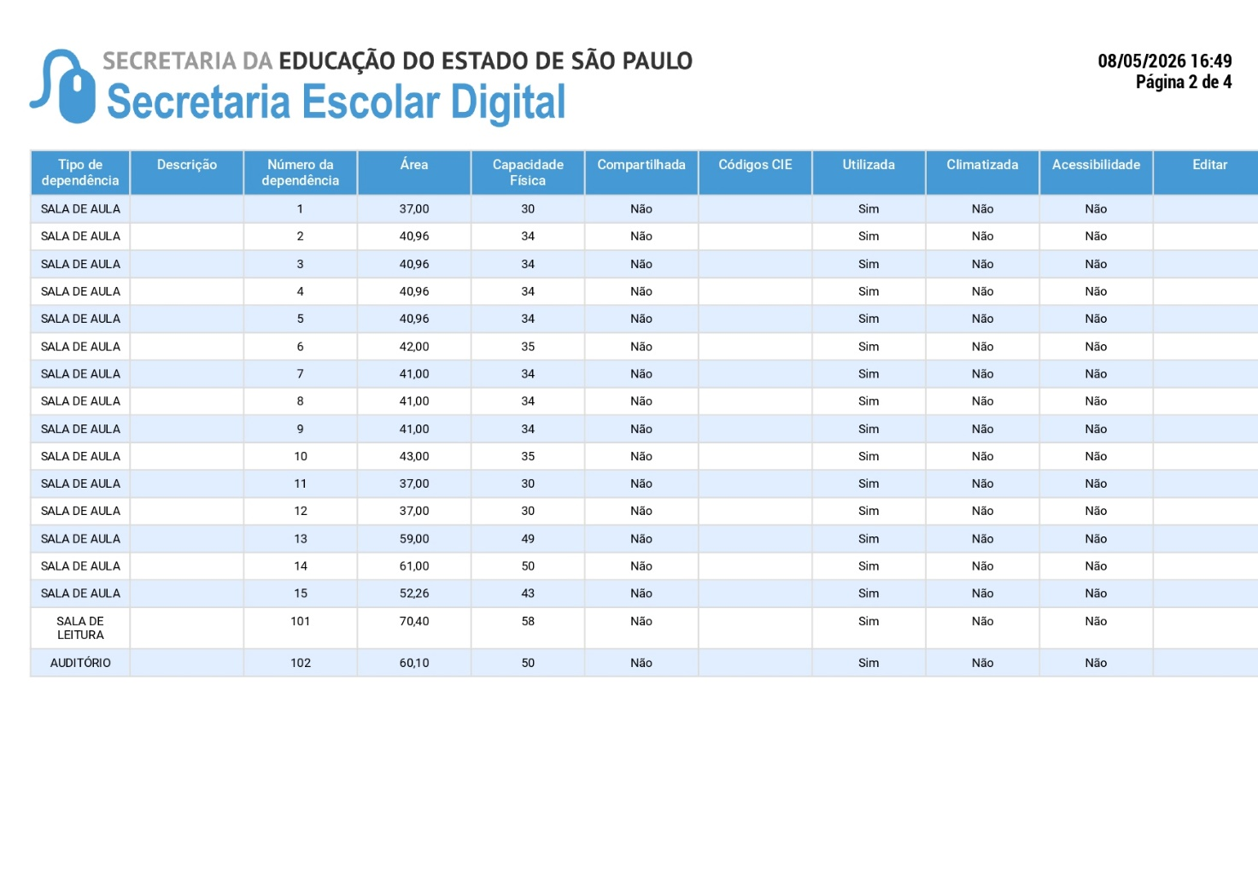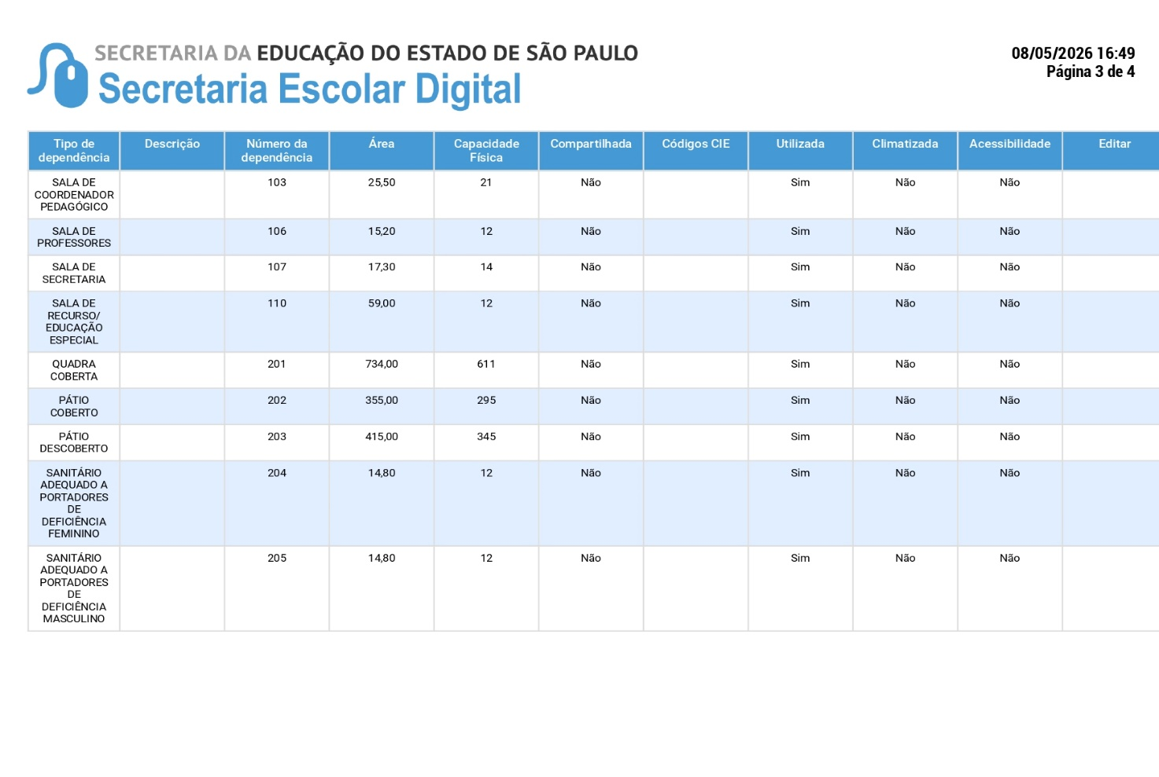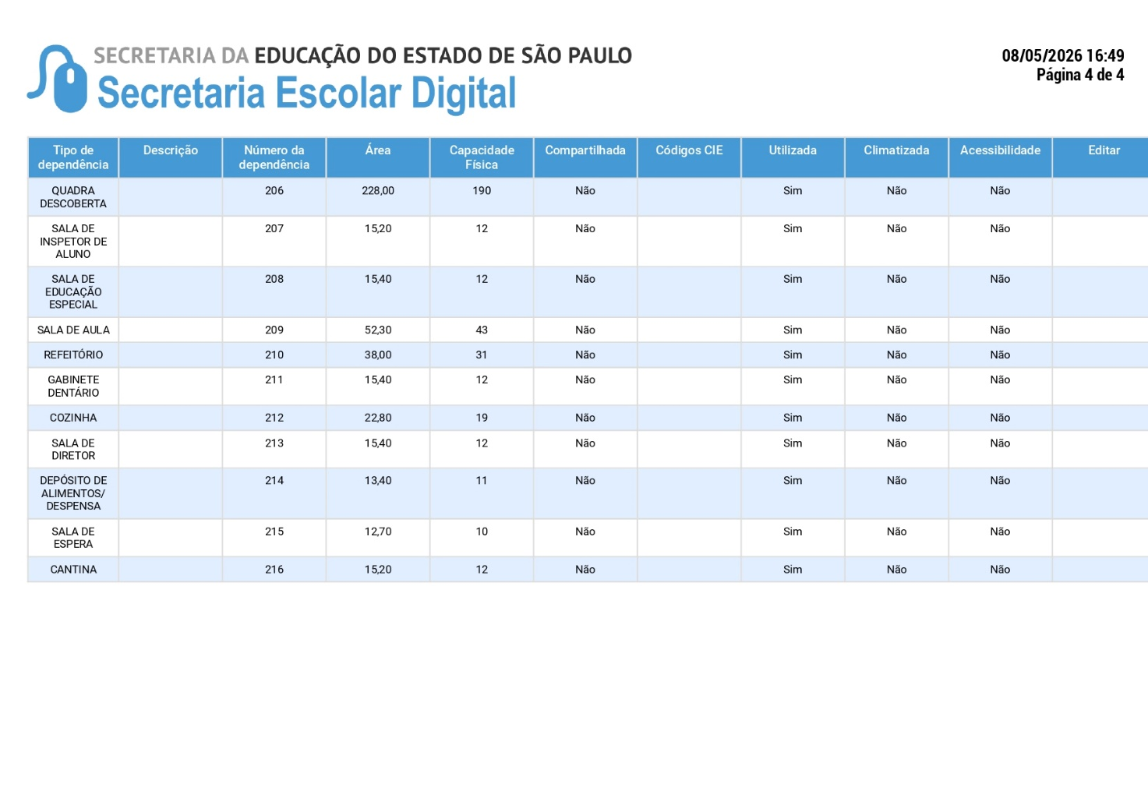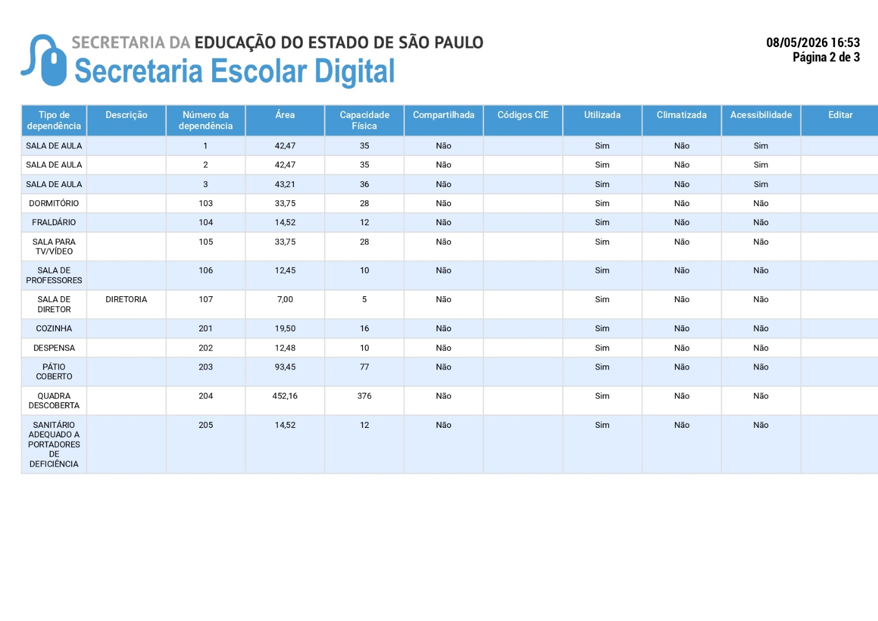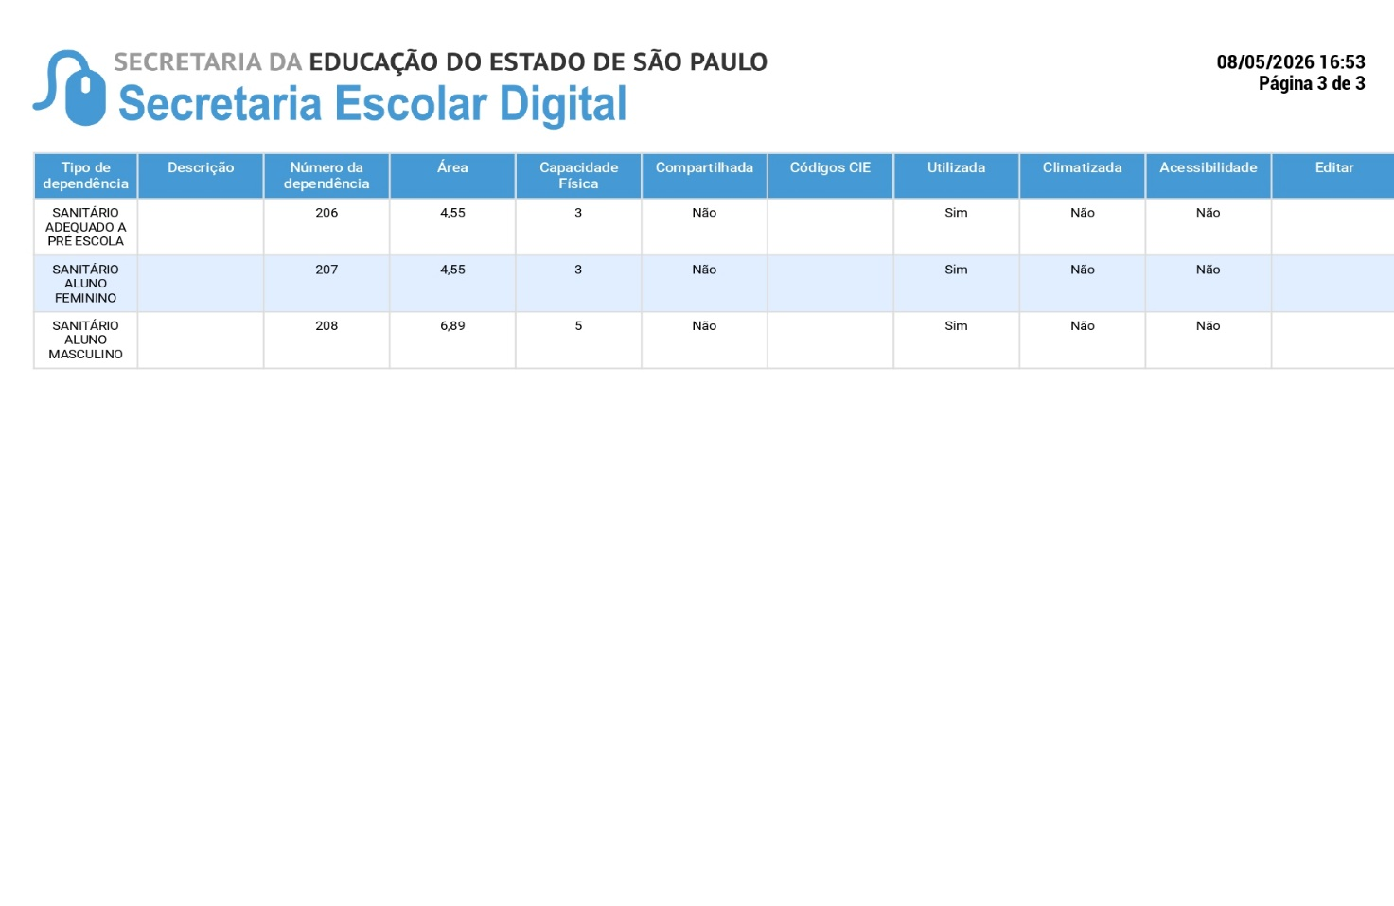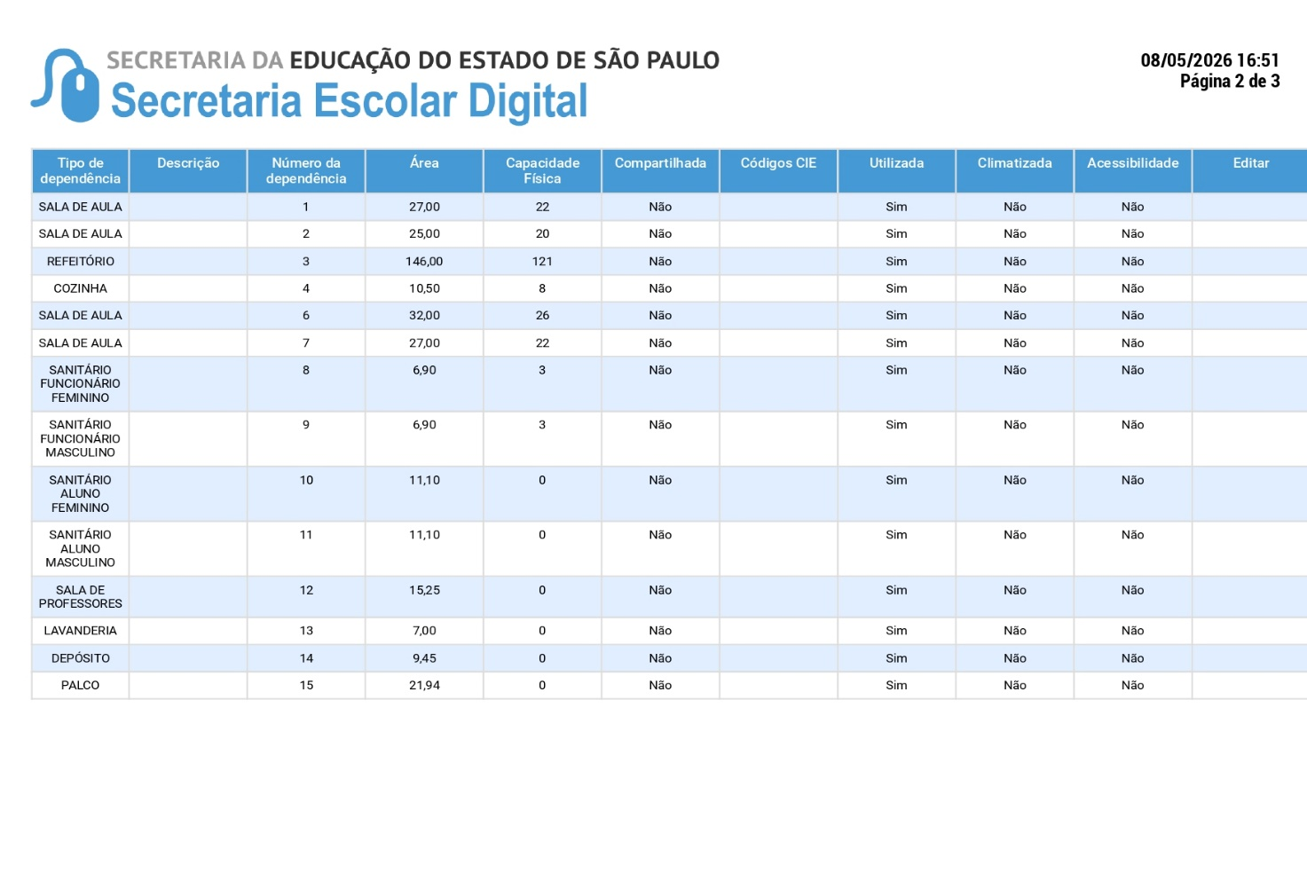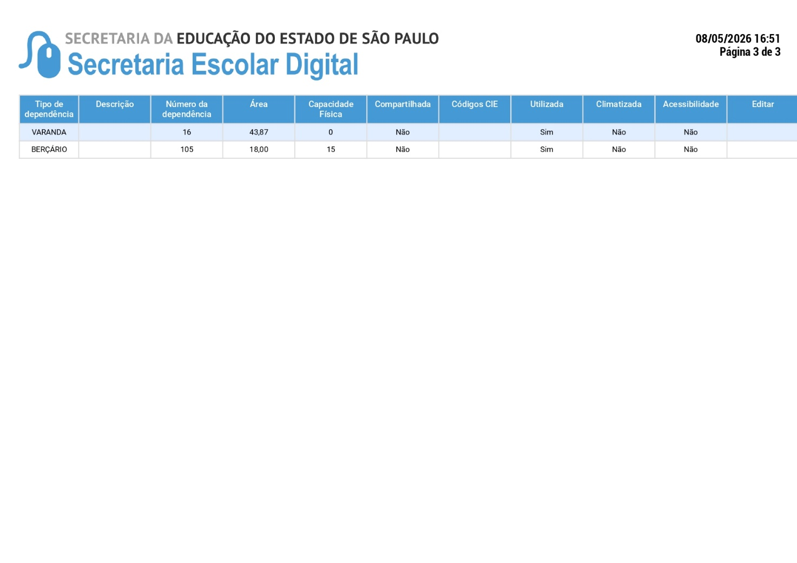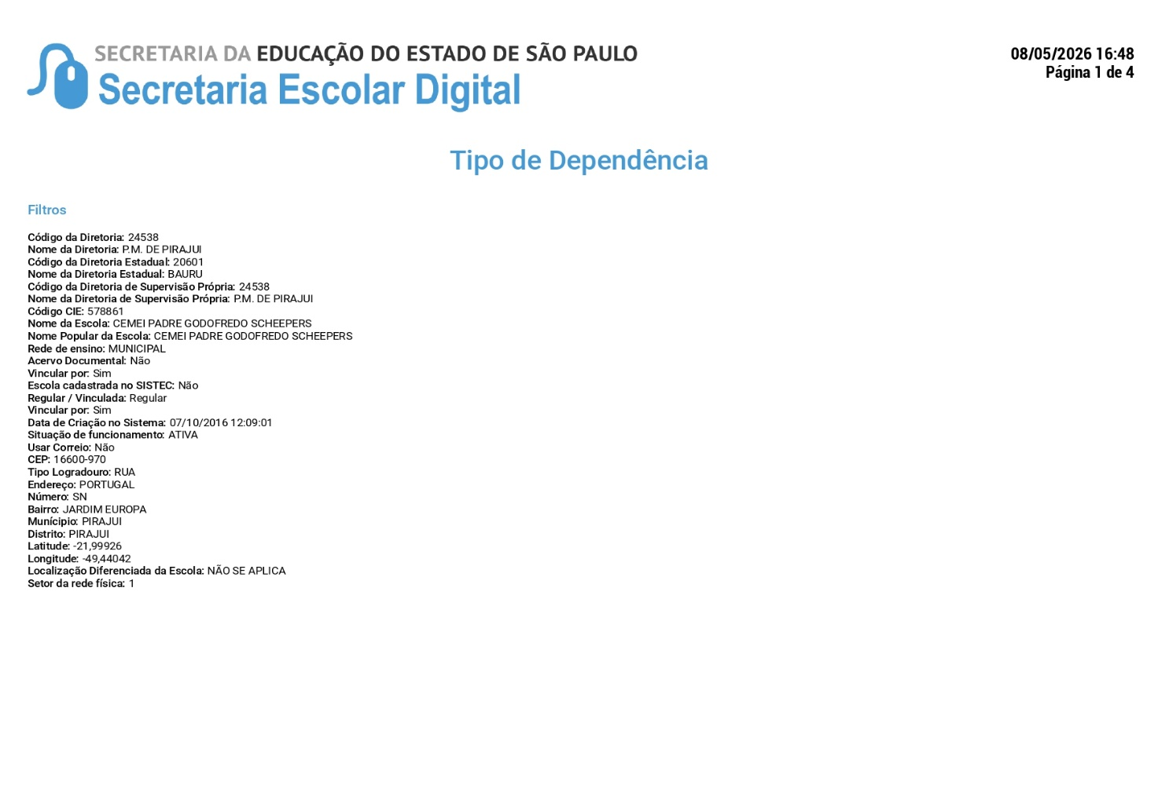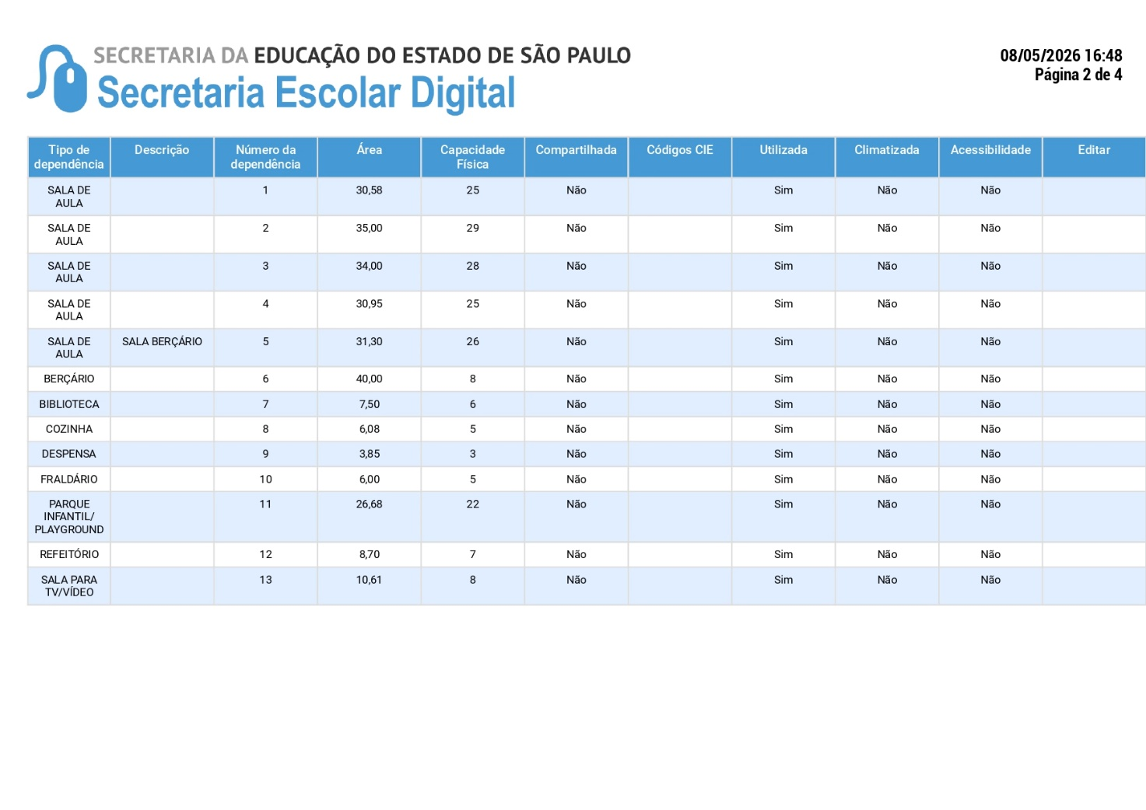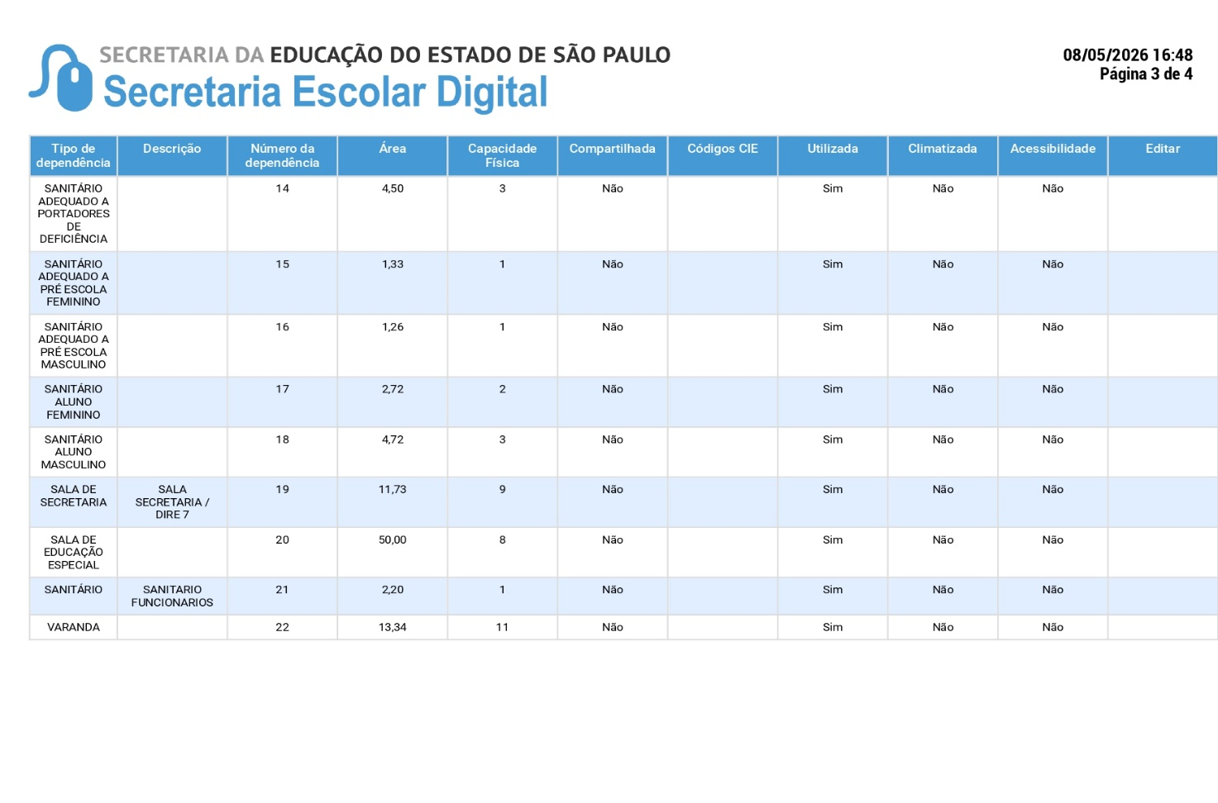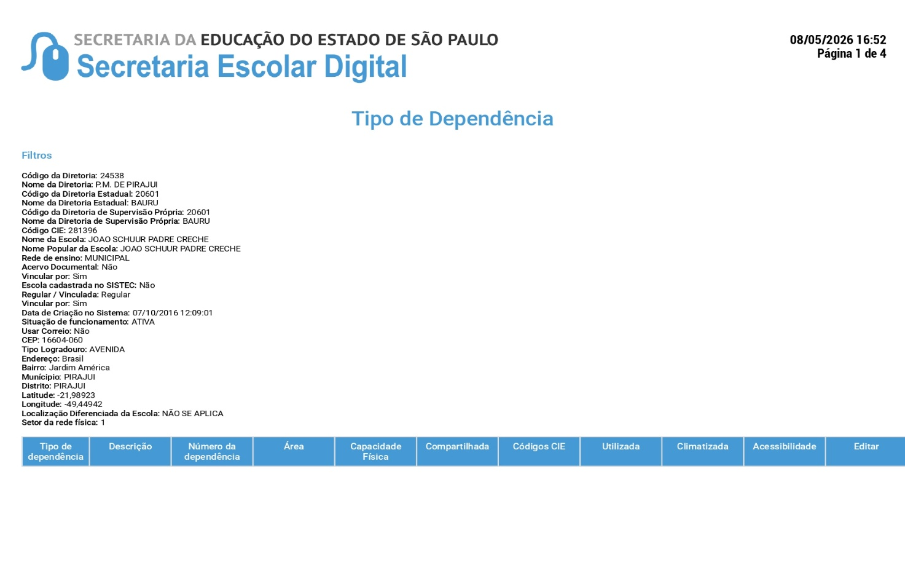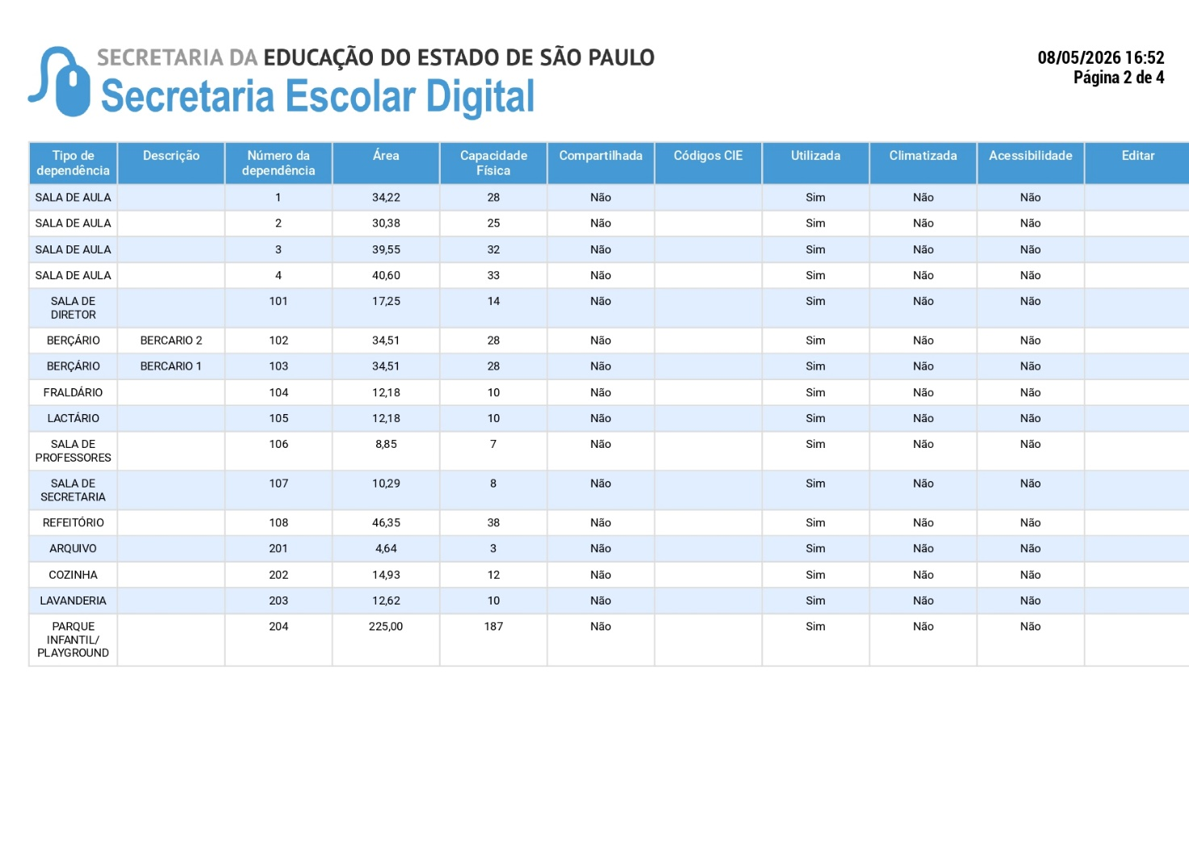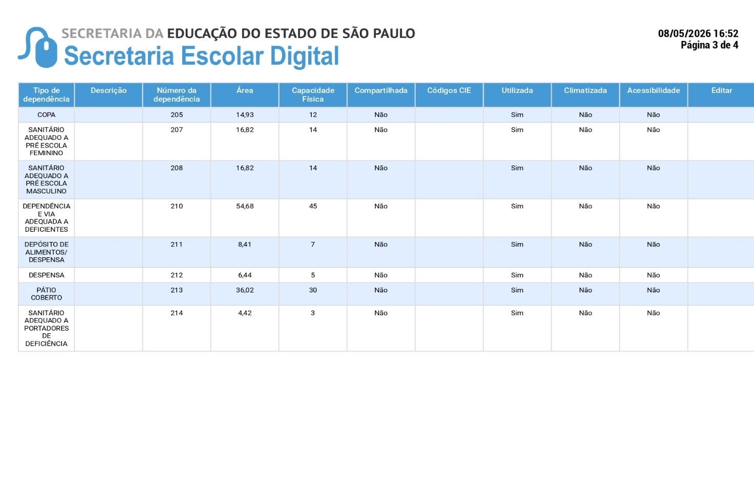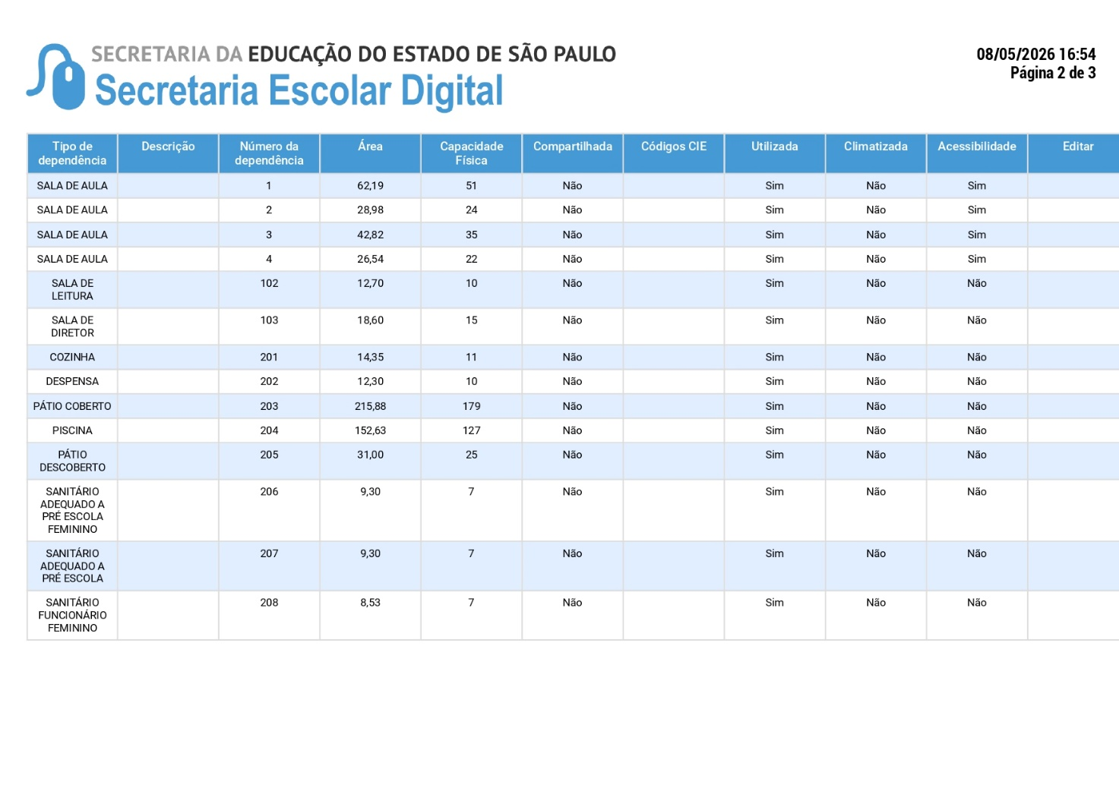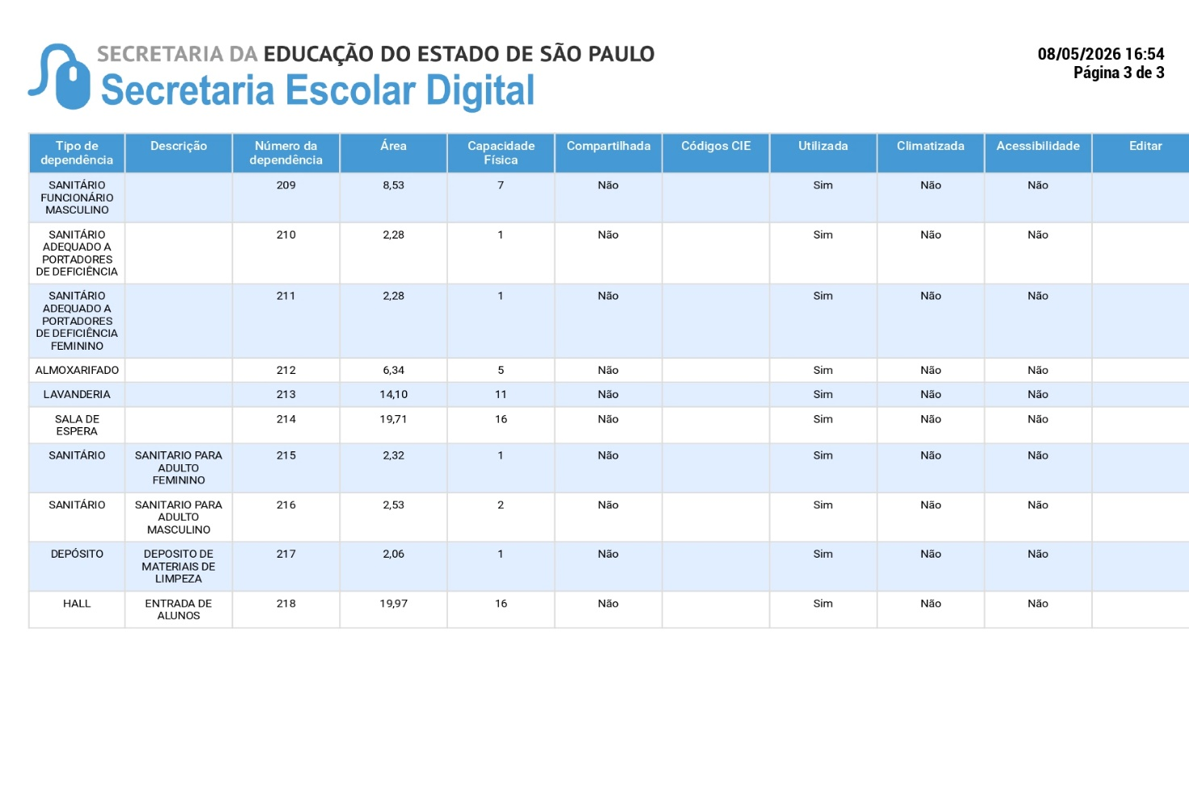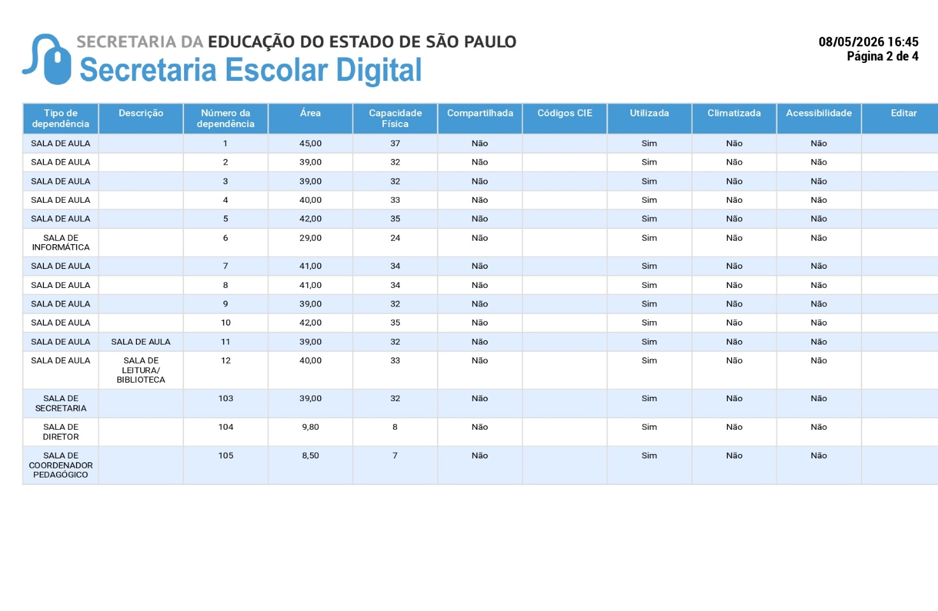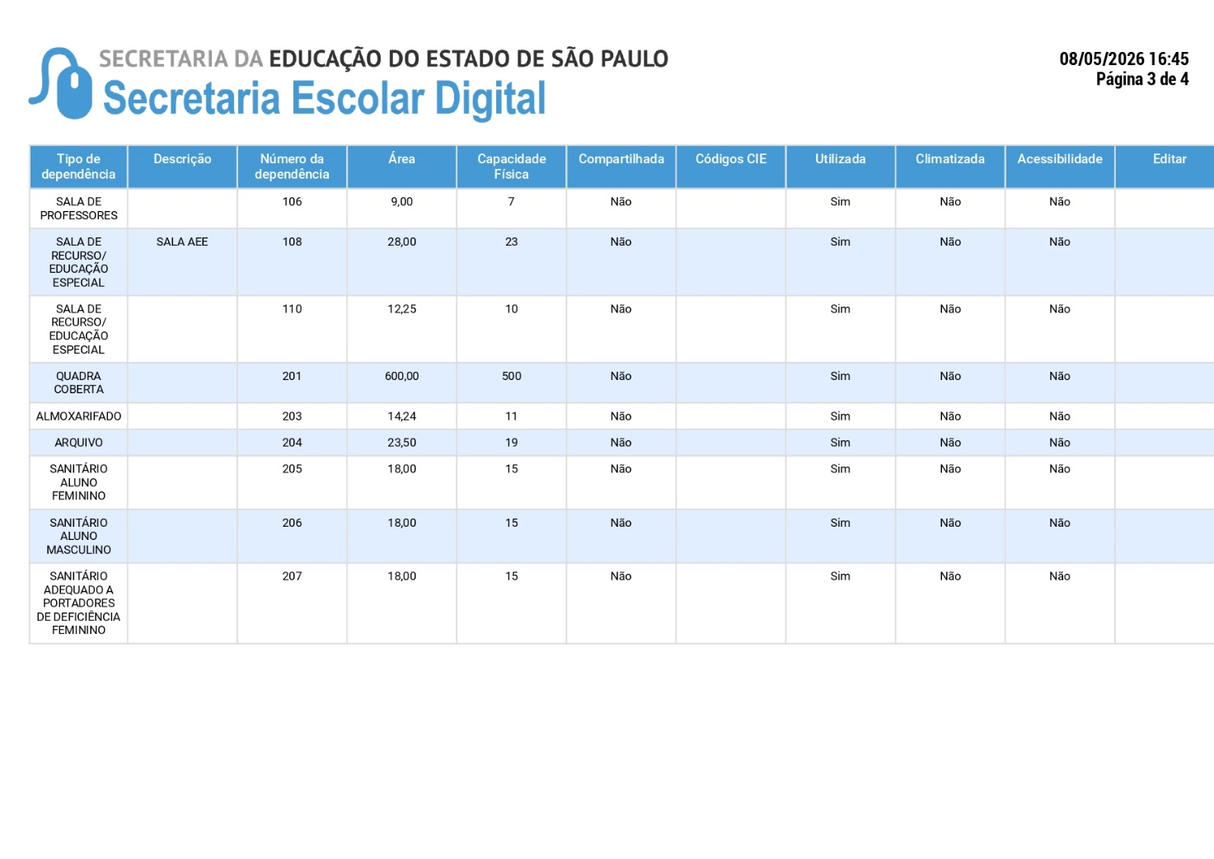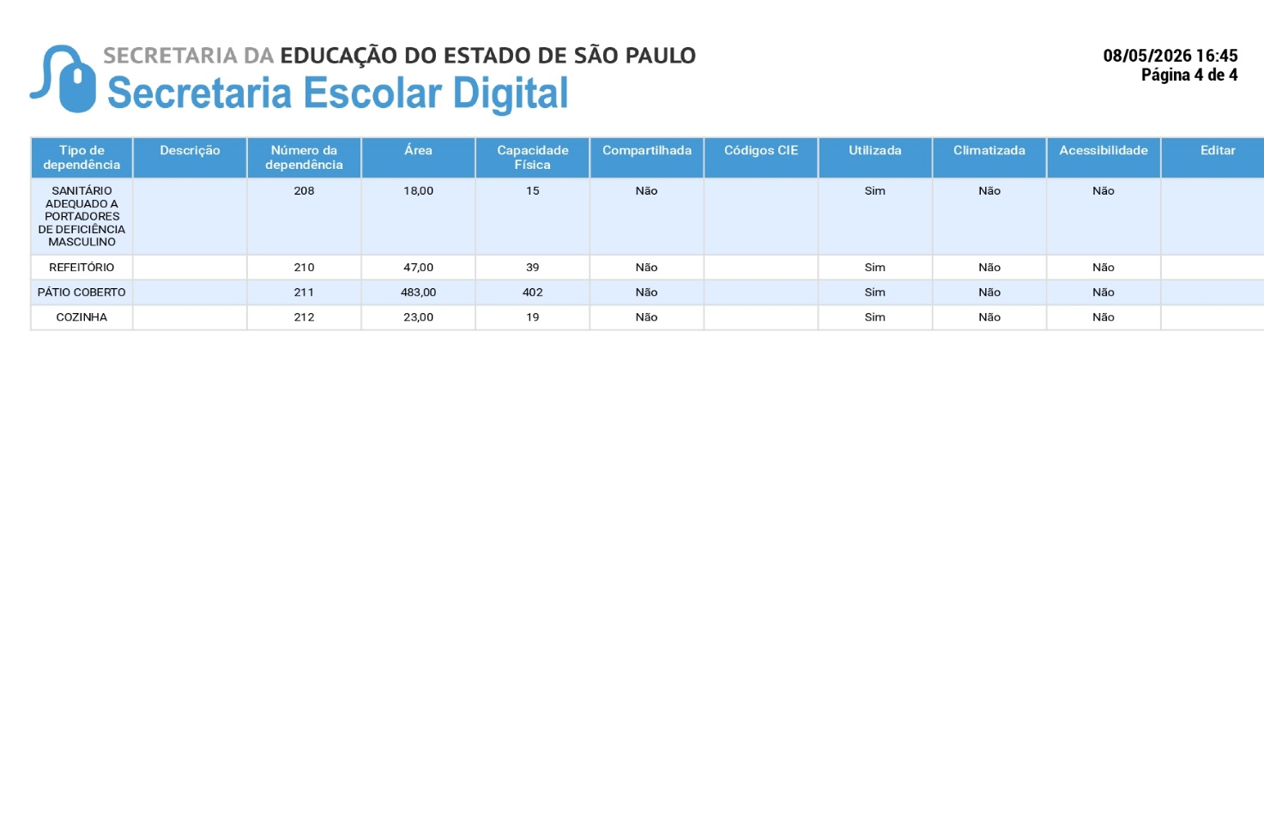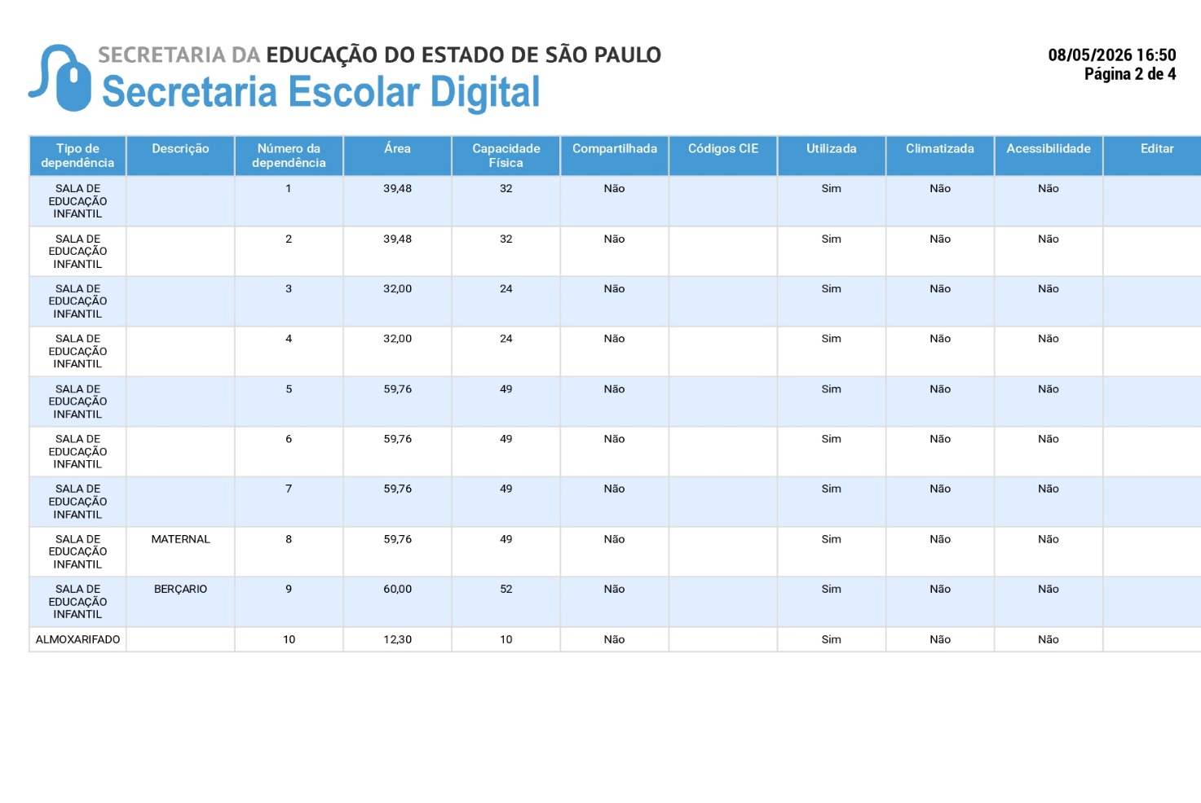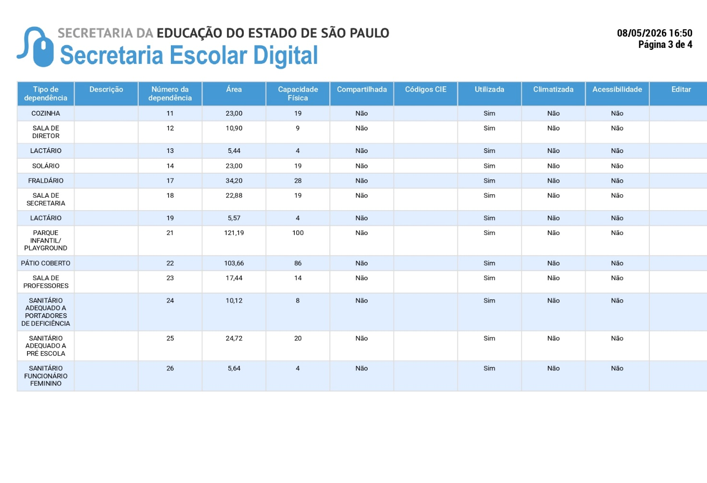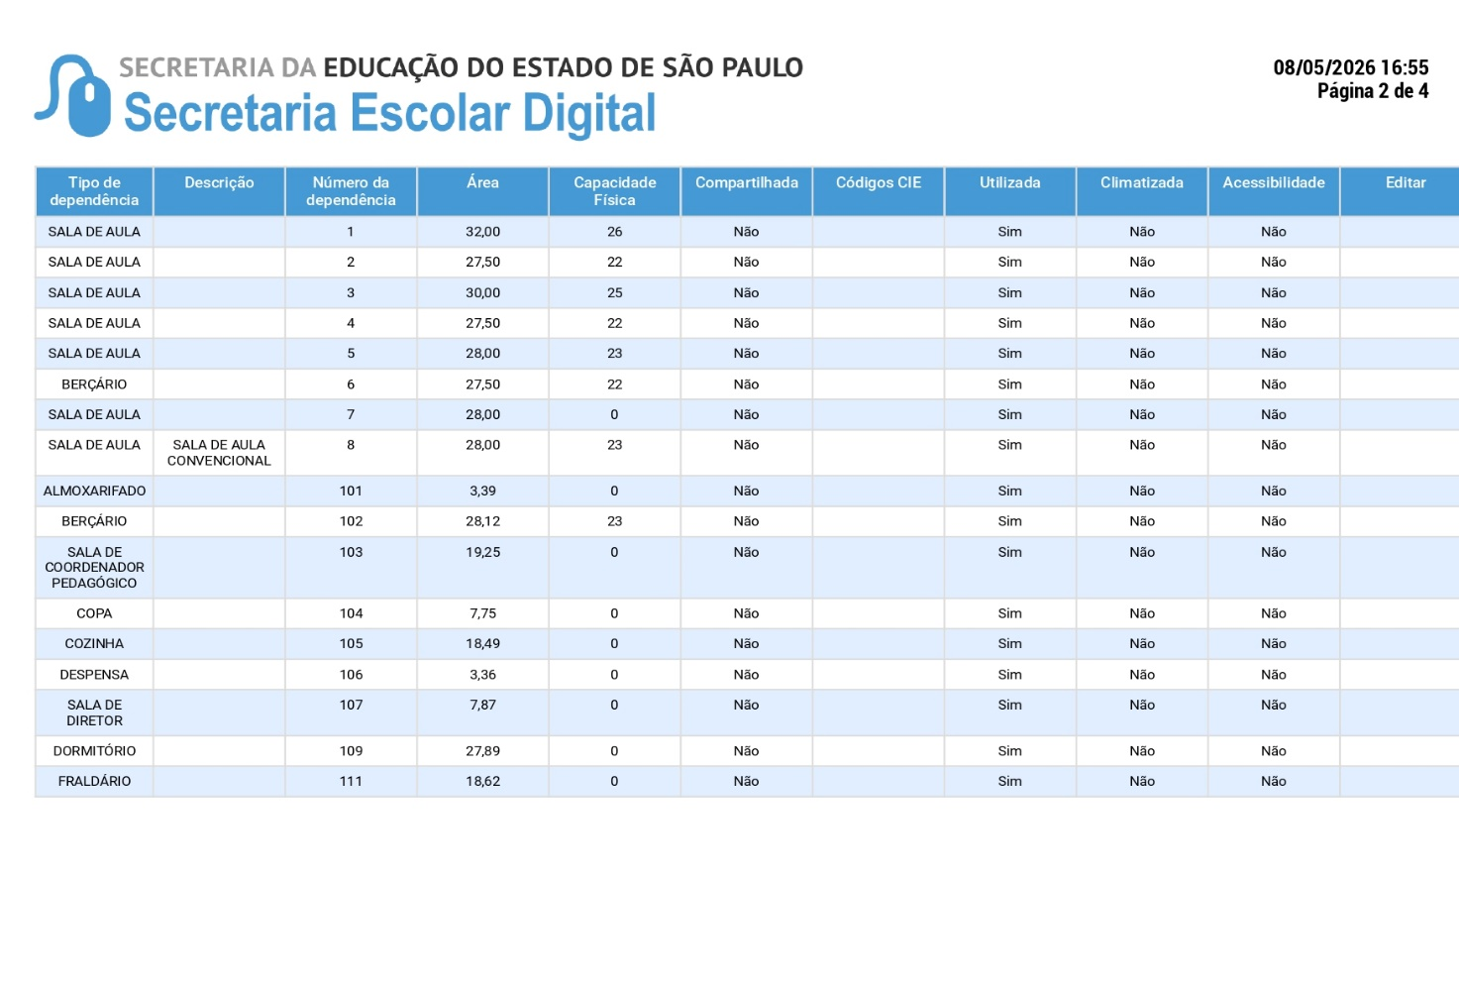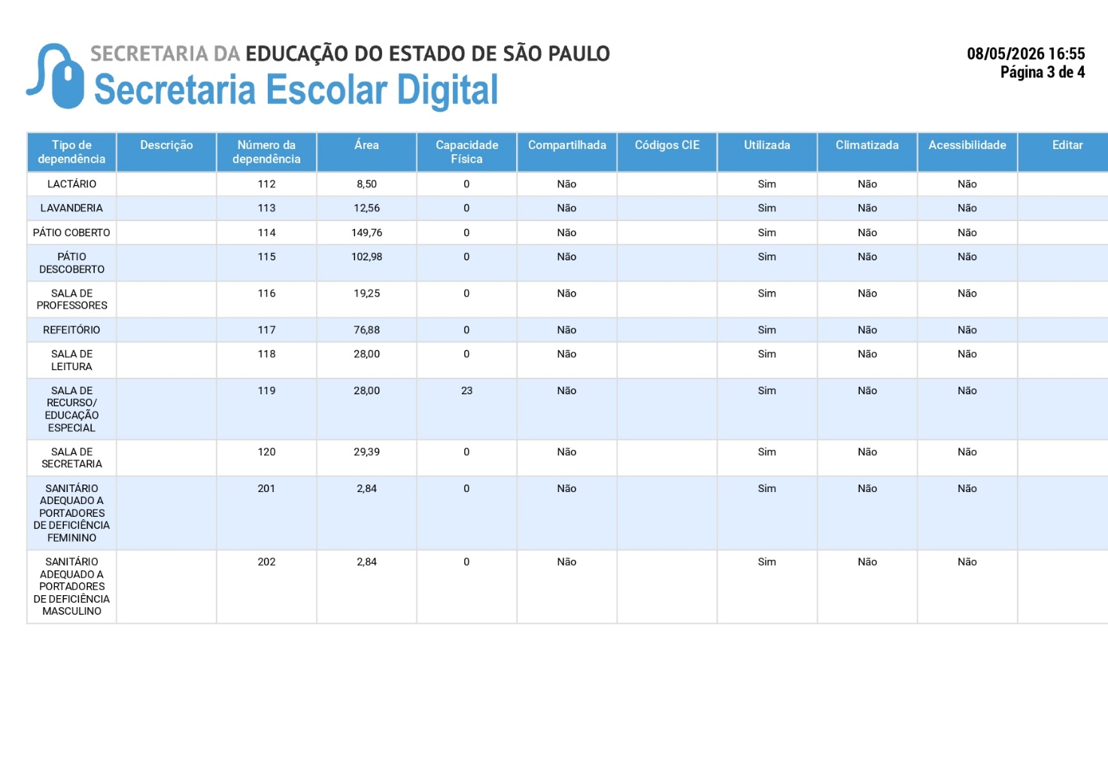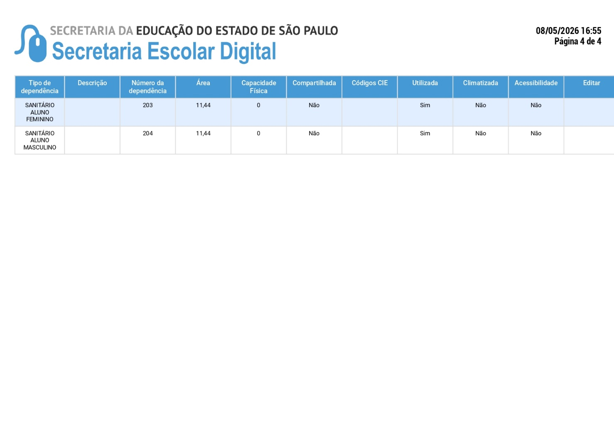

ANEXO II

ESPECIFICAÇÕES TÉCNICAS,
MATERIAIS DE LIMPEZA E DESCARTÁVEIS

ITEM | PRODUTO | UNIDADE
1 | Álcool líquido limpeza 46% - embalado em galão plástico contendo 5 litros, com tampa de rosca que evita vazamento do produto. | Litros
2 | Álcool líquido limpeza 70% acondicionado em galão plástico contendo 5 litros, líquido com teor alcoólico de 70%. | Litros
3 | Cera líquida incolor, indicada para pisos como: paviflex, lajotas não vitrificadas, granilites, cimento queimado e concreto, proporcionando poder antiderrapante e autobrilho, embalada em frasco plástico contendo 750 mL. | Galões
4 | Desinfetante - desinfetante líquido de uso geral, pronto para uso, com ação germicida e bactericida, acondicionado em embalagem plástica resistente, com tampa rosqueável, contendo 2.000 mL. | Galões
5 | Detergente - detergente líquido neutro, com glicerina, cor amarelada, dermatologicamente testado, acondicionado em frasco de 500 mL. | Galões
6 | Disco removedor para enceradeira - alta agressividade. Recomendado para remoção de ceras antigas, sujeiras, de difícil remoção, podendo ser usado também em pisos de cimento na finalização de obras. Alta durabilidade. Indicado para remoção total das camadas de sujeiras, ceras e selador, deixando o piso com sua aparência natural. Utilização em enceradeiras de baixa rotação. | Unidade
7 | Esponja multiuso - esponja dupla face de celulose natural, altamente absorvente, medindo 110 x 70 x 20 mm, embalada em pacote plástico. | Unidade
8 | Fibra de limpeza para uso geral, medindo aproximadamente 100 mm x 260 mm, na cor verde, embalada em pacotes com 10 unidades, devidamente identificados com informações sobre o produto e o fabricante. | Unidade
9 | Flanela para limpeza, confeccionada em pano de algodão flanelado, na cor laranja, nas medidas aproximadas de 40 x 60 cm. Embalada conforme praxe do fabricante, com identificação contendo informações sobre o produto e o fabricante. | Unidade
10 | Hipoclorito de sódio - produto alvejante, desinfetante e bactericida; produto não inflamável; composição química: hipoclorito de sódio e água; princípio ativo: hipoclorito de sódio – teor de cloro ativo entre 2,0% e 2,5% p/p, produto à base de cloro; embalagem: galão plástico branco ou verde, resistente, contendo 5 litros do produto; rótulo de acordo com a legislação vigente, devendo constar, de forma clara e indelével, as seguintes informações: identificação do produto e da empresa; composição e informações sobre os ingredientes; número do lote; nome do responsável técnico e seu registro no CRQ; regulamentação da ANVISA; validade de 12 meses. O licitante vencedor deverá apresentar, em 10 (dez) dias corridos após o encerramento da sessão, amostra e laudo/relatório de teste de eficácia em larvicidas químicos para mosquitos – Aedes aegypti, emitidos por laboratório credenciado pela ANVISA/Vigilância Sanitária ou instituto equivalente. | Galões
11 | Lã de aço - esponja de aço para limpeza de panelas, talheres, louças, vidros e objetos de alumínio, de primeira qualidade, composta de aço carbono de primeira qualidade, embalada em pacote plástico contendo 8 unidades, com peso líquido mínimo de 40 g por pacote. | Pacote
12 | Luva de borracha - luva de segurança, confeccionada em látex de borracha, forrada, com palma antiderrapante, na cor amarela ou verde, em embalagem contendo um par, devidamente identificada com informações sobre o produto e o fabricante. Nos tamanhos P, M e G. | Pares
13 | Limpador multiuso - limpador multiuso de uso geral; indicado para limpar, higienizar e desengordurar superfícies em geral. Embalagem: frasco plástico 500 ml com tampa flip top. | Galões
14 | Pano de limpeza para chão - pano de limpeza; composto de 100% algodão, xadrez; malha dupla medindo aproximadamente 45 x 70 cm; com acabamento; acondicionado em saco plástico transparente. O produto deverá conter dados de identificação de marca e fabricante. | Unidade
15 | Papel higiênico institucional, folha simples, de cor branca, gofrado e picotado, indicado para uso em ambientes de médio/alto fluxo. Confeccionado em 100% celulose virgem, medindo aproximadamente 10 cm x 30 metros, classe 01, conforme ABNT NBR 15464 vigente. Deverá apresentar resistência, maciez e absorção compatíveis com uso institucional. Acondicionado em pacote plástico contendo 04 rolos, devidamente identificado com marca, informações do produto (composição e validade), dados do fabricante e selo de certificação florestal FSC ou equivalente. Reembalado em fardo plástico contendo 64 rolos (16 pacotes com 04 rolos cada), devidamente identificado. Deverá ser apresentado pelo vencedor: laudo(s) de ensaio(s) realizado(s) em laboratório(s) acreditado(s) pelo inmetro da microbiologia conforme rdc 640, de 24 de março de 2022, laudo(s) de ensaio(s) realizado(s) em laboratório(s) acreditado(s) pelo inmetro de ensaios físicos conforme abnt nbr 15464, laudo(s) de ensaio(s) realizado(s) em laboratório(s) acreditado(s) pelo inmetro de ensaios de citotoxicidade conforme iso 10993-5: 2009 e iso 10993-12: 2021, laudo(s) de ensaio(s) realizado(s) em laboratório(s) acreditado(s) pelo inmetro da avaliação de aceitabilidade dérmica e ginecológica com eficácia percebida e phmetria em 24 horas e cópia do certificado do fsc ou similar. Obs: os laudos deveram conter o mesmo número de lote do produto. | Fardos
16 | Papel higiênico institucional, folha simples, de cor branca, gofrado, indicado para uso em ambientes de alto fluxo. Confeccionado em 100% celulose virgem, medindo aproximadamente 10 cm x 300 metros, classe 01, conforme ABNT NBR 15464 vigente. Deverá apresentar resistência, maciez e absorção compatíveis com uso institucional. Acondicionado em pacote plástico contendo até 08 rolos, devidamente identificado com marca, informações do produto (composição e validade), dados do fabricante e selo de certificação florestal FSC ou equivalente. Deverá ser apresentado pelo vencedor: laudo(s) de ensaio(s) realizado(s) em laboratório(s) acreditado(s) pelo inmetro da microbiologia conforme rdc 640, de 24 de março de 2022, laudo(s) de ensaio(s) realizado(s) em laboratório(s) acreditado(s) pelo inmetro de ensaios físicos conforme abnt nbr 15464, laudo(s) de ensaio(s) realizado(s) em laboratório(s) acreditado(s) pelo inmetro de ensaios de citotoxicidade conforme iso 10993-5: 2009 e iso 10993-12: 2021, laudo(s) de ensaio(s) realizado(s) em laboratório(s) acreditado(s) pelo inmetro da avaliação de aceitabilidade dérmica e ginecológica com eficácia percebida e phmetria em 24 horas e cópia do certificado do fsc ou similar. Obs: os laudos deveram conter o mesmo número de lote do produto. | Fardos
17 | Toalha de papel interfolha, folha simples, 03 dobras, gofrada, indicada para secagem de mãos e superfícies compatíveis com sua finalidade de uso. Confeccionada em 100% celulose virgem, classe 1, conforme ABNT NBR 15464 vigente, medindo no mínimo 23 cm x 23 cm e no máximo 23 cm x 27 cm. Deverá apresentar boa absorção, resistência e maciez compatíveis com uso institucional. Acondicionada em embalagem primária em saco plástico transparente contendo 250 folhas, recondicionadas em fardo kraft ou plástico com total de 1.000 folhas, devidamente identificado com marca, informações do produto (composição e validade), dados do fabricante e selo de certificação florestal FSC ou equivalente. Deverá ser apresentado pelo vencedor: laudo(s) de ensaio(s) realizado(s) em laboratório(s) acreditado(s) pelo inmetro da microbiologia conforme rdc 640, de 24 de março de 2022, laudo(s) de ensaio(s) realizado(s) em laboratório(s) acreditado(s) pelo inmetro de ensaios físicos conforme abnt nbr 15464, laudo(s) de ensaio(s) realizado(s) em laboratório(s) acreditado(s) pelo inmetro de ensaios de citotoxicidade conforme iso 10993-5: 2009 e iso 10993-12: 2021 e cópia do certificado do fsc ou similar. Obs: os laudos deveram conter o mesmo número de lote do produto. | Fardos
18 | Removedor de cera removedor multiuso perfumado, composição básica: butilglicol, nonifenol etoxilado, tensoativo. Frasco com no mínimo 500 ml. | Galões
19 | Sabonete líquido 5 litros - indicado para ambientes como cozinhas, hospitais, clínicas, escolas etc. Com aspecto viscoso, antisséptico, com ação bacteriostática para limpeza das mãos. Embalado em galão com capacidade de 5 litros. | Galões
20 | Saco para lixo preto 200 L - confeccionado com resinas termoplásticas virgens ou recicladas, com solda reta no fundo, contínua, uniforme e homogênea, capacidade volumétrica de 200 litros, reforçado, em pacote com 100 unidades. | Pacote
21 | Saco para lixo preto 100 L - confeccionado com resinas termoplásticas virgens ou recicladas, com solda reta no fundo, contínua, uniforme e homogênea, capacidade volumétrica de 100 litros, reforçado, em pacote com 100 unidades. | Pacote
22 | Saco para lixo preto 60 L - confeccionado com resinas termoplásticas virgens ou recicladas, com solda reta no fundo, contínua, uniforme e homogênea, capacidade volumétrica de 60 litros, reforçado, em pacote com 100 unidades. | Pacote
23 | Saco para lixo preto 40 L - confeccionado com resinas termoplásticas virgens ou recicladas, com solda reta no fundo, contínua, uniforme e homogênea, capacidade volumétrica de 40 litros, em pacote com 100 unidades. | Pacote
24 | Saco para lixo preto 20 L - confeccionado com resinas termoplásticas virgens ou recicladas, com solda reta no fundo, contínua, uniforme e homogênea, capacidade volumétrica de 20 litros, reforçado, em pacote com 100 unidades. | Pacote
25 | Saco para lixo infectante 60 L - confeccionado com resina termoplástica virgem ou reciclada, na cor branco-leitosa, medindo 63 cm x 80 cm, acondicionado em saco plástico contendo 100 unidades. | Pacote
26 | Saco para lixo infectante 100 L - confeccionado com resina termoplástica virgem ou reciclada, na cor branco-leitosa, medindo 75 cm x 105 cm, acondicionado em saco plástico contendo 100 unidades. | Pacote
27 | Balde 15 litros - balde plástico; com alça em arame galvanizado ou plástico, capacidade para 15 litros; medidas aproximadas de 28,5 x 29. | Unidade
28 | Garrafa borrifadora - garrafa borrifadora dispositivo de pulverização manual projetado para a atomização de líquidos através de um sistema de bombeamento por gatilho. Com capacidade padrão de 500 mL (podendo variar de 100 mL a 2 L), apresenta dimensões médias de 24 cm de altura por 7 cm de diâmetro. | Unidade
29 | Escova para limpeza - escova para limpeza geral; modelo oval; base de madeira espessura aproximada de 1,5 cm; base medindo aproximadamente 11 x 6 cm; com cerdas em nylon sintético; sem alça. | Unidade
30 | Escova para sanitário / lavatina - escova para limpeza de vaso sanitário com cabo e cerdas flexíveis, acompanha pote para acomodação da escova. | Unidade
31 | Mangueira de 50 metros - mangueira para jardim em PVC, antitorção, antidobra, bitola de 1/2 polegada, acompanhada de esguicho e união para torneira, com 50 metros de comprimento. | Unidade
32 | Mangueira de 30 metros - mangueira para jardim em PVC, antitorção, antidobra, bitola de 1/2 polegada, acompanhada de esguicho e união para torneira, com 30 metros de comprimento. | Unidade
33 | Pá para lixo grande - pá para lixo em chapa de ferro galvanizada, medindo aproximadamente 19 cm (comprimento) x 19 cm (largura), com cabo de madeira de 20 cm. O produto deverá conter dados de identificação da marca e do fabricante. | Unidade
34 | Pá para lixo pequena - pá para lixo em chapa de ferro galvanizada, medindo aproximadamente 19 cm (comprimento) x 19 cm (largura), com cabo de madeira longo, de no mínimo 80 cm. | Unidade
35 | Rodo 40 cm rodo base madeira de 40 cm - rodo puxa e seca de 40 cm, base madeira medindo aproximadamente 40 cm, borracha natural dupla, com fixador para que não se solte da base, com cabo de madeira plastificado com gancho e rosca plástica, medindo aproximadamente 1,20 m. | Unidade
36 | Rodo 60 cm rodo base madeira de 60 cm - rodo puxa e seca de 60 cm, base madeira medindo aproximadamente 60 cm, borracha natural dupla, com fixador para que não se solte da base, com cabo de madeira plastificado com gancho e rosca plástica, medindo aproximadamente 1,20 m. | Unidade
37 | Vassoura de palha vassoura; tipo caipira; propriedades mínimas: cepa em palha; com cerdas de palha; tipo 5 fios; cabo de madeira plastificado medindo 1,20 m. | Unidade
38 | Vassoura de pelo 40 cm vassoura de pelo sintético para uso doméstico, base de madeira pintada, medindo aproximadamente 40 cm (comprimento da base) x 5 cm (altura) x 4 cm (largura), com cerdas de nylon cerol medindo aproximadamente 5 cm (altura). Cabo de madeira plastificado medindo aproximadamente 1,20 m de comprimento, com gancho plástico e rosca plástica. | Unidade
39 | Vassoura de pelo 60 cm vassoura de pelo sintético para uso doméstico, base de madeira pintada, medindo aproximadamente 60 cm (comprimento da base) x 5 cm (altura) x 4 cm (largura), com cerdas de nylon cerol medindo aproximadamente 5 cm (altura). Cabo de madeira plastificado medindo aproximadamente 1,20 m de comprimento, com gancho plástico e rosca plástica. | Unidade
40 | Vassoura de piaçava vassoura de piaçava número 4; tipo doméstica modelo em leque, base de madeira revestida de plástico resistente; medidas aproximadas: 17 cm (altura cerdas e base) x 26 cm (comprimento leque) x 4 cm (largura), com cerdas de piaçava medindo aproximadamente 12 cm de comprimento. Cabo de madeira plastificado medindo aproximadamente 1,20 m de comprimento, com gancho plástico e rosca plástica. | Unidade
41 | Vassoura noviça - vassoura de nylon, tipo noviça, com 58 tufos, cepa com capa plástica medindo aproximadamente 4 cm (altura) x 4 cm (largura), leque de aproximadamente 30 cm (comprimento), cerdas de aproximadamente 11 cm, com pontas plumadas, e cabo de madeira plastificado com gancho e rosca plástica, medindo aproximadamente 1,20 m. O produto deverá conter dados de identificação do fabricante e da marca. O licitante vencedor deverá apresentar, em 10 (dez) dias após o encerramento da sessão, amostra e laudo/relatório de ensaio que comprove a tração de força crescente da junção entre a cepa e o cabo, com resultado mínimo de 40 kgf (quilogramas-força), bem como laudo/relatório de flexão no centro do cabo até sua ruptura, de no mínimo 60 kgf (quilogramas-força), emitido por laboratório credenciado pelo INMETRO ou equivalente. | Unidade

PLANILHA DE COMPOSIÇÃO DE CUSTOS
MÃO DE OBRA POR FUNÇÃO

DISCRIMINAÇÃO DOS SERVIÇOS
A | Nome do posto de serviços |  |  |  | indicar
B | Unidade de Medida |  |  |  | Posto de serviços mensal
DADOS COMPLEMENTARES PARA COMPOSIÇÃO DOS CUSTOS REFERENTE À MÃO-DE-OBRA
1 | Classificação Brasileira de Ocupações (CBO) |  |  |  | indicar
2 | Categoria profissional (vinculada à execução contratual) |  |  |  | indicar
3 | Norma coletiva de enquadramento da licitante |  |  |  | indicar
4 | Data base da categoria (dia/mês/ano) |  |  |  | indicar
MÓDULO 1 - COMPOSIÇÃO DA REMUNERAÇÃO
1 | Composição da remuneração |  |  |  | Valor (R$)
A | Salário Base |  |  |  | indicar
B | Adicional Insalubridade |  |  |  | indicar
C | Adicional Noturno |  |  |  | indicar
D | Outros (especificar, se aplicável) |  |  |  | indicar
TOTAL DO MÓDULO 1 |  |  |  |  | indicar
MÓDULO 2 – ENCARGOS E BENEFÍCIOS ANUAIS, MENSAIS E DIÁRIOS
Submódulo 2.1 - 13º Salário e Adicional de férias |  |  |  |  | % | Valor (R$)
A |  | 13º Salário * |  |  | % | indicar
B |  | Adicional de Férias (1/3 constitucional) * |  |  | % | indicar
SUBTOTAL |  |  |  |  | % | indicar
C |  | Incidência do submódulo 2.2 sobre 13º Salário, Férias e Adicional de Férias * |  |  | % | indicar
TOTAL SUBMÓDULO 2.1 |  |  |  |  | indicar | indicar
2.2 |  |  | GPS, FGTS e outras contribuições |  | % | Valor (R$)
A |  |  | INSS |  | % | indicar
B |  |  | Salário Educação |  | % | indicar
C |  |  | Risco Ambiental do Trabalho Ajustado – RAT ajustado (FAP × RAT) |  | indicar | indicar
D |  |  | SESC |  | % | indicar
E |  |  | SENAC |  | % | indicar
F |  |  | SEBRAE |  | % | indicar
G |  |  | INCRA |  | % | indicar
H |  |  | FGTS |  | % | indicar
TOTAL SUBMÓDULO 2.2 |  |  |  |  | indicar | indicar
2.3 |  |  | Benefícios Mensais e Diários | Quantidade | Valor por dia (R$) | Valor mensal (R$)
A |  |  | Transporte | indicar | indicar | indicar
B |  |  | Auxílio-Alimentação | indicar | indicar | indicar
C |  |  | Cesta Básica |  |  | indicar
D |  |  | Assistência médica |  |  | indicar
E |  |  | Assistência odontológica |  |  | indicar
F |  |  | Seguro de vida |  |  | indicar
G |  |  | Outros (especificar, se aplicável) |  |  | indicar
TOTAL SUBMÓDULO 2.3 |  |  |  |  |  | indicar
MÓDULO 3 – PROVISÃO PARA RESCISÃO
3 |  |  | Provisão para rescisão |  | % | Valor (R$)
A |  |  | Aviso prévio indenizado – ocorrências ao longo da execução |  | % | indicar
B |  |  | Incidência do FGTS sobre Aviso prévio indenizado |  | % | indicar
C |  |  | Aviso prévio trabalhado – Término do contrato |  | % | indicar
D |  |  | Incidência do submódulo 2.2 sobre aviso prévio trabalhado |  | % | indicar
E |  |  | Multa do FGTS nas rescisões sem justa causa * |  | % | indicar
TOTAL SUBMÓDULO 3 |  |  |  |  | indicar | indicar
MÓDULO 4 – CUSTO DE REPOSIÇÃO DO PROFISSIONAL AUSENTE
4 |  |  | Substituto nas Ausências legais |  | % | Valor (R$)
A |  |  | Substituto na cobertura de Férias |  | % | indicar
B |  |  | Substituto na cobertura de Ausências legais |  | % | indicar
C |  |  | Substituto na cobertura de Licença paternidade |  | % | indicar
D |  |  | Substituto na cobertura de Ausência por acidente de trabalho |  | % | indicar
E |  |  | Substituto na cobertura de Afastamento Maternidade |  | % | indicar
F |  |  | Substituto na cobertura de outras ausências (especificar) |  | % | indicar
SUBTOTAL |  |  |  |  | % | indicar
G |  |  | Incidência do submódulo 2.2 sobre Ausências legais |  | % | indicar
TOTAL SUBMÓDULO 4 |  |  |  |  | indicar | indicar
MÓDULO 5 – INSUMOS DIVERSOS
1 | Insumos Diversos |  |  |  | Valor (R$)
A | Fardamento |  |  |  | indicar
B | Outros (especificar, se aplicável) |  |  |  | indicar
TOTAL DO SUBMÓDULO 5 |  |  |  |  | indicar
MÓDULO 6 – CUSTOS INDIRETOS, TRIBUTOS E LUCRO
6 |  |  | Custos Indiretos, Tributos e Lucro |  | % | Valor (R$)
A |  |  | Custos Indiretos |  | % | indicar
B |  |  | Lucro |  | % | indicar
C |  |  | TRIBUTOS
C.1 |  |  | PIS |  | % | indicar
C.2 |  |  | COFINS |  | % | indicar
C.3 |  |  | ISS |  | % | indicar
TOTAL SUBMÓDULO 6 |  |  |  |  | indicar | indicar

QUADRO-RESUMO DO CUSTO POR EMPREGADO
MÃO DE OBRA VINCULADA À EXECUÇÃO CONTRATUAL (VALOR POR EMPREGADO) |  | VALOR (R$)
A | Módulo 1 – Composição da Remuneração | indicar
B | Módulo 2 – Encargos e Benefícios Anuais, Mensais e Diários | indicar
C | Módulo 3 – Provisão para rescisão | indicar
D | Módulo 4 – Custo de Reposição do profissional ausente | indicar
E | Módulo 5 – Insumos Diversos | indicar
Subtotal (A + B + C + D + E) |  | indicar
F | Módulo 6 – Custos indiretos, tributos e lucro | indicar
VALOR TOTAL POR EMPREGADO |  | indicar

OBSERVAÇÃO: deverá ser apresentada memória de cálculo de todos os itens que compõem a planilha de custo da mão de obra, descrevendo as leis e formas de cálculo, devendo também anexar juntamente a esta proposta, a convenção coletiva de trabalho pertinente, sob pena de desclassificação.

ANEXO III – PROVA DE CONCEITO

Processo n° 055/2026
LICITANTE:
CNPJ/MF:

Item | Descrição | Atende | Não Atende | Obrigatório
1 | A plataforma possui uma versão com o painel administrativo web?
2 | A plataforma possui aplicação com versão nativa mobile para Android, utilizada pelas equipes de Operação?
3 | A plataforma possui aplicação com versão nativa mobile para iOS, utilizada pelas equipes de Operação?
4 | Os dados são armazenados em nuvem?
5 | Existem rotinas de backup diário do banco de dados das informações produzidas durante a utilização da ferramenta?
6 | Existe rotina de backup para salvamento dos dados a cada 1 minuto?
7 | Os aplicativos móveis deverão possibilitar o trabalho com dados off-line, com posterior sincronização quando estiverem conectados à internet.
8 | A plataforma possui chat de ajuda para atividades do dia a dia com IA?
9 | A plataforma web deverá permitir a criação de perfis de administrador do sistema?
10 | A plataforma web deverá permitir a criação de perfis de gestor de equipe?
11 | A plataforma web deverá permitir o cadastramento de usuários para os funcionários das equipes de limpeza.
12 | A plataforma web deverá permitir o cadastro das localidades atendidas.
13 | A plataforma web deverá permitir a criação de cercas digitais para conferência de geolocalização dos serviços realizados.
14 | A plataforma web deverá permitir a criação de equipes de trabalho.
15 | A plataforma web deverá permitir a criação de agendas de atendimento para um funcionário?
16 | A plataforma web deverá permitir a criação de agendas de atendimento para as equipes?
17 | A plataforma web deverá permitir a criação de checklist de atividades a serem realizadas em uma determinada data por um funcionário?
18 | A plataforma web deverá permitir a criação de checklist de atividades a serem realizadas em uma determinada data por equipe?
19 | A plataforma web deverá apresentar os relatórios dos atendimentos, sendo possível a filtragem por data?
20 | A plataforma web deverá apresentar os relatórios dos atendimentos, sendo possível a filtragem por localidade?
21 | A plataforma web deverá apresentar os relatórios dos atendimentos, sendo possível a filtragem por equipe/funcionário?
22 | A plataforma web, quando acessada através do perfil usuário atendido, deverá exibir o relatório dos serviços executados agrupados por dia?
23 | A plataforma deverá permitir realizar avaliação do serviço prestado informando uma nota e um comentário.
24 | A plataforma web, quando acessada através do perfil usuário atendido, deverá possuir um sistema de SAC.
25 | A plataforma permite a exportação dos dados em formato CSV?
26 | O aplicativo móvel deverá permitir o controle de ponto, com registro por geolocalização, leitura de QR Code local e validação por biometria facial.
27 | O aplicativo móvel deverá apresentar agenda mensal de atendimento, com o endereço, contato e geolocalização do local a ser atendido.
28 | O aplicativo móvel deverá apresentar o checklist das atividades a serem desempenhadas, com controle da data e da hora de início e término e registro de observações, quando necessário?
29 | O aplicativo mobile permite o registro de fotos de antes e depois da realização da atividade.
30 | O aplicativo permite presença biométrica?
31 | O aplicativo deverá ainda permitir o registro de lançamento de ocorrências não previstas para documentação do atendimento.
32 | O aplicativo web deverá permitir o controle da conclusão do atendimento mediante o escaneamento do QR Code do usuário atendido. Após esse procedimento, o sistema deverá habilitar, ao usuário atendido, a visualização do relatório do atendimento, com a indicação da avaliação do serviço prestado.
33 | Envio de relatórios de prestação de serviço com período pré-estipulado (ausências, atrasos, avaliações, tarefas demandadas e concluídas).
34 | A plataforma possui dashboard de informações gerenciais?
35 | Possui dashboard de relatório de funcionários?
36 | Possui dashboard de relatório de equipes?
37 | Possui dashboard de agenda de atendimentos?
38 | A plataforma possui central de treinamento de funcionários.
39 | A plataforma possui artigos educacionais, formação e instrução?

Declaro expressamente que estou plenamente ciente e de acordo com todas as condições estabelecidas no presente Edital e nos seus anexos.

Data:

Representante legal da empresa
RG. n°
CPF n°

COMISSÃO DE ANÁLISE DA PROVA DE CONCEITO:
Nome:_______________RG:_______________________
Nome:_______________RG:_______________________
Nome:_______________RG:_______________________

PROCESSO ADMINISTRATIVO Nº 055/2026
PREGÃO ELETRÔNICO Nº 016/2026
ANEXO IV – TERMO DE CONTRATO

CONTRATO ADMINISTRATIVO Nº .... /2026, QUE FAZEM ENTRE SI O MUNICÍPIO DE PIRAJUÍ E A XXX (NOME DO CONTRATADO).

O MUNICÍPIO DE PIRAJUÍ, inscrito no CNPJ nº 44.555.027/0001-16, com sede administrativa na Praça Doutor Pedro da Rocha Braga nº 116 – Bairro Centro – CEP 16.600-041 – Pirajuí – SP, neste ato representado pela Prefeita Municipal, SENHORA GERONICE LEMOS DE OLIVEIRA CALDEIRA, portadora da cédula de identidade RG nº 37.518.809-5, emitida pela Secretaria da Segurança Pública do Estado de São Paulo e, devidamente inscrita no Cadastro das Pessoas Físicas do Ministério da Fazenda sob o nº 290.752.198-57, doravante denominado CONTRATANTE, e o(a) .............................., inscrito(a) no CNPJ/MF sob o nº ............................, sediado(a) na ..................................., doravante designado CONTRATADO, neste ato representado(a) por .................................. (nome e função no contratado), conforme atos constitutivos da empresa OU procuração apresentada nos autos, tendo em vista o que consta no Processo nº 055/2026 e em observância às disposições da Lei nº 14.133, de 1º de abril de 2021, e demais legislação aplicável, resolvem celebrar o presente Termo de Contrato, decorrente do Pregão Eletrônico nº 016/2026, mediante as cláusulas e condições a seguir enunciadas.

1. CLÁUSULA PRIMEIRA – OBJETO (art. 92, I e II):

1.1. O objeto do presente instrumento é a Contratação de empresa especializada para prestação de serviços contínuos de limpeza, asseio e conservação predial nas unidades escolares da Rede Municipal de Ensino, com dedicação exclusiva de mão de obra, fornecimento de materiais, insumos, equipamentos e EPIs, incluindo a disponibilização e implantação de sistema informatizado (software), em plataforma web e aplicativo mobile, para gestão, controle e monitoramento da execução contratual, nas condições estabelecidas no Termo de Referência.

1.2. Objeto da contratação:

ITEM | ESPECIFICAÇÃO | CÓDIGO | UNIDADE  DE  MEDIDA | QUANTIDADE | VALOR  UNITÁRIO  R$ | VALOR  TOTAL  R$

1.3. Vinculam esta contratação, independentemente de transcrição:

1.3.1. O Termo de Referência;

1.3.2. O Edital da Licitação;

1.3.3. A Proposta do contratado; e

1.3.4. Eventuais anexos dos documentos supracitados.

2. CLÁUSULA SEGUNDA – VIGÊNCIA E PRORROGAÇÃO:

2.1. O prazo de vigência da contratação é de 12 (doze) meses, contados da assinatura do Contrato, na forma dos artigos 106 e 107 da Lei nº 14.133, de 2021.

2.1.1. O prazo de vigência será automaticamente prorrogado, independentemente de termo aditivo, quando o objeto não for concluído no período firmado acima, ressalvadas as providências cabíveis no caso de culpa do contratado, previstas neste instrumento.

3. CLÁUSULA TERCEIRA – MODELOS DE EXECUÇÃO E GESTÃO CONTRATUAIS (art. 92, IV, VII e XVIII):

3.1. O regime de execução contratual, os modelos de gestão e de execução, assim como os prazos e condições de conclusão, entrega, observação e recebimento do objeto constam no Termo de Referência, anexo a este Contrato.

4. CLÁUSULA QUARTA – SUBCONTRATAÇÃO:

4.1. As regras sobre a subcontratação do objeto são aquelas estabelecidas no Termo de Referência, anexo a este Contrato.

5. CLÁUSULA QUINTA – PREÇO (art. 92, V):

5.1. O valor total da contratação é de R$.......... (.....)

5.2. No valor acima estão incluídas todas as despesas ordinárias diretas e indiretas decorrentes da execução do objeto, inclusive tributos e/ou impostos, encargos sociais, trabalhistas, previdenciários, fiscais e comerciais incidentes, taxa de administração, frete, seguro e outros necessários ao cumprimento integral do objeto da contratação.

5.3. O valor acima é meramente estimativo, de forma que os pagamentos devidos ao contratado dependerão dos quantitativos efetivamente fornecidos

6. CLÁUSULA SEXTA - PAGAMENTO (art. 92, V e VI):

6.1. O prazo para pagamento ao contratado e demais condições a ele referentes encontram-se definidos no Termo de Referência, anexo a este Contrato.

7. CLÁUSULA SÉTIMA - REAJUSTE (art. 92, V):

7.1. Os preços inicialmente contratados são fixos e irreajustáveis no prazo de um ano contado da data do orçamento estimado, em __/__/__ (DD/MM/AAAA).

7.2. Após o interregno de um ano, e independentemente de pedido do contratado, os preços iniciais serão reajustados, mediante a aplicação, pelo contratante, do índice (IPCA), exclusivamente para as obrigações iniciadas e concluídas após a ocorrência da anualidade.

7.3. Nos reajustes subsequentes ao primeiro, o interregno mínimo de 01 (um) ano será contado a partir dos efeitos financeiros do último reajuste.

7.4. No caso de atraso ou não divulgação do(s) índice (s) de reajustamento, o contratante pagará ao contratado a importância calculada pela última variação conhecida, liquidando a diferença correspondente tão logo seja(m) divulgado(s) o(s) índice(s) definitivo(s).

7.5. Nas aferições finais, o(s) índice(s) utilizado(s) para reajuste será(ão), obrigatoriamente, o(s) definitivo(s).

7.6. Caso o(s) índice(s) estabelecido(s) para reajustamento venha(m) a ser extinto(s) ou de qualquer forma não possa(m) mais ser utilizado(s), será(ão) adotado(s), em substituição, o(s) que vier(em) a ser determinado(s) pela legislação então em vigor.

7.7. Na ausência de previsão legal quanto ao índice substituto, as partes elegerão novo índice oficial, para reajustamento do preço do valor remanescente, por meio de termo aditivo.

7.8. O reajuste será realizado por apostilamento.

8. CLÁUSULA OITAVA - OBRIGAÇÕES DO CONTRATANTE (art. 92, X, XI e XIV):

8.1. São obrigações do Contratante:

8.2. Exigir o cumprimento de todas as obrigações assumidas pelo Contratado, de acordo com o contrato e seus anexos.

8.3. Receber o objeto no prazo e condições estabelecidas no Termo de Referência.

8.4. Notificar o CONTRATADO, por escrito, sobre vícios, defeitos incorreções, imperfeições, falhas ou irregularidades verificadas na execução do objeto contratual, fixando prazo para que seja substituído, reparado ou corrigido, total ou parcialmente, às suas expensas, certificando-se de que as soluções por ele propostas sejam as mais adequadas.

8.5. Acompanhar e fiscalizar a execução do contrato e o cumprimento das obrigações pelo Contratado.

8.6. Efetuar o pagamento ao Contratado do valor correspondente à execução do objeto, no prazo, forma e condições estabelecidos no presente Contrato e no Termo de Referência.

8.7. Aplicar ao Contratado as sanções previstas na lei e neste Contrato.

8.8. Cientificar o órgão de representação judicial do Município de Pirajuí para adoção das medidas cabíveis quando do descumprimento de obrigações pelo Contratado.

8.9. Explicitamente emitir decisão sobre todas as solicitações e reclamações relacionadas à execução do presente Contrato, ressalvados os requerimentos manifestamente impertinentes, meramente protelatórios ou de nenhum interesse para a boa execução do ajuste.

8.9.1. A Administração terá o prazo de 01 (um) mês, a contar da data do protocolo do requerimento para decidir, admitida a prorrogação motivada, por igual período.

8.10. Responder eventuais pedidos de restabelecimento do equilíbrio econômico-financeiro feitos pelo contratado no prazo máximo de 01 (um) mês.

8.11. Notificar os emitentes das garantias quanto ao início de processo administrativo para apuração de descumprimento de cláusulas contratuais.

8.12. A Administração não responderá por quaisquer compromissos assumidos pelo Contratado com terceiros, ainda que vinculados à execução do contrato, bem como por qualquer dano causado a terceiros em decorrência de ato do Contratado, de seus empregados, prepostos ou subordinados.

9. CLÁUSULA NONA - OBRIGAÇÕES DO CONTRATADO (art. 92, XIV, XVI e XVII):

9.1. O Contratado deve cumprir todas as obrigações constantes deste Contrato e de seus anexos, assumindo como exclusivamente seus os riscos e as despesas decorrentes da boa e perfeita execução do objeto, observando, ainda, as obrigações a seguir dispostas:

9.2. Atender às determinações regulares emitidas pelo fiscal do contrato ou autoridade superior (art. 137, II) e prestar todo esclarecimento ou informação por eles solicitados.

9.3. Reparar, corrigir, remover, reconstruir ou substituir, às suas expensas, no total ou em parte, no prazo fixado pelo fiscal do contrato, os serviços nos quais se verificarem vícios, defeitos ou incorreções resultantes da execução ou dos materiais empregados.

9.4. Responsabilizar-se pelos vícios e danos decorrentes da execução do objeto, de acordo com o Código de Defesa do Consumidor (Lei nº 8.078, de 1990), bem como por todo e qualquer dano causado à Administração ou terceiros, não reduzindo essa responsabilidade a fiscalização ou o acompanhamento da execução contratual pelo Contratante, que ficará autorizado a descontar dos pagamentos devidos ou da garantia, caso exigida no edital, o valor correspondente aos danos sofridos.

9.5. Quando não for possível a verificação da regularidade no Sistema de Cadastro de Fornecedores – SICAF, o contratado deverá entregar ao setor responsável pela fiscalização do contrato, até o dia trinta do mês seguinte ao da prestação dos serviços, os seguintes documentos:

1) prova de regularidade relativa à Seguridade Social;

2) certidão conjunta relativa aos tributos federais e à Dívida Ativa da União;

3) certidões que comprovem a regularidade perante a Fazenda Municipal do domicílio ou sede do contratado;

4) Certidão de Regularidade do FGTS – CRF; e

5) Certidão Negativa de Débitos Trabalhistas – CNDT.

9.6. Responsabilizar-se pelo cumprimento de todas as obrigações trabalhistas, sociais, previdenciárias, tributárias, fiscais, comerciais e as demais previstas em legislação específica, cuja inadimplência não transfere a responsabilidade ao CONTRATANTE e não poderá onerar o objeto do contrato.

9.7. Comunicar ao Fiscal do contrato tempestivamente, observada a urgência da situação, qualquer ocorrência anormal ou acidente que se verifique no local da execução do objeto contratual, não ultrapassando o prazo de 24 (vinte e quatro) horas.

9.8. Paralisar, por determinação do Contratante, qualquer atividade que não esteja sendo executada de acordo com a boa técnica ou que ponha em risco a segurança de pessoas ou bens de terceiros.

9.9. Manter durante toda a vigência do contrato, em compatibilidade com as obrigações assumidas, todas as condições exigidas para habilitação na licitação;

9.10. Cumprir, durante todo o período de execução do contrato, a reserva de cargos prevista em lei para pessoa com deficiência, para reabilitado da Previdência Social ou para aprendiz, bem como as reservas de cargos previstas na legislação;

9.11. Comprovar a reserva de cargos a que se refere a cláusula acima, no prazo fixado pelo fiscal do contrato, com a indicação dos empregados que preencheram as referidas vagas;

9.12. Guardar sigilo sobre todas as informações obtidas em decorrência do cumprimento do contrato;

9.13. Arcar com o ônus decorrente de eventual equívoco no dimensionamento dos quantitativos de sua proposta, inclusive quanto aos custos variáveis decorrentes de fatores futuros e incertos, devendo complementá-los, caso o previsto inicialmente em sua proposta não seja satisfatório para o atendimento do objeto da contratação, exceto quando ocorrer algum dos eventos arrolados no art. 124, II, d, da Lei nº 14.133, de 2021;

9.14. Responsabilizar-se pelos vícios e danos decorrentes do objeto, de acordo com o Código de Defesa do Consumidor (Lei nº 8.078, de 1990);

9.15. Comunicar ao CONTRATANTE, no prazo máximo de 24 (vinte e quatro) horas que antecede a data da entrega, os motivos que impossibilitem o cumprimento do prazo previsto, com a devida comprovação.

10. CLÁUSULA DÉCIMA – GARANTIA DE EXECUÇÃO (art. 92, XII):

10.1. As condições de garantia encontram-se pormenorizadas no Termo de Referência.

11. CLÁUSULA DÉCIMA PRIMEIRA – INFRAÇÕES E SANÇÕES ADMINISTRATIVAS (art. 92, XIV):

11.1. Comete infração administrativa, nos termos da Lei nº 14.133, de 2021, o contratado que:

    - der causa à inexecução parcial do contrato;
    - der causa à inexecução parcial do contrato que cause grave dano à Administração ou ao funcionamento dos serviços públicos ou ao interesse coletivo;
    - der causa à inexecução total do contrato;
    - ensejar o retardamento da execução ou da entrega do objeto da contratação sem motivo justificado;
    - apresentar documentação falsa ou prestar declaração falsa durante a execução do contrato;
    - praticar ato fraudulento na execução do contrato;
    - comportar-se de modo inidôneo ou cometer fraude de qualquer natureza;
    - praticar ato lesivo previsto no art. 5º da Lei nº 12.846, de 1º de agosto de 2013.

11.2. Serão aplicadas ao contratado que incorrer nas infrações acima descritas as seguintes sanções:

I. Advertência, quando o contratado der causa à inexecução parcial do contrato, sempre que não se justificar a imposição de penalidade mais grave;

II. Impedimento de licitar e contratar, quando praticadas as condutas descritas nas alíneas “b”, “c” e “d” do subitem acima deste Contrato, sempre que não se justificar a imposição de penalidade mais grave;

III. Declaração de inidoneidade para licitar e contratar, quando praticadas as condutas descritas nas alíneas “e”, “f”, “g” e “h” do subitem acima deste Contrato, bem como nas alíneas “b”, “c” e “d”, que justifiquem a imposição de penalidade mais grave.

IV. Multa:
  - Moratória, para as infrações descritas no item “d”, de 1% (um por cento) por dia de atraso injustificado sobre o valor da parcela inadimplida, até o limite de 30 (trinta) dias;
  - Moratória de 1% (um por cento) por dia de atraso injustificado sobre o valor total do contrato, até o máximo de 30% (trinta por cento), pela inobservância do prazo fixado para apresentação, suplementação ou reposição da garantia.
O atraso superior a 15 (quinze) dias autoriza a Administração a promover a extinção do contrato por descumprimento ou cumprimento irregular de suas cláusulas, conforme dispõe o inciso I do art. 137 da Lei nº 14.133, de 2021.
  - Compensatória, para as infrações descritas acima alíneas “e” a “h”, de 1% a 30% do valor do Contrato.
  - Compensatória, para a inexecução total do contrato prevista acima na alínea “c”, de 1% a 30% do valor do Contrato.
  - Compensatória, para a infração descrita acima na alínea “b”, de 1% a 30% do valor do Contrato.
  - Compensatória, em substituição à multa moratória para a infração descrita acima na alínea “d”, de 1% a 30% do valor do Contrato.
  - Compensatória, para a infração descrita acima na alínea “a”, de 1% a 30% do valor do Contrato.

11.3. A aplicação das sanções previstas neste Contrato não exclui, em hipótese alguma, a obrigação de reparação integral do dano causado ao Contratante.

11.3.1. Todas as sanções previstas neste Contrato poderão ser aplicadas cumulativamente com a multa.

11.3.2. Antes da aplicação da multa será facultada a defesa do interessado no prazo de 15 (quinze) dias úteis, contado da data de sua intimação.

11.3.3. Se a multa aplicada e as indenizações cabíveis forem superiores ao valor do pagamento eventualmente devido pelo Contratante ao Contratado, além da perda desse valor, a diferença será descontada da garantia prestada ou será cobrada judicialmente.

11.3.4. A multa poderá ser recolhida administrativamente no prazo máximo de 15 (quinze) dias, a contar da data do recebimento da comunicação enviada pela autoridade competente.

11.4. A aplicação das sanções realizar-se-á em processo administrativo que assegure o contraditório e a ampla defesa ao Contratado, observando-se o procedimento previsto no caput e parágrafos do art. 158 da Lei nº 14.133, de 2021, para as penalidades de impedimento de licitar e contratar e de declaração de inidoneidade para licitar ou contratar.

11.4.1. Para a garantia da ampla defesa e contraditório, as notificações serão enviadas eletronicamente para os endereços de e-mail informados na proposta comercial, bem como os cadastrados pela empresa no SICAF.

11.4.2. Os endereços de e-mail informados na proposta comercial e/ou cadastrados no Sicaf serão considerados de uso contínuo da empresa, não cabendo alegação de desconhecimento das comunicações a eles comprovadamente enviadas.

11.5. Na aplicação das sanções serão considerados:

- a natureza e a gravidade da infração cometida;
- as peculiaridades do caso concreto;
- as circunstâncias agravantes ou atenuantes;
- os danos que dela provierem para o Contratante;
- a implantação ou o aperfeiçoamento de programa de integridade, conforme normas e orientações dos órgãos de controle.

11.6. Os atos previstos como infrações administrativas na Lei nº 14.133, de 2021, ou em outras leis de licitações e contratos da Administração Pública que também sejam tipificados como atos lesivos na Lei nº 12.846, de 2013, serão apurados e julgados conjuntamente, nos mesmos autos, observados o rito procedimental e autoridade competente definidos na referida Lei.

11.7. A personalidade jurídica do Contratado poderá ser desconsiderada sempre que utilizada com abuso do direito para facilitar, encobrir ou dissimular a prática dos atos ilícitos previstos neste Contrato ou para provocar confusão patrimonial, e, nesse caso, todos os efeitos das sanções aplicadas à pessoa jurídica serão estendidos aos seus administradores e sócios com poderes de administração, à pessoa jurídica sucessora ou à empresa do mesmo ramo com relação de coligação ou controle, de fato ou de direito, com o Contratado, observados, em todos os casos, o contraditório, a ampla defesa e a obrigatoriedade de análise jurídica prévia.

11.8. O Contratante deverá, no prazo máximo de 15 (quinze) dias úteis, contado da data de aplicação da sanção, informar e manter atualizados os dados relativos às sanções por ela aplicadas, para fins de publicidade no Cadastro Nacional de Empresas Inidôneas e Suspensas (Ceis) e no Cadastro Nacional de Empresas Punidas (Cnep), instituídos no âmbito do Poder Executivo Federal.

11.9. As sanções de impedimento de licitar e contratar e declaração de inidoneidade para licitar ou contratar são passíveis de reabilitação na forma do art. 163 da Lei nº 14.133/2021.

11.10. Os débitos do contratado para com a Administração contratante, resultantes de multa administrativa e/ou indenizações, não inscritos em dívida ativa, poderão ser compensados, total ou parcialmente, com os créditos devidos pelo referido órgão decorrentes deste mesmo contrato ou de outros contratos administrativos que o contratado possua com o mesmo órgão ora contratante, na forma da Instrução Normativa SEGES/ME nº 26, de 13 de abril de 2022.

12. CLÁUSULA DÉCIMA SEGUNDA – DA EXTINÇÃO CONTRATUAL (art. 92, XIX):

12.1. O contrato será extinto quando vencido o prazo nele estipulado, independentemente de terem sido cumpridas ou não as obrigações de ambas as partes contraentes.

12.1.1. O contrato poderá ser extinto antes do prazo nele fixado, sem ônus para o contratante, quando este não dispuser de créditos orçamentários para sua continuidade ou quando entender que o contrato não mais lhe oferece vantagem.

12.1.2. A extinção nesta hipótese ocorrerá na próxima data de aniversário do contrato, desde que haja a notificação do contratado pelo contratante nesse sentido com pelo menos 2 (dois) meses de antecedência desse dia.

12.1.3. Caso a notificação da não-continuidade do contrato de que trata este subitem ocorra com menos de 2 (dois) meses da data de aniversário, a extinção contratual ocorrerá após 2 (dois) meses da data da comunicação.

12.2. O contrato poderá ser extinto antes de cumpridas as obrigações nele estipuladas, ou antes do prazo nele fixado, por algum dos motivos previstos no artigo 137 da Lei nº 14.133/2021, bem como amigavelmente, assegurados o contraditório e a ampla defesa.

12.3. Nesta hipótese, aplicam-se também os artigos 138 e 139 da mesma Lei.

12.4. A alteração social ou a modificação da finalidade ou da estrutura da empresa não ensejará a extinção se não restringir sua capacidade de concluir o contrato.

12.5. Se a operação implicar mudança da pessoa jurídica contratada, deverá ser formalizado termo aditivo para alteração subjetiva.

12.6. O termo de extinção, sempre que possível, será precedido:

12.6.1. Do balanço dos eventos contratuais já cumpridos ou parcialmente cumpridos;

12.6.2. Da relação dos pagamentos já efetuados e ainda devidos;

12.6.3. Das indenizações e multas.

12.7. A extinção do contrato não configura óbice para o reconhecimento do desequilíbrio econômico-financeiro, hipótese em que será concedida indenização por meio de termo indenizatório.

12.8. O CONTRATANTE poderá ainda:

12.8.1. nos casos de obrigação de pagamento de multa pelo CONTRATADO, reter a garantia prestada a ser executada, conforme legislação que rege a matéria; e

12.8.2. nos casos em que houver necessidade de ressarcimento de prejuízos causados à Administração, nos termos do inciso IV do art. 139 da Lei nº 14.133, de 2021, reter os eventuais créditos existentes em favor do CONTRATADO decorrentes do contrato.

12.9. O contrato poderá ser extinto caso se constate que o contratado mantém vínculo de natureza técnica, comercial, econômica, financeira, trabalhista ou civil com dirigente do órgão ou entidade contratante ou com agente público que tenha desempenhado função na licitação ou atue na fiscalização ou na gestão do contrato, ou que deles seja cônjuge, companheiro ou parente em linha reta, colateral ou por afinidade, até o terceiro grau.

13. CLÁUSULA DÉCIMA TERCEIRA – DOTAÇÃO ORÇAMENTÁRIA (art. 92, VIII):

13.1. As despesas decorrentes da presente contratação correrão à conta de recursos específicos consignados no Orçamento deste exercício, nas dotações abaixo discriminadas:
FICHA 149.

13.2. A dotação relativa aos exercícios financeiros subsequentes será indicada após aprovação da Lei Orçamentária respectiva e liberação dos créditos correspondentes, mediante apostilamento.

14. CLÁUSULA DÉCIMA QUARTA – DOS CASOS OMISSOS (art. 92, III):

14.1. Os casos omissos serão decididos pelo contratante, segundo as disposições contidas na Lei nº 14.133, de 2021, e demais normas federais aplicáveis e, subsidiariamente, segundo as disposições contidas na Lei nº 8.078, de 1990 – Código de Defesa do Consumidor – e normas e princípios gerais dos contratos.

15. CLÁUSULA DÉCIMA QUINTA – ALTERAÇÕES:

15.1. Eventuais alterações contratuais reger-se-ão pela disciplina dos arts. 124 e seguintes da Lei nº 14.133, de 2021.

15.2. O contratado é obrigado a aceitar, nas mesmas condições contratuais, os acréscimos ou supressões que se fizerem necessários, até o limite de 25% (vinte e cinco por cento) do valor inicial atualizado do contrato.

15.3. As supressões resultantes de acordo celebrado entre as partes contratantes poderão exceder o limite de 25% (vinte e cinco por cento) do valor inicial atualizado do contrato.

15.4. As alterações contratuais deverão ser promovidas mediante celebração de termo aditivo, submetido à prévia aprovação da consultoria jurídica do contratante, salvo nos casos de justificada necessidade de antecipação de seus efeitos, hipótese em que a formalização do aditivo deverá ocorrer no prazo máximo de 1 (um) mês.

15.5. Registros que não caracterizam alteração do contrato podem ser realizados por simples apostila, dispensada a celebração de termo aditivo, na forma do art. 136 da Lei nº 14.133, de 2021.

16. CLÁUSULA DÉCIMA SEXTA – PUBLICAÇÃO:

16.1. Incumbirá ao contratante divulgar o presente instrumento no Portal Nacional de Contratações Públicas (PNCP), na forma prevista no art. 94 da Lei nº 14.133, de 2021, bem como no respectivo sítio oficial na Internet, em atenção ao art. 91, caput, da Lei nº 14.133, de 2021, e ao art. 8º, §2º, da Lei nº 12.527, de 2011.

17. CLÁUSULA DÉCIMA SÉTIMA – FORO (art. 92, §1º):

17.1. Fica eleito o Foro da Comarca de Pirajuí, Estado de São Paulo, para dirimir os litígios que decorrerem da execução deste Termo de Contrato que não puderem ser compostos pela conciliação, conforme art. 92, §1º, da Lei nº 14.133/2021.

Pirajuí, XX (dia), de XXX (mês) de 2026.

______________________________________________________
Representante legal do CONTRATANTE

______________________________________________________
Representante legal do CONTRATADO

TESTEMUNHAS:
1-
2-

PROCESSO ADMINISTRATIVO Nº 055/2026
PREGÃO ELETRÔNICO Nº 016/2026
ANEXO V – MODELO DE DECLARAÇÃO
(FASE CADASTRAMENTO DA PROPOSTA INICIAL)

Eu ___________________ (nome completo), representante legal da empresa _____________________ (denominação da pessoa jurídica), participante do Pregão Eletrônico nº 016/2026, realizado pelo Município de Pirajuí, DECLARO, sob as penas da lei:

a) Está ciente e concorda com as condições contidas no Edital e seus anexos, bem como de que a proposta apresentada compreende a integralidade dos custos para atendimento dos direitos trabalhistas assegurados na Constituição Federal, nas leis trabalhistas, nas normas infralegais, nas convenções coletivas de trabalho e nos termos de ajustamento de conduta vigentes na data de sua entrega em definitivo e que cumpre plenamente os requisitos de habilitação definidos no instrumento convocatório.

b) Não emprega menor de 18 anos em trabalho noturno, perigoso ou insalubre e não emprega menor de 16 anos, salvo menor, a partir de 14 anos, na condição de aprendiz, nos termos do artigo 7º, XXXIII, da Constituição.

c) Não possui empregados executando trabalho degradante ou forçado, observando o disposto nos incisos III e IV do art. 1º e no inciso III do art. 5º da Constituição Federal.

d) Cumpre as exigências de reserva de cargos para pessoa com deficiência e para reabilitado da Previdência Social, previstas em lei e em outras normas específicas.

e) O licitante organizado em cooperativa cumpre os requisitos estabelecidos no artigo 16 da Lei nº 14.133, de 2021.

f) O licitante enquadrado como microempresa, empresa de pequeno porte ou sociedade cooperativa cumpre os requisitos estabelecidos no artigo 3º da Lei Complementar nº 123, de 2006, estando apto a usufruir do tratamento favorecido estabelecido em seus arts. 42 a 49, observado o disposto nos §§ 1º ao 3º do art. 4º, da Lei nº 14.133, de 2021.

Pirajuí, XX (dia), de XXX (mês) de 2026.

______________________________________________
Nome e assinatura do representante legal
RG nº ...........................
CPF nº ..........................
E-mail: .........................

